Институт (факультет) | Институт Информационных Технологий
Кафедра | Математического и программного обеспечения ЭВМ

КУРСОВАЯ РАБОТА

по дисциплине «Модуль: Информатика»

на тему | «Разработка алгоритмического обеспечения и построение лексического
анализатора компилятора»

Выполнил студент группы
1ПИб-02-2оп-22
направление подготовки (специальности)
09.03.04, Программная инженерия
шифр, наименование
Воронин Илья Евгеньевич
фамилия, имя, отчество

Руководители
Ганичева Оксана Георгиевна
Пышницкий Константин Михайлович
фамилия, имя, отчество
Доцент
Старший преподаватель
должность

Дата представления работы
«______»__________________20 __ г.
Заключение о допуске к защите
Оценка_______________,________________
количество баллов
Подпись преподавателя_________________

Содержание
Введение 2
1. Описание предметной области 4
2. Основная часть 12
2.1 Постановка задачи 12
2.2 Описание конечного автомата 13
2.3 Построение регулярной грамматики по конечному автомату 21
2.4 Построение КС-грамматики 33
3. Логическое проектирование 50
3.1 Блок-схемы алгоритмов 50
3.2 Словесное описание алгоритмов 57
3.3 Оценка сложности алгоритма 58
4. Физическое проектирование 59
4.1 Выбор структур данных 59
4.2 Спецификация функций 59
5. Проектирование интерфейса 62
6. Тестирование программного обеспечения 64
Заключение 68
Список литературы 69
Приложение 1 Техническое задание 70
Приложение 2 Руководство пользователя 76
Приложение 3 Код программы 78
Приложение 4 Граф автомата 113
Приложение 5 Таблица переходов 114
Приложение 6 Дерево порождения 115

Введение
В современном мире практически все программные приложения разрабатываются с использованием языков высокого уровня. Высокоуровневый язык программирования — это язык, который обеспечивает программистам высокий уровень абстракции, упрощая разработку программ за счёт введения удобных и понятных смысловых конструкций. Эти конструкции кратко описывают сложные структуры данных и операции над ними, которые на машинном коде или низкоуровневом языке программирования были бы весьма длинными и трудными для понимания.
Основное преимущество высокоуровневых языков программирования заключается в платформенной независимости, что достигается благодаря использованию трансляторов. Трансляторы преобразуют текст программы, написанный на высокоуровневом языке, в машинный код, пригодный для выполнения на конкретной аппаратной платформе. Компиляция, являясь ключевым процессом в этом преобразовании, состоит из нескольких фаз: лексический анализ, синтаксический анализ, семантический анализ, генерация промежуточного кода, оптимизация кода и, наконец, генерация машинного кода.
Лексический анализ — это первая фаза компиляции, в ходе которой исходная программа разбивается на лексемы — минимальные значимые единицы текста. Лексический анализатор получает на вход текст программы и преобразует его в последовательность токенов, которые затем передаются на следующую фазу компиляции — синтаксический анализ. Синтаксический анализатор, в свою очередь, проверяет корректность структуры программы, основываясь на правилах грамматики исходного языка.
Разработка лексического анализатора является важным этапом в создании компилятора. В рамках данной курсовой работы будет смоделирован лексический анализатор компилятора, который будет реализован в виде конечного автомата на языке программирования С++ с использованием платформы Windows Forms. Конечные автоматы являются удобным инструментом для реализации лексических анализаторов, так как они позволяют эффективно обрабатывать текст программы и выделять лексемы.
Для реализации лексического анализатора необходимо разработать таблицу переходов, которая будет определять правила перехода между состояниями автомата в зависимости от входных символов. Кроме того, в процессе работы будет составлена регулярная и контекстно-свободная грамматика, которые будут использоваться для описания языка программирования, для которого разрабатывается компилятор. Также будет построено дерево вывода, которое наглядно демонстрирует процесс анализа и порождения исходного текста программы.
Таким образом, данная курсовая работа направлена на изучение и реализацию одного из ключевых компонентов компилятора — лексического анализатора. В ходе работы будут рассмотрены основные принципы лексического анализа, методы построения конечных автоматов и их применение для анализа исходных текстов программ. Полученные знания и навыки будут полезны для дальнейшего изучения компиляторов и разработки сложных программных систем.

Описание предметной области
Теория автоматов является одной из фундаментальных областей информатики и математической логики. Она изучает абстрактные вычислительные устройства, которые могут быть использованы для решения различных задач. Автоматы могут использоваться для моделирования вычислительных процессов, анализа формальных языков и разработки программного обеспечения, как программное обеспечение для разработки и проверки цифровых схем, как программное обеспечение для сканирования больших текстовых массивов с целью поиска фраз и т.д.

Основные понятия теории автоматов
Существуют преобразователи информации, реакция которывх завизит не только о входа, но и от входной истории. Такие преобразователи – автоматы. Автомат может быть описан набором состояний, входных и выходных символов, а также функцией перехода.
Состояние – это определенное положение автомата в процессе вычислений. Состояния автомата могут быть конечными или бесконечными.
Входной символ – это символ, который поступает на вход автомата и влияет на его поведение. Входные символы могут быть конечными или бесконечными.
Выходной символ – это символ, который генерируется автоматом на выходе в зависимости от его текущего состояния и входных символов.
Функция перехода – это функция, которая определяет, в какое состояние перейдет автомат при получении определенного входного символа.
Грамматики — это формальные системы правил, используемые для описания синтаксической структуры языка. Они классифицируются по иерархии Хомского, которая делит их на четыре типа: регулярные грамматики, контекстно-свободные грамматики, контекстно-зависимые грамматики и рекурсивно-энумерируемые грамматики. Эта классификация основана на степени их выразительности и сложности. Регулярные грамматики — самые простые и ограниченные типы грамматик. Они описывают очень простые структуры и используются для определения последовательностей символов в тексте. Контекстно-свободные грамматики описывают более сложные структуры, такие как грамматика языков программирования. Они позволяют определять вложенные структуры, например, скобки или блоки кода. Контекстно-зависимые грамматики описывают ещё более сложные структуры, где правила могут зависеть от контекста (окружающих символов). Они способны описывать языки, которые не могут быть описаны контекстно-свободными грамматиками.
Типы автоматов
Существует несколько типов автоматов, каждый из которых имеет свои особенности и применения.
Машина Тьюринга – это автомат, который может решать любую вычислительную задачу. Машины Тьюринга используются для исследования вычислительной сложности алгоритмов и разработки программного обеспечения.
Конечный автомат (КА) — это математическая модель, используемая для представления и анализа простых систем, которые находятся в одном из конечного множества состояний в каждый момент времени. КА является основным инструментом для лексического анализа в компиляторах.
Основные компоненты конечного автомата:
Множество состояний — конечное множество всех возможных состояний автомата.
Алфавит — конечное множество символов, которые автомат может обрабатывать.
Переходная функция — функция, определяющая переходы между состояниями автомата в зависимости от текущего состояния и входного символа.
Начальное состояние — состояние, в котором автомат находится в начале работы.
Множество конечных (принимающих) состояний — подмножество состояний, при попадании в которые автомат принимает входную строку.
Конечные автоматы делятся на два основных типа:
Детерминированный конечный автомат (ДКА) — автомат, в котором для каждого состояния и символа входного алфавита определен единственный переход в следующее состояние.
Недетерминированный конечный автомат (НКА) — автомат, в котором для каждого состояния и символа входного алфавита может быть определено несколько возможных переходов.Контекстно-свободный автомат – это автомат, который может распознавать контекстно-свободные языки. Контекстно-свободные автоматы используются в синтаксическом анализе.

В данной курсовой работе выполняется конструирование части компилятора, а именно модели лексического анализатора.
Компилятор — это специализированная программа, которая переводит исходный код, написанный на одном языке программирования (исходный язык), в эквивалентный код на другом языке (целевой язык), чаще всего в машинный код или байт-код, который может быть исполнен непосредственно процессором компьютера или виртуальной машиной. Компиляторы являются неотъемлемой частью разработки программного обеспечения, обеспечивая преобразование высокоуровневых языков программирования в форму, пригодную для выполнения на конкретных аппаратных платформах.
Компиляция — сборка программы, включающая:
- Трансляцию всех модулей программы, написанных на одном или нескольких исходных языках программирования высокого уровня и/или языке ассемблера, в эквивалентные программные модули на низкоуровневом языке, близком машинному коду (абсолютный код, объектный модуль, иногда на язык ассемблера) или непосредственно на машинном языке или ином двоичнокодовом низкоуровневом командном языке;
- Последующую сборку исполняемой машинной программы, в том числе вставка в программу кода всех функций, импортируемых из статических библиотек и/или генерация кода запроса к ОС на загрузку динамических библиотек, из которых программой функции будут вызываться.
Если компилятор генерирует исполняемую машинную программу на машинном языке, то такая программа непосредственно исполняется физической программируемой машиной (например, компьютером). В других случаях исполняемая машинная программа выполняется соответствующей виртуальной машиной.
Входная информация для компилятора:
- На фазе трансляции: исходный код программы, являющийся описанием алгоритма или программы на предметно-ориентированном языке программирования;
- На фазе компоновки: сгенерированные на фазе трансляции файлы объектных кодов модулей программы, а также файлы объектных кодов статических библиотек и данные об используемых динамических библиотеках.
- На выходе компилятора — эквивалентное описание алгоритма на машинно-ориентированном языке.
Этапы компляции:
- Лексический анализ. На этом этапе последовательность символов исходного файла преобразуется в последовательность лексем.
- Синтаксический анализ. Последовательность лексем преобразуется в древо разбора.
- Семантический анализ. На этой фазе древо разбора обрабатывается с целью установления его семантики (смысла) — например, привязка идентификаторов к их объявлениям, типам данных, проверка совместимости, определение типов выражений и т. д. Результат обычно называется «промежуточным представлением.
- Синтез (генерация кода). Из промежуточного представления порождается код на целевом машинно-ориентированном языке [4].
Лексический анализ
Лексический анализ — это первая фаза компиляции, в ходе которой исходный текст программы преобразуется в последовательность лексем или токенов. Лексема — это минимальная значимая единица программы, например, ключевое слово, идентификатор, оператор или литерал.
Основные задачи и функции лексического анализа:
- Разбиение текста на лексемы — разбор исходного текста программы на последовательность лексем.
- Удаление пробелов и комментариев — игнорирование пробельных символов и комментариев, не влияющих на синтаксическую структуру программы.
- Определение типов лексем — присвоение каждой лексеме определённого типа (например, ключевое слово, идентификатор, литерал и т.д.).
- Обработка ошибок — обнаружение и обработка лексических ошибок, таких как недопустимые символы или неправильно сформированные лексемы.
Принципы построения лексического анализатора:
- Использование конечных автоматов — лексические анализаторы часто реализуются с помощью детерминированных конечных автоматов, которые эффективно распознают лексемы.
- Таблицы переходов — использование таблиц, описывающих переходы между состояниями конечного автомата, для реализации лексического анализатора.
Синтаксический анализ
Синтаксический анализ — это вторая фаза компиляции, в ходе которой последовательность лексем, полученных на этапе лексического анализа, проверяется на соответствие синтаксическим правилам языка программирования. Синтаксический анализатор строит синтаксическое дерево, которое отражает структуру программы.
Основные задачи и функции синтаксического анализа:
- Проверка синтаксической корректности — проверка, соответствует ли последовательность лексем синтаксическим правилам языка.
- Построение синтаксического дерева — создание дерева, отражающего иерархическую структуру программы.
- Сообщение об ошибках — обнаружение и сообщение о синтаксических ошибках, таких как пропущенные скобки или неверное использование операторов.
Принципы построения синтаксического анализатора:
- Контекстно-свободные грамматики — синтаксические анализаторы обычно основаны на контекстно-свободных грамматиках, которые описывают синтаксические правила языка.
Взаимодействие лексического и синтаксического анализаторов:
- Последовательность работы — лексический анализатор передает последовательность токенов синтаксическому анализатору, который затем проверяет их структуру.
- Обработка ошибок — лексический анализатор обрабатывает ошибки на уровне лексем, а синтаксический анализатор — на уровне структуры программы.
- Оптимизация взаимодействия — эффективное взаимодействие между лексическим и синтаксическим анализаторами позволяет повысить производительность и точность компиляции.

В данной курсовой работу лексический анализатор должен выводить дескрипторный код и псевдокод.

Псевдокод в теории автоматов используется для описания алгоритмов работы автомата. Псевдокод — это способ описания алгоритмов и программ с использованием простой и понятной нотации, которая не зависит от конкретного языка программирования. Он предназначен для передачи логики и структуры алгоритма без необходимости соблюдения синтаксических правил какого-либо языка программирования.Он строится по таблицам лексем.
Дескрипторный код также составялется исходя из таблицы лексем. Дескрипторный код — это код, который используется для описания данных или ресурсов, таких как файлы, переменные, структуры данных и другие объекты, управляемые программой. Дескрипторы используются для хранения метаинформации об этих объектах и обеспечения доступа к ним в процессе выполнения программы. По сути дескрипторный код является координтой каждой лексемы в таблицах. Дескрипторный код также служит для наглядности работы автомата и его проверки.

Основная часть

2.1 Постановка задачи
Вариант задания курсовой работы - Работа с циклом for и символьным массивом (объявление, работа с элементами массива) в языке С++.

В курсовой работе нужно создать программу, моделирующую работу лексического анализатора компилятора. Моделирование лексического анализатора базируется на конечном автомате, построенном в соответствии с требованиями компилятора языка С++ и вариантом к курсовой работе.
Код анализируемой программы:
#include <iostream>
#include <ctime>
using namespace std;
int main() {
int SIZE, count = 0;
char n;
cout << "Enter the array size = ";
cin >> SIZE;
cout << endl;
srand(time(0));
char* arr = new char[SIZE]; // Инициализация массива и генерация случайных символов
for (int i = 0; i < SIZE; i++) {
arr[i] = 'a' + rand() % 26; // генерируем случайную букву от 'a' до 'z'
cout << arr[i] << " ";
}
cout << endl;
for (int i = 0; i < SIZE; i++) {
arr[i] = arr[i] - 1;
}
for (int i = 0; i < SIZE; i++) {
cout << arr[i] << " ";
}
cout << endl;
cout << "Enter the letter to be counted = ";
cin >> n;
for (int i = 0; i < SIZE; i=i+1) {
if (arr[i] == n) count++;
}
cout << "Count of letter " << n << " = " << count << endl;
delete[] arr;
return 0;
}
Алгоритм программы:
Программа создает массив случайных букв, размером введённым пользователем, уменьшает каждую букву на одну позицию в алфавите, подсчитывает количество вхождений заданной пользователем буквы и выводит результат.
Результат работы программы с выбором размера 20 и подсчётом числа вхождений буквы «a» представлен на рис.1.
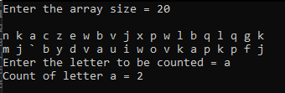
Рис. 1 Символьный массив на 20 элементов.
Результат работы программы с выбором размера 100 и подсчётом числа вхождений буквы «i» представлен на рис.2.
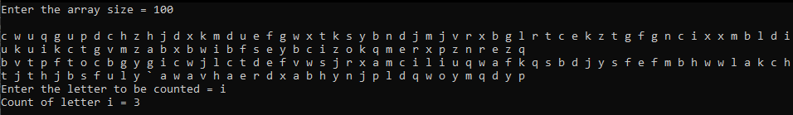
Рис. 2 Символьный массив на 100 элементов.

2.2 Описание конечного автомата
Для построения работы лексического анализатора был смоделирован детерминированный конечный автомат.
Конечный автомат (КА) — это математическая модель, используемая для описания дискретных систем с ограниченным числом состояний. Конечный автомат представляет собой устройство с одним входом, одним выходом и множеством возможных состояний, в одном из которых он находится в каждый момент времени.
Основные характеристики:
- Вход: Последовательность символов из определенного алфавита поступает на вход автомата.
- Состояния: В каждый момент времени автомат находится в одном из множества предопределенных состояний.
- Выход: В процессе работы автомат выдает на выход символы, которые могут принадлежать другому алфавиту.
Работа конечного автомата:
- На вход автомата последовательно подаются символы одного алфавита.
- Автомат изменяет свое состояние в зависимости от текущего состояния и входного символа.
- На выходе формируются сигналы, которые могут принадлежать другому алфавиту.

Детерминированный конечный автомат (ДКА) — это тип конечного автомата, в котором для каждого состояния и каждого входного символа однозначно определено следующее состояние. Это означает, что ДКА не имеет неоднозначности в переходах между состояниями и всегда предсказуемо реагирует на входные символы.

Детерминированный конечный автомат можно описать формально, что подразумевает под собой представление автомата в виде A = (X, S, F, S0, ∂), где:
X – конечное непустое множество входных символов;
S – конечное множество состояний;
F – множество выделенных заключительных состояний;
S0 – начальное состояние автомата;
∂ - набор команд вида (S, X) -> S.
По любому конечному автомату также может быть построена регулярная грамматика, продукции которой строятся в соответствии правилам переходов конечного автомата.
Описание конечно автомата:
A = (X, S, F, S0, ∂), где
X = {*,/,%,+,-,<,>,!,=,A..z, 0..9, (, ), {, }, [, ], =, #,@,№ ,$,^,&}
S = {S0,…, S225, S226, S227,S400,S500,S600}
F = {S1, S2, S3, S4, S5, S6, S7, S8, S9, S10, S11, S227,S400,S500,S600}
S0 = S0
∂:
(S0,+) -> S1
(S0,-) -> S2
(S0,* || / || %) -> S3
(S0,=) -> S6
(S0,>) -> S7
(S0,!) -> S9
(S0,<) -> S10
(S0, ';' ||':' || ',' ||'(' ||')' ||'[' ||']' ||'{' ||'}') -> S11
(S0, a) -> S12
(S0,b) -> S15
(S0,c) -> S21
(S0,d) -> S38
(S0,e) -> S51
(S0,f) -> S67
(S0,g) -> S79
(S0,i) -> S82
(S0,l) -> S87
(S0,m) ->S90
(S0,n) -> S96
(S0,o) -> S116
(S0,p) -> S123
(S0,r) -> S139
(S0,s) -> S149
(S0,t) -> S171
(S0,u) -> S193
(S0,v) -> S205
(S0,w) -> S218
(S0,0…9) -> S500
(S0, ”A…Z”||_) -> S600
(S1, + ) -> S5
(S1, = ) -> S4
(S1, 0..9 ) -> S500
(S2, - ) -> S5
(S2, = ) -> S4
(S2, 0..9 ) -> S500
(S3, =) -> S4
(S6,= ) -> S8
(S7,= ) -> S8
(S7,> ) -> S227
(S9,= ) -> S8
(S10,= ) -> S8
(S10,<) -> S227
(S12,u) -> S13
(S12, A..z) -> S600
(S13,t) -> S14
(S14,o) -> S400
(S15,o) -> S16
(S15,r) -> S18
(S16,o) -> S17
(S17,l) -> S400
(S18,e) -> S19
(S19,a) -> S20
(S20,k) -> S400
(S21,a) -> S22
(S21,h) -> S26
(S21,l) -> S28
(S21,o) -> S31
(S22,s) -> S23
(S22,t) -> S24
(S23,e) -> S400
(S24,c) -> S25
(S25,h) -> S400
(S26,a) -> S27
(S27,r) -> S400
(S28,′a′)→S29
(S29,′s′)→S30
(S30,′s′)→S400
(S31,′n′)→S32
(S32,′s′)→S33
(S32,′t′)→S34
(S33,′t′)→S400
(S34,′i′)→S35
(S35,′n′)→S36
(S36,′u′)→S37
(S37,′e′)→S400
(S38,′e′)→S39
(S38,′o′)→S47
(S39,′f′)→S40
(S39,′l′)→S44
(S40,′a′)→S41
(S41,′u′)→S42
(S42,′l′)→S43
(S43,′t′)→S400
(S44,′e′)→S45
(S45,′t′)→S46
(S46,′e′)→S400
(S47,′u′)→S48
(S47, ' ' '{') → S400
(S48,′b′)→S49
(S49,′l′)→S50
(S50,′e′)→S400
(S51,′l′)→S52
(S51,′n′)→S54
(S51,′x′)→S56
(S52,′s′)→S53
(S53,′e′)→S400
(S54,′u′)→S55
(S55,′m′)→S400
(S56,′p′)→S57
(S56,′t′)→S64
(S57,′l′)→S58
(S57,′o′)→S62
(S58,′i′)→S59
(S59,′c′)→S60
(S60,′i′)→S61
(S61,'t')→S400
(S62,'r')→S63
(S63,'t')→S400
(S64,'e')→S65
(S65,'r')→S66
(S66,'n')→S400
(S67,'a')→S68
(S67,'l')→S71
(S67,'o')→S74
(S67,'r')→S75
(S68,'l')→S69
(S69,'s')→S70
(S70,'e')→S400
(S71,'o')→S72
(S72,'a')→S73
(S73,'t')→S400
(S74,'r')→S400
(S75,'i')→S76
(S76,'e')→S77
(S77,'n')→S78
(S78,'d')→S400
(S79,'o')→S80
(S80,'t')→S81
(S81,'o')→S400
(S82,'f')→S400
(S82,'n')→S83
(S83,'t')→S400
(S83,'l')→S84
(S84,'i')→S85
(S85,'n')→S86
(S86,'e')→S400
(S87,'o')→S88
(S88,'n')→S89
(S89,'g')→S400
(S90,'u')→S91
(S91,'t')→S92
(S92,'a')→S93
(S93,'b')→S94
(S94,'l')→S95
(S95,'e')→S400
(S96,'a')→S97
(S96,'e')→S104
(S96,'o')→S105
(S96,'u')→S111
(S97,'m')→S98
(S98,'e')→S99
(S99,'s')→S100
(S100,'p')→S101
(S101,'a')→S102
(S102,'c')→S103
(S103,'e')→S400
(S104,'w')→S400
(S105,'e')→S106
(S106,'x')→S107
(S107,'c')→S108
(S108,'e')→S109
(S109,'p')→S110
(S110,'t')→S400
(S111,'l')→S112
(S112,'l')→S113
(S113,'p')→S114
(S114,'t')→S115
(S115,'r')→S400
(S116,'p')→S117
(S117,'e')→S118
(S118,'r')→S119
(S119,'a')→S120
(S120,'t')→S121
(S121,'o')→S122
(S122,'r')→S400
(S123,'r')→S124
(S123,'u')→S135
(S124,'i')→S125
(S124,'o')→S129
(S125,'v')→S126
(S126,'a')→S127
(S127,'t')→S128
(S128,'e')→S400
(S129,'t')→S130
(S130,'e')→S131
(S131,'c')→S132
(S132,'t')→S133
(S133,'e')→S134
(S134,'d')→S400
(S135,'b')→S136
(S136,'l')→S137
(S137,'i')→S138
(S138,'c')→S400
(S139,'e')→S140
(S140,'g')→S141
(S140,'t')→S146
(S141,'i')→S142
(S142,'s')→S143
(S143,'t')→S144
(S144,'e')→S145
(S145,'r')→S400
(S146,'u')→S147
(S147,'r')→S148
(S148,'n')→S400
(S149,'h')→S150
(S149,'i')→S153
(S149,'t')→S160
(S149,'w')→S167
(S150,'o')→S151
(S151,'r')→S152
(S152,'t')→S400
(S153,'g')→S154
(S153,'z')→S157
(S154,'n')→S155
(S155,'e')→S156
(S156,'d')→S400
(S157,'e')→S158
(S158,'o')→S159
(S159,'f')→S400
(S160,'a')→S161
(S160,'r')→S164
(S161,'t')→S162
(S162,'i')→S163
(S163,'c')→S400
(S164,'u')→S165
(S165,'c')→S166
(S166,'t')→S400
(S167, 'i') → S168
(S168, 't') → S169
(S169, 'c') → S170
(S170, 'h') → S400
(S171, 'e') → S172
(S171, 'h') → S178
(S171, 'r') → S182
(S171, 'y') → S184
(S172, 'm') → S173
(S173, 'p') → S174
(S174, 'l') → S175
(S175, 'a') → S176
(S176, 't') → S177
(S177, 'e') → S400
(S178, 'i') → S179
(S178, 'r') → S180
(S179, 's') → S400
(S180, 'o') → S181
(S181, 'w') → S400
(S182, 'u') → S183
(S182, 'y') → S400
(S183, 'e') → S400
(S184, 'p') → S185
(S185, 'e') → S186
(S186, 'd') → S187
(S186, 'i') → S189
(S186, 'n') → S190
(S187, 'e') → S188
(S188, 'f') → S400
(S189, 'd') → S400
(S190, 'a') → S191
(S191, 'm') → S192
(S192, 'e') → S400
(S193, 'n') → S194
(S193, 's') → S202
(S194, 'i') → S195
(S194, 's') → S197
(S195, 'o') → S196
(S196, 'n') → S400
(S197, 'i') → S198
(S198, 'g') → S199
(S199, 'n') → S200
(S200, 'e') → S201
(S201, 'd') → S400
(S202, 'i') → S203
(S203, 'n') → S204
(S204, 'g') → S400
(S205, 'i') → S206
(S205, 'o') → S211
(S206, 'r') → S207
(S207, 't') → S208
(S208, 'u') → S209
(S209, 'a') → S210
(S210, 'l') → S400
(S211, 'i') → S212
(S211, 'l') → S213
(S212, 'd') → S400
(S213, 'a') → S214
(S214, 't') → S215
(S215, 'i') → S216
(S216, 'l') → S217
(S217, 'e') → S400
(S218, 'c') → S219
(S218, 'h') → S224
(S219, 'h') → S220
(S220, 'a') → S221
(S221, 'r') → S222
(S222, '_') → S223
(S223, 't') → S400
(S224, 'i') → S225
(S225, 'l') → S226
(S226, 'e') → S400

​

2.3 Построение регулярной грамматики по конечному автомату
Понятие грамматики изначально было формализовано лингвистами при изучении естественных языков. Предполагалось, что это мюжет помочь при их автоматической трансляции. Однако, наилучшие результаты в этом направлении достигнуты при описании не естественных языков, а языков программирования.
Грамматика это четверка G=(N,T,P,S)
N-афлаваит нетерминальных символов
Нетерминал (нетерминальный символ) — объект, обозначающий какую-либо сущность языка (например: формула, арифметическое выражение, команда) и не имеющий конкретного символьного значения.
Т-афлаваит терминальных символов
Терминал (терминальный символ) — объект, непосредственно присутствующий в словах языка, соответствующего грамматике, и имеющий конкретное, неизменяемое значение (обобщение понятия «буквы»). Базовые символы, из которыхформируются строки.
P - конечное множество правил вывода, называемых продукциями.
S - начальный символ грамматики (аксиома языка) (S∈N);
По иерархии Хомского, грамматики делятся на 4 типа, каждый последующий является более ограниченным подмножеством предыдущего (но и легче поддающимся анализу):
тип 0. неограниченные грамматики — возможны любые правила
тип 1. контекстно-зависимые грамматики — левая часть может содержать один нетерминал, окруженный «контекстом» (последовательности символов, в том же виде присутствующие в правой части); сам нетерминал заменяется непустой последовательностью символов в правой части.
тип 2. контекстно-свободные грамматики — левая часть состоит из одного нетерминала.
тип 3. регулярные грамматики — более простые, эквивалентны конечным автоматам[5].
Регулярная грамматика, строящаяся на основе конечного автомата, задается следующим образом:
- T=X= {*,/,%,+,-,<,>,!,=,A..z, 0..9, (, ), {, }, [, ], =, #,@,№ ,$,^,&};
- N = S⋃F={S0,…, S225, S226, S227,S400,S500,S600};
- S=S0;
- F = {S1, S2, S3, S4, S5, S6, S7, S8, S9, S10, S11, S227,S400,S500,S600}
Отображение продукций грамматики строится по определенным правилам:
  - Каждому правилу конечного автомата вида (A, a) -> B должна соответствовать продукция грамматики вида A -> a B;
  - Каждому правилу конечного автомата вида (A, a) -> Z, где Z – является конечным состоянием, должна соответствовать продукция грамматики вида A -> a;

Таблица 1
Формальное описание конечного автомата и регулярной грамматики по заданному конечному автомату
Команды КА | Продукции РГ
(S0,+) -> S1 | S0 -> + S1
(S0,-) -> S2 | S0 -> - S2
(S0,* || / || %) -> S3 | S0 -> * S3
(S0,* || / || %) -> S3 | S0 -> / S3
(S0,* || / || %) -> S3 | S0 -> % S3
(S0,=) -> S6 | S0 -> = S6
(S0,>) -> S7 | S0 -> > S7
(S0,!) -> S9 | S0 -> ! S9
(S0,<) -> S10 | S0 -> < S10
(S0, ';' ||':' || ',' ||'(' ||')' ||'[' ||']' ||'{' ||'}') -> S11 | S0 -> ; S11
 | S0 -> : S11
 | S0 -> , S11
 | S0 -> ( S11
 | S0 -> ) S11
 | S0 -> [ S11
 | S0 -> ] S11
 | S0 -> { S11
 | S0 -> } S11
(S0, a) -> S12 | S0 -> a S12
(S0,b) -> S15 | S0 -> b S15
(S0,c) -> S21 | S0 -> c S21
(S0,d) -> S38 | S0 -> d S38
(S0,e) -> S51 | S0 -> e S51
(S0,f) -> S67 | S0 -> f S67
(S0,g) -> S79 | S0 -> g S79
(S0,i) -> S82 | S0 -> i S82
(S0,l) -> S87 | S0 -> l S87
(S0,m) ->S90 | S0 -> m S90
(S0,n) -> S96 | S0 -> n S96
(S0,o) -> S116 | S0 -> o S116
(S0,p) -> S123 | S0 -> p S123
(S0,r) -> S139 | S0 -> r S139
(S0,s) -> S149 | S0 -> s S149
(S0,t) -> S171 | S0 -> t S171
(S0,u) -> S193 | S0 -> u S193
Продолжение таблицы 1
(S0,v) -> S205 | S0 -> v S205
(S0,w) -> S218 | S0 -> w S218
(S0,0…9) -> S500 | S0 -> 0…9 S500
(S0, ”A…Z”||_) -> S600 | S0 -> ”A…Z” S600
(S0, ”A…Z”||_) -> S600 | S0 -> _ S600
(S1, + ) -> S5 | S1 -> + S5
(S1, = ) -> S4 | S1 -> = S4
(S1, 0..9 ) -> S500 | S1 -> 0..9 S500
(S1, . ) -> S302 | S1 -> . S302
(S2, - ) -> S5 | S2 -> - S5
(S2, = ) -> S4 | S2 -> = S4
(S2, 0..9 ) -> S500 | S2 -> 0..9 S500
(S3, =) -> S4 | S3 -> = S4
(S6,= ) -> S8 | S6 -> = S8
(S7,= ) -> S8 | S7 -> = S8
(S7,> ) -> S227 | S7 -> > S227
(S9,= ) -> S8 | S9 -> = S8
(S10,= ) -> S8 | S10 -> = S8
(S7,<) -> S227 | S7 -> < S227
(S12,u) -> S13 | S12 -> u S13
(S12, A..z) -> S600 | S12 -> A..z S600
(S13,t) -> S14 | S13 -> t S14
(S14,o) -> S400 | S14 -> o S400
(S15,o) -> S16 | S15 -> o S16
(S15,r) -> S18 | S15 -> r S18
(S16,o) -> S17 | S16 -> o S17
(S17,l) -> S400 | S17 -> l S400
(S18,e) -> S19 | S18 -> e S19
(S19,a) -> S20 | S19 -> a S20
(S20,k) -> S400 | S20 -> k S400
(S21,a) -> S22 | S21 -> a S22
(S21,h) -> S26 | S21 -> h S26
(S21,l) -> S28 | S21 -> l S28
(S21,o) -> S31 | S21 -> o S31
(S22,s) -> S23 | S22 -> s S23
(S22,t) -> S24 | S22 -> t S24
(S23,e) -> S400 | S23 -> e S400
(S24,c) -> S25 | S24 -> c S25
(S25,h) -> S400 | S25 -> h S400
(S26,a) -> S27 | S26 -> a S27
(S27,r) -> S400 | S27 -> r S400
Продолжение таблицы 1
(S28,′a′)→S29 | S28 -> a S29
(S29,′s′)→S30 | S29 -> s S30
(S30,′s′)→S400 | S30 -> s S400
(S31,′n′)→S32 | S31 -> n S32
(S32,′s′)→S33 | S32 -> s S33
(S32,′t′)→S34 | S32 -> t S34
(S33,′t′)→S400 | S33 -> t S400
(S34,′i′)→S35 | S34 -> i S35
(S35,′n′)→S36 | S35 -> n S36
(S36,′u′)→S37 | S36 -> u S37
(S37,′e′)→S400 | S37 -> e S400
(S38,′e′)→S39 | S38 -> e S39
(S38,′o′)→S47 | S38 -> o S47
(S39,′f′)→S40 | S39 -> f S40
(S39,′l′)→S44 | S39 -> l S44
(S40,′a′)→S41 | S40 -> a S41
(S41,′u′)→S42 | S41 -> u S42
(S42,′l′)→S43 | S42 -> l S43
(S43,′t′)→S400 | S43 -> t S400
(S44,′e′)→S45 | S44 -> e S45
(S45,′t′)→S46 | S45 -> t S46
(S46,′e′)→S400 | S46 -> e S400
(S47,′u′)→S48 | S47 -> u S48
(S47, ' ' '{') → S400 | S47 -> ' ' S400
(S47, ' ' '{') → S400 | S47 -> '{' S400
(S48,′b′)→S49 | S48 -> b S49
(S49,′l′)→S50 | S49 -> l S50
(S50,′e′)→S400 | S50 -> e S400
(S51,′l′)→S52 | S51 -> l S52
(S51,′n′)→S54 | S51 -> n S54
(S51,′x′)→S56 | S51 -> x S56
(S52,′s′)→S53 | S52 -> s S53
(S53,′e′)→S400 | S53 -> e S400
(S54,′u′)→S55 | S54 -> u S55
(S55,′m′)→S400 | S55 -> m S400
(S56,′p′)→S57 | S56 -> p S57
(S56,′t′)→S64 | S56 -> t S64
(S57,′l′)→S58 | S57 -> l S58
(S57,′o′)→S62 | S57 -> o S62
(S58,′i′)→S59 | S58 -> i S59
(S59,′c′)→S60 | S59 -> c S60
Продолжение таблицы 1
(S60,′i′)→S61 | S60 -> i S61
(S61,'t')→S400 | S61 -> t S400
(S62,'r')→S63 | S62 -> r S63
(S63,'t')→S400 | S63 -> t S400
(S64,'e')→S65 | S64 -> e S65
(S65,'r')→S66 | S65 -> r S66
(S66,'n')→S400 | S66 -> n S400
(S67,'a')→S68 | S67 -> a S68
(S67,'l')→S71 | S67 -> l S71
(S67,'o')→S74 | S67 -> o S74
(S67,'r')→S75 | S67 -> r S75
(S68,'l')→S69 | S68 -> l S69
(S69,'s')→S70 | S69 -> s S70
(S70,'e')→S400 | S70 -> e S400
(S71,'o')→S72 | S71 -> o S72
(S72,'a')→S73 | S72 -> a S73
(S73,'t')→S400 | S73 -> t S400
(S74,'r')→S400 | S74 -> r S400
(S75,'i')→S76 | S75 -> i S76
(S76,'e')→S77 | S76 -> e S77
(S77,'n')→S78 | S77 -> n S78
(S78,'d')→S400 | S78 -> d S400
(S79,'o')→S80 | S79 -> o S80
(S80,'t')→S81 | S80 -> t S81
(S81,'o')→S400 | S81 -> o S400
(S82,'f')→S400 | S82 -> f S400
(S82,'n')→S83 | S82 -> n S83
(S83,'t')→S400 | S83 -> t S400
(S83,'l')→S84 | S83 -> l S84
(S84,'i')→S85 | S84 -> i S85
(S85,'n')→S86 | S85 -> n S86
(S86,'e')→S400 | S86 -> e S400
(S87,'o')→S88 | S87 -> o S88
(S88,'n')→S89 | S88 -> n S89
(S89,'g')→S400 | S89 -> g S400
(S90,'u')→S91 | S90 -> u S91
(S91,'t')→S92 | S91 -> t S92
(S92,'a')→S93 | S92 -> a S93
Продолжение таблицы 1
(S93,'b')→S94 | S93 -> b S94
(S94,'l')→S95 | S94 -> l S95
(S95,'e')→S400 | S95 -> e S400
(S96,'a')→S97 | S96 -> a S97
(S96,'e')→S104 | S96 -> e S104
(S96,'o')→S105 | S96 -> o S105
(S96,'u')→S111 | S96 -> u S111
(S97,'m')→S98 | S97 -> m S98
(S98,'e')→S99 | S98 -> e S99
(S99,'s')→S100 | S99 -> s S100
(S100,'p')→S101 | S100 -> p S101
(S101,'a')→S102 | S101 -> a S102
(S102,'c')→S103 | S102 -> c S103
(S103,'e')→S400 | S103 -> e S400
(S104,'w')→S400 | S104 -> w S400
(S105,'e')→S106 | S105 -> e S106
(S106,'x')→S107 | S106 -> x S107
(S107,'c')→S108 | S107 -> c S108
(S108,'e')→S109 | S108 -> e S109
(S109,'p')→S110 | S109 -> p S110
(S110,'t')→S400 | S110 -> t S400
(S111,'l')→S112 | S111 -> l S112
(S112,'l')→S113 | S112 -> l S113
(S113,'p')→S114 | S113 -> p S114
(S114,'t')→S115 | S114 -> t S115
(S115,'r')→S400 | S115 -> r S400
(S116,'p')→S117 | S116 -> p S117
(S117,'e')→S118 | S117 -> e S118
(S118,'r')→S119 | S118 -> r S119
(S119,'a')→S120 | S119 -> a S120
(S120,'t')→S121 | S120 -> t S121
(S121,'o')→S122 | S121 -> o S122
(S122,'r')→S400 | S122 -> r S400
(S123,'r')→S124 | S123 -> r S124
(S123,'u')→S135 | S123 -> u S135
Продолжение таблицы 1
(S124,'i')→S125 | S124 -> i S125
(S124,'o')→S129 | S124 -> o S129
(S125,'v')→S126 | S125 -> v S126
(S126,'a')→S127 | S126 -> a S127
(S127,'t')→S128 | S127 -> t S128
(S128,'e')→S400 | S128 -> e S400
(S129,'t')→S130 | S129 -> t S130
(S130,'e')→S131 | S130 -> e S131
(S131,'c')→S132 | S131 -> c S132
(S132,'t')→S133 | S132 -> t S133
(S133,'e')→S134 | S133 -> e S134
(S134,'d')→S400 | S134 -> d S400
(S135,'b')→S136 | S135 -> b S136
(S136,'l')→S137 | S136 -> l S137
(S137,'i')→S138 | S137 -> i S138
(S138,'c')→S400 | S138 -> c S400
(S139,'e')→S140 | S139 -> e S140
(S140,'g')→S141 | S140 -> g S141
(S140,'t')→S146 | S140 -> t S146
(S141,'i')→S142 | S141 -> i S142
(S142,'s')→S143 | S142 -> s S143
(S143,'t')→S144 | S143 -> t S144
(S144,'e')→S145 | S144 -> e S145
(S145,'r')→S400 | S145 -> r S400
(S146,'u')→S147 | S146 -> u S147
(S147,'r')→S148 | S147 -> r S148
(S148,'n')→S400 | S148 -> n S400
(S149,'h')→S150 | S149 -> h S150
(S149,'i')→S153 | S149 -> i S153
(S149,'t')→S160 | S149 -> t S160
(S149,'w')→S167 | S149 -> w S167
(S150,'o')→S151 | S150 -> o S151
(S151,'r')→S152 | S151 -> r S152
(S152,'t')→S400 | S152 -> t S400
(S153,'g')→S154 | S153 -> g S154
Продолжение таблицы 1
(S153,'z')→S157 | S153 -> z S157
(S154,'n')→S155 | S154 -> n S155
(S155,'e')→S156 | S155 -> e S156
(S156,'d')→S400 | S156 -> d S400
(S157,'e')→S158 | S157 -> e S158
(S158,'o')→S159 | S158 -> o S159
(S159,'f')→S400 | S159 -> f S400
(S160,'a')→S161 | S160 -> a S161
(S160,'r')→S164 | S160 -> r S164
(S161,'t')→S162 | S161 -> t S162
(S162,'i')→S163 | S162 -> i S163
(S163,'c')→S400 | S163 -> c S400
(S164,'u')→S165 | S164 -> u S165
(S165,'c')→S166 | S165 -> c S166
(S166,'t')→S400 | S166 -> t S400
(S167, 'i') → S168 | S167 -> i S168
(S168, 't') → S169 | S168 -> t S169
(S169, 'c') → S170 | S169 -> c S170
(S170, 'h') → S400 | S170 -> h S400
(S171, 'e') → S172 | S171 -> e S172
(S171, 'h') → S178 | S171 -> h S178
(S171, 'r') → S182 | S171 -> r S182
(S171, 'y') → S184 | S171 -> y S184
(S172, 'm') → S173 | S172 -> m S173
(S173, 'p') → S174 | S173 -> p S174
(S174, 'l') → S175 | S174 -> l S175
(S175, 'a') → S176 | S175 -> a S176
(S176, 't') → S177 | S176 -> t S177
(S177, 'e') → S400 | S177 -> e S400
(S178, 'i') → S179 | S178 -> i S179
(S178, 'r') → S180 | S178 -> r S180
(S179, 's') → S400 | S179 -> s S400
(S180, 'o') → S181 | S180 -> o S181
(S181, 'w') → S400 | S181 -> w S400
(S182, 'u') → S183 | S182 -> u S183
(S182, 'y') → S400 | S182 -> y S400
(S183, 'e') → S400 | S183 -> e S400
(S184, 'p') → S185 | S184 -> p S185
(S185, 'e') → S186 | S185 -> e S186
(S186, 'd') → S187 | S186 -> d S187
(S186, 'i') → S189 | S186 -> i S189
Продолжение таблицы 1
(S186, 'n') → S190 | S186 -> n S190
(S187, 'e') → S188 | S187 -> e S188
(S188, 'f') → S400 | S188 -> f S400
(S189, 'd') → S400 | S189 -> d S400
(S190, 'a') → S191 | S190 -> a S191
(S191, 'm') → S192 | S191 -> m S192
(S192, 'e') → S400 | S192 -> e S400
(S193, 'n') → S194 | S193 -> n S194
(S193, 's') → S202 | S193 -> s S202
(S194, 'i') → S195 | S194 -> i S195
(S194, 's') → S197 | S194 -> s S197
(S195, 'o') → S196 | S195 -> o S196
(S196, 'n') → S400 | S196 -> n S400
(S197, 'i') → S198 | S197 -> i S198
(S198, 'g') → S199 | S198 -> g S199
(S199, 'n') → S200 | S199 -> n S200
(S200, 'e') → S201 | S200 -> e S201
(S201, 'd') → S400 | S201 →d S400
(S202, 'i') → S203 | S202 → i S203
(S203, 'n') → S204 | S203 → n S204
(S204, 'g') → S400 | S204 → g S400
(S205, 'i') → S206 | S205 → i S206
(S205, 'o') → S211 | S205 → o S211
(S206, 'r') → S207 | S206 → r S207
(S207, 't') → S208 | S207 → t S208
(S208, 'u') → S209 | S208 → u S209
(S209, 'a') → S210 | S209 → a S210
(S210, 'l') → S400 | S210 → l S400
(S211, 'i') → S212 | S211 → i S212
(S211, 'l') → S213 | S211 → l S213
(S212, 'd') → S400 | S212 → d S400
(S213, 'a') → S214 | S213 → a S214
(S214, 't') → S215 | S214 → t S215
(S215, 'i') → S216 | S215 → i S216
(S216, 'l') → S217 | S216 → l S217
(S217, 'e') → S400 | S217 → e S400
(S218, 'c') → S219 | S218 → c S219
(S218, 'h') → S224 | S218 → h S224
(S219, 'h') → S220 | S219 → h S220
(S220, 'a') → S221 | S220 → a S221
(S221, 'r') → S222 | S221 → r S222
Продолжение таблицы 1
(S222, '_') → S223 | S222 → _ S223
(S223, 't') → S400 | S223 → t S400
(S224, 'i') → S225 | S224 → i S225
(S225, 'l') → S226 | S225 → l S226
(S226, 'e') → S400 | S226 → e S400

Граф автомата — это визуальное представление конечного автомата с использованием графа, который состоит из вершин (или узлов) и ребер (или дуг). Каждый элемент графа отражает состояние автомата и переходы между ними
Графическое представление конечного автомата обычно представляется в виде графа, где:
- Вершины (узлы) графа представляют состояния автомата.
- Рёбра (дуги) графа представляют переходы между состояниями.Каждое ребро маркируется символом или последовательностью символов входного алфавита.
Вершины графа соответствуют состояниям конечного автомата. Каждое состояние представлено как вершина с уникальным идентификатором или меткой. На графе состояния обычно изображаются как окружности, прямоугольники или другие геометрические фигуры в зависимости от предпочтений и стандартов визуализации.
Рёбра графа представляют собой переходы между состояниями автомата. Они показывают, как автомат может изменять своё состояние в ответ на входные символы из алфавита. Каждое ребро может быть помечено символом или условием, при выполнении которого происходит переход из одного состояния в другое.
Конечные состояния обычно отмечаются двойными окружностями или другими специальными метками, чтобы показать, что автомат завершил работу при достижении одного из этих состояний.
Для более глубокого понимания функционирования автомата и наглядного представления его состояний и переходов, рекомендуется обратить внимание на граф автомата, представленный в прил. 4.
Таблица переходов конечного автомата – это таблица, которая описывает переходы между состояниями конечного автомата в зависимости от входных символов. Каждая строка таблицы соответствует одному состоянию конечного автомата, а каждый столбец соответствует одному входному символу.
В ячейках таблицы указывается номер состояния, в которое перейдет конечный автомат при получении данного входного символа из текущего состояния. Если перехода не существует, то в ячейке указывается специальный символ, например, "-". Таблица переходов по заданному конечному автомату представлена в прил. 5.

2.4 Построение КС-грамматики
Контекстно-свободная грамматика — частный случай формальной грамматики (тип 2 по иерархии Хомского), у которой левые части всех продукций являются одиночными нетерминалами и не имеющими. Смысл термина «контекстно-свободная» заключается в том, что есть возможность применить продукцию к нетерминалу, причём независимо от контекста этого нетерминала (в отличие от общего случая неограниченной грамматики Хомского)[6].
Свое название контекстно-свободные грамматики получили за следующее свойство: замена нетерминального символа в левой части продукции на правую часть в процессе вывода может осуществляться в любой момент, когда этот нетерминальный символ появляется в сентенциальной форме, и независимо от его окружения (т.е. контекста). Это является следствием того, что левая часть продукции представляет собою один-единственный нетерминальный символ.
Вывод в КС-грамматике называется левосторонним, если на каждом шаге замещается самый левый нетерминальный символ. Если замещается всегда самый правый символ, то вывод называется правосторонним.
Другой способ представления вывода вне зависимости от порядка применения продукций - представление его в виде дерева вывода. Это упорядоченное дерево, вершины которого помечены левыми частями продукций, а непосредственные потомки вершины в совокупности представляют собою правую часть соответствующей продукции [7]. В приложении 6 представлено дерево вывода по заданной грамматике.
Код для КС-грамматики:
for (int i = 0; i < SIZE; i++) {
arr[i] = 'a'+ rand() % 26;
cout<< arr[i] << " ";
}
cout << endl;
for (int i = 0; i < SIZE; i++) {
arr[i]-1;
}
for (int i = 0; i < SIZE; i++) {
cout<< arr[i] << " ";
}
cout << endl;
cin >> n;
for (int i = 0; i < SIZE; i=i+1) {
if (arr[i] == n) count++;
}
Описание КС-грамматики:
G(T,N,P,S), где
T — набор (алфавит) терминальных символов
N — набор (алфавит) нетерминальных символов
P — набор правил вида: «левая часть» —> «правая часть», где:
«левая часть» — непустая последовательность терминалов и нетерминалов, содержащая хотя бы один нетерминал
«правая часть» — любая последовательность терминалов и нетерминалов
S — стартовый (или начальный) символ грамматики из набора нетерминалов.
T={id, int, const, id, if, for, =, {, }, ;, (, ), [, ], ++, <<, <<, <, %, ==, !=, +, -, *, /}
N = {S, NV, IF, FOR, OP, OD, LOS, OS, C, IO}
P = {
S → NV ; S | IF | FOR | OP | {S} | NV| IO | IF | FOR S| OP; S | IO S
NV → TYPE id | TYPE id = id ; | TYPE id = const | TYPE id [ id ]
TYPE → int
IF → if (C) S
C → OD LOS OD
OD → id | const | rand() | id [ id ] | id [ const ] | id [ OP ]
LOS → > | >= | < | <= | != | ==
OP → OD OS OD | OD OS OP | OS OD | OD OS | OD ++; | OD --| OD()
OS → + | ++ | - | -- | * | = | += | -= | *= | /= | %
FOR → for (NV ; C ; OP) S
IO → id » id ; | id « id « const ; | id5<< OD << const4; | id5<<const;
Цепочка порождения (левостороннее):
S=>FOR S=>
for (NV; C; OP) S S=>
for (TYPE id = const; C; OP) S S =>
for (int id = const; C; OP) S S =>
for (int id1 = const; C; OP) S S =>
for (int id1 =const1; C; OP) S S =>
for (int id1 =const1; OD LOS OD; OP) S S =>
for (int id1 = const1; id1 LOS OD; OP) S S =>
for (int id1 = const1; id1 < OD; OP) S S =>
for (int id1 = const1; id1 < id2; OP) S S =>
for (int id1 = const1; id1 < id1; OD ++) S S =>
for (int id1 = const1; id1 < id2; id1 ++) S S =>
for (int id1 = const1; id1 < id2; id1 ++) {S} S =>
for (int id1 = const1; id1 < id2; id1 ++) {OP; S } S =>
for (int id1 = const1; id1 < id2; id1 ++) {OD OS OP; S } S =>
for (int id1 = const1; id1 < id2; id1 ++) { id [ id ] OS OP; S } S =>
for (int id1 = const1; id1 < id2; id1 ++) { id3 [ id ] OS OP; S } S =>
for (int id1 = const1; id1 < id2; id1 ++) { id3 [ id1 ] OS OP; S } S =>
for (int id1 = const1; id1 < id2; id1 ++) { id3 [ id1 ] = OP; S } S =>
for (int id1 = const1; id1 < id2; id1 ++) { id3 [ id1 ] = OD OS OP; S } S =>
for (int id1 = const1; id1 < id2; id1 ++) { id3 [ id1 ] = const OS OP; S } S =>
for (int id1 = const1; id1 < id2; id1 ++) { id3 [ id1 ] = const2 + OP; S } S =>
for (int id1 = const1; id1 < id2; id1 ++) { id3 [ id1 ] = const2 + OP OS OD; S } S =>
for (int id1 = const1; id1 < id2; id1 ++) { id3 [ id1 ] = const2 + OD() OS OD; S } S =>
for (int id1 = const1; id1 < id2; id1 ++) { id3 [ id1 ] = const2 + id() OS OD; S } S =>
for (int id1 = const1; id1 < id2; id1 ++) { id3 [ id1 ] = const2 + id4() OS OD; S } S =>
for (int id1 = const1; id1 < id2; id1 ++) { id3 [ id1 ] = const2 + id4() % OD; S } S =>
for (int id1 = const1; id1 < id2; id1 ++) { id3 [ id1 ] = const2 + id4() % const3; S } S =>
for (int id1 = const1; id1 < id2; id1 ++) { id3 [ id1 ] = const2 + id4() % const3; IO} S =>
for (int id1 = const1; id1 < id2; id1 ++) { id3 [ id1 ] = const2 + id4() % const3; id<< OD << const;} S =>
for (int id1 = const1; id1 < id2; id1 ++) { id3 [ id1 ] = const2 + id4() % const3; id5 << OD << const;} S =>
for (int id1 = const1; id1 < id2; id1 ++) { id3 [ id1 ] = const2 + id4() % const3; id5 << id [ id ] << const;} S =>
for (int id1 = const1; id1 < id2; id1 ++) { id3 [ id1 ] = const2 + id4() % const3; id5 << id3 [ id ] << const;} S =>
for (int id1 = const1; id1 < id2; id1 ++) { id3 [ id1 ] = const2 + id4() % const3; id5 << id3 [ id1 ] << const;} S =>
for (int id1 = const1; id1 < id2; id1 ++) { id3 [ id1 ] = const2 + id4() % const3; id5 << id3 [ id1] << const4;} S =>
for (int id1 = const1; id1 < id2; id1 ++) { id3 [ id1 ] = const2 + id4() % const3;| id5 << id3 [ id1 ] << const4;}IO S =>
for (int id1 = const1; id1 < id2; id1 ++) { id3 [ id1 ] = const2 + id4() % const3;| id5 << id3 [ id1 ] << const4;} id<<id; S =>
for (int id1 = const1; id1 < id2; id1 ++) { id3 [ id1 ] = const2 + id4() % const3;| id5 << id3 [ id1 ] << const4;} id5<<id; S =>
for (int id1 = const1; id1 < id2; id1 ++) { id3 [ id1 ] = const2 + id4() % const3;| id5 << id3 [ id1 ] << const4;} id5<<id6; S =>
for (int id1 = const1; id1 < id2; id1 ++) { id3 [ id1 ] = const2 + id4() % const3;| id5 << id3 [ id1 ] << const4;} id5<<id6; FOR S =>
for (int id1 = const1; id1 < id2; id1 ++) { id3 [ id1 ] = const2 + id4() % const3;| id5 << id3 [ id1 ] << const4;} id5<<id6; for (NV ; C ; OP) S S =>
for (int id1 = const1; id1 < id2; id1 ++) { id3 [ id1 ] = const2 + id4() % const3;| id5 << id3 [ id1 ] << const4;} id5<<id6; for (TYPE id=const ; C ; OP) S S =>
for (int id1 = const1; id1 < id2; id1 ++) { id3 [ id1 ] = const2 + id4() % const3;| id5 << id3 [ id1 ] << const4;} id5<<id6; for (int id = const; C ; OP) S S =>
for (int id1 = const1; id1 < id2; id1 ++) { id3 [ id1 ] = const2 + id4() % const3;| id5 << id3 [ id1 ] << const4;} id5<<id6; for (int id1=const ; C ; OP) S S =>
for (int id1 = const1; id1 < id2; id1 ++) { id3 [ id1 ] = const2 + id4() % const3;| id5 << id3 [ id1 ] << const4;} id5<<id6; for (int id1=const1 ; C ; OP) S S =>
for (int id1 = const1; id1 < id2; id1 ++) { id3 [ id1 ] = const2 + id4() % const3;| id5 << id3 [ id1 ] << const4;} id5<<id6; for (int id1=const1 ; OD LOS OD; OP) S S =>
for (int id1 = const1; id1 < id2; id1 ++) { id3 [ id1 ] = const2 + id4() % const3;| id5 << id3 [ id1 ] << const4;} id5<<id6; for (int id1=const1 ; id LOS OD; OP) S S =>
for (int id1 = const1; id1 < id2; id1 ++) { id3 [ id1 ] = const2 + id4() % const3;| id5 << id3 [ id1 ] << const4;} id5<<id6; for (int id1=const1 ; id1 LOS OD; OP) S S =>
for (int id1 = const1; id1 < id2; id1 ++) { id3 [ id1 ] = const2 + id4() % const3;| id5 << id3 [ id1 ] << const4;} id5<<id6; for (int id1=const1 ; id1 < OD; OP) S S =>
for (int id1 = const1; id1 < id2; id1 ++) { id3 [ id1 ] = const2 + id4() % const3;| id5 << id3 [ id1 ] << const4;} id5<<id6; for (int id1=const1 ; id1 < id; OP) S S =>
for (int id1 = const1; id1 < id2; id1 ++) { id3 [ id1 ] = const2 + id4() % const3;| id5 << id3 [ id1 ] << const4;} id5<<id6; for (int id1=const1 ; id1 < id2; OP) S S =>
for (int id1 = const1; id1 < id2; id1 ++) { id3 [ id1 ] = const2 + id4() % const3;| id5 << id3 [ id1 ] << const4;} id5<<id6; for (int id1=const1 ; id1 < id2; OD ++) S S =>
for (int id1 = const1; id1 < id2; id1 ++) { id3 [ id1 ] = const2 + id4() % const3;| id5 << id3 [ id1 ] << const4;} id5<<id6; for (int id1=const1 ; id1 < id2; id1 ++) S S =>
for (int id1 = const1; id1 < id2; id1 ++) { id3 [ id1 ] = const2 + id4() % const3;| id5<< id3 [ id1 ] << const4;} id5<<id6; for (int id1=const1 ; id1 < id2; id1 ++) {S} S =>
for (int id1 = const1; id1 < id2; id1 ++) { id3 [ id1 ] = const2 + id4() % const3;| id5 << id3 [ id1 ] << const4;} id5<<id6; for (int id1=const1 ; id1 < id2; id1 ++) {OP;} S =>
for (int id1 = const1; id1 < id2; id1 ++) { id3 [ id1 ] = const2 + id4() % const3;| id5 << id3 [ id1 ] << const4;} id5<<id6; for (int id1=const1 ; id1 < id2; id1 ++) { OD OS OD;} S =>
for (int id1 = const1; id1 < id2; id1 ++) { id3 [ id1 ] = const2 + id4() % const3;| id5 << id3 [ id1 ] << const4;} id5<<id6; for (int id1=const1 ; id1 < id2; id1 ++) { id[id] OS OD;} S =>
for (int id1 = const1; id1 < id2; id1 ++) { id3 [ id1 ] = const2 + id4() % const3;| id5 << id3[ id1 ] << const4;} id5<<id6; for (int id1=const1 ; id1 < id2; id1 ++) { id2[id] OS OD;} S =>
for (int id1 = const1; id1 < id2; id1 ++) { id3 [ id1 ] = const2 + id4() % const3;| id5 << id3 [ id1 ] << const4;} id5<<id6; for (int id1=const1 ; id1 < id2; id1 ++) { id2[id1] OS OD;} S =>
for (int id1 = const1; id1 < id2; id1 ++) { id3 [ id1 ] = const2 + id4() % const3;| id5 << id3 [ id1 ] << const4;} id5<<id6; for (int id1=const1 ; id1 < id2; id1 ++) { id2[id1] - OD;} S =>
for (int id1 = const1; id1 < id2; id1 ++) { id3 [ id1 ] = const2 + id4() % const3;| id5 << id3 [ id1 ] << const4;} id5<<id6; for (int id1=const1 ; id1 < id2; id1 ++) { id2[id1] - const;} S =>
for (int id1 = const1; id1 < id2; id1 ++) { id3 [ id1 ] = const2 + id4() % const3;| id5 << id3 [ id1 ] << const4;} id5<<id6; for (int id1=const1 ; id1 < id2; id1 ++) { id2[id1] - const5;} FOR S =>
for (int id1 = const1; id1 < id2; id1 ++) { id3 [ id1 ] = const2 + id4() % const3;| id5 << id3 [ id1 ] << const4;} id5<<id6; for (int id1=const1 ; id1 < id2; id1 ++) { id2[id1] – const5;} for (NV ; C ; OP) S S =>
for (int id1 = const1; id1 < id2; id1 ++) { id3 [ id1 ] = const2 + id4() % const3;| id5 << id3 [ id1 ] << const4;} id5<<id6; for (int id1=const1 ; id1 < id2; id1 ++) { id2[id1] – const5;} for (TYPE id = const ; C ; OP) S S =>
for (int id1 = const1; id1 < id2; id1 ++) { id3 [ id1 ] = const2 + id4() % const3;| id5 << id3 [ id1 ] << const4;} id5<<id6; for (int id1=const1 ; id1 < id2; id1 ++) { id2[id1] – const5;} for (int id = const ; C ; OP) S S =>
for (int id1 = const1; id1 < id2; id1 ++) { id3 [ id1 ] = const2 + id4() % const3;| id5 << id3 [ id1 ] << const4;} id5<<id6; for (int id1=const1 ; id1 < id2; id1 ++) { id2[id1] – const5;} for (int id1 = const ; C ; OP) S S =>
for (int id1 = const1; id1 < id2; id1 ++) { id3 [ id1 ] = const2 + id4() % const3;| id5 << id3 [ id1 ] << const4;} id5<<id6; for (int id1=const1 ; id1 < id2; id1 ++) { id2[id1] – const5;} for (int id1 = const1 ; C ; OP) S S =>
for (int id1 = const1; id1 < id2; id1 ++) { id3 [ id1 ] = const2 + id4() % const3;| id5 << id3 [ id1 ] << const4;} id5<<id6; for (int id1=const1 ; id1 < id2; id1 ++) { id2[id1] – const5;} for (int id1 = const1 ; OD LOS OD ; OP) S S =>
for (int id1 = const1; id1 < id2; id1 ++) { id3 [ id1 ] = const2 + id4() % const3;| id5 << id3 [ id1 ] << const4;} id5<<id6; for (int id1=const1 ; id1 < id2; id1 ++) { id2[id1] – const5;} for (int id1 = const1 ; id LOS OD ; OP) S S =>
for (int id1 = const1; id1 < id2; id1 ++) { id3 [ id1 ] = const2 + id4() % const3;| id5 << id3 [ id1 ] << const4;} id5<<id6; for (int id1=const1 ; id1 < id2; id1 ++) { id2[id1] – const5;} for (int id1 = const1 ; id1 LOS OD ; OP) S S =>
for (int id1 = const1; id1 < id2; id1 ++) { id3 [ id1 ] = const2 + id4() % const3;| id5 << id3 [ id1 ] << const4;} id5<<id6; for (int id1=const1 ; id1 < id2; id1 ++) { id2[id1] – const5;} for (int id1 = const1 ; id1 < OD ; OP) S S =>
for (int id1 = const1; id1 < id2; id1 ++) { id3 [ id1 ] = const2 + id4() % const3;| id5 << id3 [ id1 ] << const4;} id5<<id6; for (int id1=const1 ; id1 < id2; id1 ++) { id2[id1] – const5;} for (int id1 = const1 ; id1 < id2; OP) S S =>
for (int id1 = const1; id1 < id2; id1 ++) { id3 [ id1 ] = const2 + id4() % const3;| id5 << id3 [ id1 ] << const4;} id5<<id6; for (int id1=const1 ; id1 < id2; id1 ++) { id2[id1] – const5;} for (int id1 = const1 ; id1 < id2; OD ++) S S =>
for (int id1 = const1; id1 < id2; id1 ++) { id3 [ id1 ] = const2 + id4() % const3;| id5 << id3 [ id1 ] << const4;} id5<<id6; for (int id1=const1 ; id1 < id2; id1 ++) { id2[id1] – const5;} for (int id1 = const1 ; id1 < id2; id1 ++) S S =>
for (int id1 = const1; id1 < id2; id1 ++) { id3 [ id1 ] = const2 + id4() % const3;| id5 << id3 [ id1 ] << const4;} id5<<id6; for (int id1=const1 ; id1 < id2; id1 ++) { id2[id1] – const5;} for (int id1 = const1 ; id1 < id2; id1 ++) {S} S =>
for (int id1 = const1; id1 < id2; id1 ++) { id3 [ id1 ] = const2 + id4() % const3;| id5 << id3 [ id1 ] << const4;} id5<<id6; for (int id1=const1 ; id1 < id2; id1 ++) { id2[id1] – const5;} for (int id1 = const1 ; id1 < id2; id1 ++) {IO} S =>
for (int id1 = const1; id1 < id2; id1 ++) { id3 [ id1 ] = const2 + id4() % const3;| id5 << id3 [ id1 ] << const4;} id5<<id6; for (int id1=const1 ; id1 < id2; id1 ++) { id2[id1] – const5;} for (int id1 = const1 ; id1 < id2; id1 ++) { id<< OD << const; } S =>
for (int id1 = const1; id1 < id2; id1 ++) { id3 [ id1 ] = const2 + id4() % const3;| id5 << id3 [ id1 ] << const4;} id5<<id6; for (int id1=const1 ; id1 < id2; id1 ++) { id2[id1] – const5;} for (int id1 = const1 ; id1 < id2; id1 ++) { id5<<id[id] << const; } S =>
for (int id1 = const1; id1 < id2; id1 ++) { id3 [ id1 ] = const2 + id4() % const3;| id5 << id3 [ id1 ] << const4;} id5<<id6; for (int id1=const1 ; id1 < id2; id1 ++) { id2[id1] – const5;} for (int id1 = const1 ; id1 < id2; id1 ++) { id5<<id3[id] << const; } S =>
for (int id1 = const1; id1 < id2; id1 ++) { id3 [ id1 ] = const2 + id4() % const3;| id5 << id3 [ id1 ] << const4;} id5<<id6; for (int id1=const1 ; id1 < id2; id1 ++) { id2[id1] – const5;} for (int id1 = const1 ; id1 < id2; id1 ++) { id5<< id3 [ id1 ] << const; } S =>
for (int id1 = const1; id1 < id2; id1 ++) { id3 [ id1 ] = const2 + id4() % const3;| id5 << id3 [ id1 ] << const4;} id5<<id6; for (int id1=const1 ; id1 < id2; id1 ++) { id2[id1] – const5;} for (int id1 = const1 ; id1 < id2; id1 ++) { id5<< id3 [ id1 ] << const4; } S =>
for (int id1 = const1; id1 < id2; id1 ++) { id3 [ id1 ] = const2 + id4() % const3;| id5 << id3 [ id1 ] << const4;} id5<<id6; for (int id1=const1 ; id1 < id2; id1 ++) { id2[id1] – const5;} for (int id1 = const1 ; id1 < id2; id1 ++) { id5<< id3 [ id1 ] << const4; } IO S =>
for (int id1 = const1; id1 < id2; id1 ++) { id3 [ id1 ] = const2 + id4() % const3;| id5 << id3 [ id1 ] << const4;} id5<<id6; for (int id1=const1 ; id1 < id2; id1 ++) { id2[id1] – const5;} for (int id1 = const1 ; id1 < id2; id1 ++) { id5<< id3 [ id1 ] << const4; } id<<id; S =>
for (int id1 = const1; id1 < id2; id1 ++) { id3 [ id1 ] = const2 + id4() % const3;| id5<< id3 [ id1 ] << const4;} id5<<id6; for (int id1=const1 ; id1 < id2; id1 ++) { id2[id1] – const5;} for (int id1 = const1 ; id1 < id2; id1 ++) { id5<< id3 [ id1 ] << const4; } id5<<id; S =>
for (int id1 = const1; id1 < id2; id1 ++) { id3 [ id1 ] = const2 + id4() % const3;| id5 << id3 [ id1 ] << const4;} id5<<id6; for (int id1=const1 ; id1 < id2; id1 ++) { id2[id1] – const5;} for (int id1 = const1 ; id1 < id2; id1 ++) { id5<< id3 [ id1 ] << const4; } id5<<id6; S =>
for (int id1 = const1; id1 < id2; id1 ++) { id3 [ id1 ] = const2 + id4() % const3;| id5 << id3 [ id1 ] << const4;} id5<<id6; for (int id1=const1 ; id1 < id2; id1 ++) { id2[id1] – const5;} for (int id1 = const1 ; id1 < id2; id1 ++) { id5<< id3 [ id1 ] << const4; } id5<<id6; IO S =>
for (int id1 = const1; id1 < id2; id1 ++) { id3 [ id1 ] = const2 + id4() % const3;| id5 << id3 [ id1 ] << const4;} id5<<id6; for (int id1=const1 ; id1 < id2; id1 ++) { id2[id1] – const5;} for (int id1 = const1 ; id1 < id2; id1 ++) { id5<< id3 [ id1 ] << const4; } id5<<id6; id>>id; S =>
for (int id1 = const1; id1 < id2; id1 ++) { id3 [ id1 ] = const2 + id4() % const3;| id5 << id3 [ id1 ] << const4;} id5<<id6; for (int id1=const1 ; id1 < id2; id1 ++) { id2[id1] – const5;} for (int id1 = const1 ; id1 < id2; id1 ++) { id5<< id3 [ id1 ] << const4; } id5<<id6; id7>>id; S =>
for (int id1 = const1; id1 < id2; id1 ++) { id3 [ id1 ] = const2 + id4() % const3;| id5 << id3 [ id1 ] << const4;} id5<<id6; for (int id1=const1 ; id1 < id2; id1 ++) { id2[id1] – const5;} for (int id1 = const1 ; id1 < id2; id1 ++) { id5<< id3 [ id1 ] << const4; } id5<<id6; id7>>id8; S =>
for (int id1 = const1; id1 < id2; id1 ++) { id3 [ id1 ] = const2 + id4() % const3;| id5 << id3 [ id1 ] << const4;} id5<<id6; for (int id1=const1 ; id1 < id2; id1 ++) { id2[id1] – const5;} for (int id1 = const1 ; id1 < id2; id1 ++) { id5<< id3 [ id1 ] << const4; } id5<<id6; id7>>id8; S =>
for (int id1 = const1; id1 < id2; id1 ++) { id3 [ id1 ] = const2 + id4() % const3;| id5<< id3 [ id1 ] << const4;} id5<<id6; for (int id1=const1 ; id1 < id2; id1 ++) { id2[id1] – const5;} for (int id1 = const1 ; id1 < id2; id1 ++) { id5<< id3 [ id1 ] << const4; } id5<<id6; id7>>id8; FOR =>
for (int id1 = const1; id1 < id2; id1 ++) { id3 [ id1 ] = const2 + id4() % const3;| id5 << id3 [ id1 ] << const4;} id5<<id6; for (int id1=const1 ; id1 < id2; id1 ++) { id2[id1] – const5;} for (int id1 = const1 ; id1 < id2; id1 ++) { id5<< id3 [ id1 ] << const4; } id5<<id6; id7>>id8; for (NV ; C ; OP) S =>
for (int id1 = const1; id1 < id2; id1 ++) { id3 [ id1 ] = const2 + id4() % const3;| id5 << id3 [ id1 ] << const4;} id5<<id6; for (int id1=const1 ; id1 < id2; id1 ++) { id2[id1] – const5;} for (int id1 = const1 ; id1 < id2; id1 ++) { id5<< id3 [ id1 ] << const4; } id5<<id6; id7>>id8; for (TYPE id = const; C ; OP) S =>
for (int id1 = const1; id1 < id2; id1 ++) { id3 [ id1 ] = const2 + id4() % const3;| id5 << id3 [ id1 ] << const4;} id5<<id6; for (int id1=const1 ; id1 < id2; id1 ++) { id2[id1] – const5;} for (int id1 = const1 ; id1 < id2; id1 ++) { id5<< id3 [ id1 ] << const4; } id5<<id6; id7>>id8; for (int id = const; C ; OP) S =>
for (int id1 = const1; id1 < id2; id1 ++) { id3 [ id1 ] = const2 + id4() % const3;| id5 << id3 [ id1 ] << const4;} id5<<id6; for (int id1=const1 ; id1 < id2; id1 ++) { id2[id1] – const5;} for (int id1 = const1 ; id1 < id2; id1 ++) { id5<< id3 [ id1 ] << const4; } id5<<id6; id7>>id8; for (int id1 = const; C ; OP) S =>
for (int id1 = const1; id1 < id2; id1 ++) { id3 [ id1 ] = const2 + id4() % const3;| id5 << id3 [ id1 ] << const4;} id5<<id6; for (int id1=const1 ; id1 < id2; id1 ++) { id2[id1] – const5;} for (int id1 = const1 ; id1 < id2; id1 ++) { id5<< id3 [ id1 ] << const4; } id5<<id6; id7>>id8; for (int id1 = const1; C ; OP) S =>
for (int id1 = const1; id1 < id2; id1 ++) { id3 [ id1 ] = const2 + id4() % const3;| id5 << id3 [ id1 ] << const4;} id5<<id6; for (int id1=const1 ; id1 < id2; id1 ++) { id2[id1] – const5;} for (int id1 = const1 ; id1 < id2; id1 ++) { id5<< id3 [ id1 ] << const4; } id5<<id6; id7>>id8; for (int id1 = const1; OD LOS OD ; OP) S =>
for (int id1 = const1; id1 < id2; id1 ++) { id3 [ id1 ] = const2 + id4() % const3;| id5 << id3 [ id1 ] << const4;} id5<<id6; for (int id1=const1 ; id1 < id2; id1 ++) { id2[id1] – const5;} for (int id1 = const1 ; id1 < id2; id1 ++) { id5<< id3 [ id1 ] << const4; } id5<<id6; id7>>id4; for (int id1 = const1; id LOS OD ; OP) S =>
for (int id1 = const1; id1 < id2; id1 ++) { id3 [ id1 ] = const2 + id4() % const3;| id5 << id3 [ id1 ] << const4;} id5<<id6; for (int id1=const1 ; id1 < id2; id1 ++) { id2[id1] – const5;} for (int id1 = const1 ; id1 < id2; id1 ++) { id5<< id3 [ id1 ] << const4; } id5<<id6; id7>>id8; for (int id1 = const1; id1 LOS OD ; OP) S =>
for (int id1 = const1; id1 < id2; id1 ++) { id3 [ id1 ] = const2 + id4() % const3;| id5 << id3 [ id1 ] << const4;} id5<<id6; for (int id1=const1 ; id1 < id2; id1 ++) { id2[id1] – const5;} for (int id1 = const1 ; id1 < id2; id1 ++) { id5<< id3 [ id1 ] << const4; } id5<<id6; id7>>id8; for (int id1 = const1; id1 < OD ; OP) S =>
for (int id1 = const1; id1 < id2; id1 ++) { id3 [ id1 ] = const2 + id4() % const3;| id5 << id3 [ id1 ] << const4;} id5<<id6; for (int id1=const1 ; id1 < id2; id1 ++) { id2[id1] – const5;} for (int id1 = const1 ; id1 < id2; id1 ++) { id5<< id3 [ id1 ] << const4; } id5<<id6; id7>>id8; for (int id1 = const1; id1 < id2; OP) S =>
for (int id1 = const1; id1 < id2; id1 ++) { id3 [ id1 ] = const2 + id4() % const3;| id5 << id3 [ id1 ] << const4;} id5<<id6; for (int id1=const1 ; id1 < id2; id1 ++) { id2[id1] – const5;} for (int id1 = const1 ; id1 < id2; id1 ++) { id5<< id3 [ id1 ] << const4; } id5<<id6; id7>>id8; for (int id1 = const1; id1 < id2; OD OS OP) S =>
for (int id1 = const1; id1 < id2; id1 ++) { id3 [ id1 ] = const2 + id4() % const3;| id5 << id3 [ id1 ] << const4;} id5<<id6; for (int id1=const1 ; id1 < id2; id1 ++) { id2[id1] – const5;} for (int id1 = const1 ; id1 < id2; id1 ++) { id5<< id3 [ id1 ] << const4; } id5<<id6; id7>>id8; for (int id1 = const1; id1 < id2; id OS OP) S =>
for (int id1 = const1; id1 < id2; id1 ++) { id3 [ id1 ] = const2 + id4() % const3;| id5 << id3 [ id1 ] << const4;} id5<<id6; for (int id1=const1 ; id1 < id2; id1 ++) { id2[id1] – const5;} for (int id1 = const1 ; id1 < id2; id1 ++) { id5<< id3 [ id1 ] << const4; } id5<<id6; id7>>id8; for (int id1 = const1; id1 < id2; id1 OS OP) S =>
for (int id1 = const1; id1 < id2; id1 ++) { id3 [ id1 ] = const2 + id4() % const3;| id5 << id3 [ id1 ] << const4;} id5<<id6; for (int id1=const1 ; id1 < id2; id1 ++) { id2[id1] – const5;} for (int id1 = const1 ; id1 < id2; id1 ++) { id5<< id3 [ id1 ] << const4; } id5<<id6; id7>>id8; for (int id1 = const1; id1 < id2; id1 = OP) S =>
for (int id1 = const1; id1 < id2; id1 ++) { id3 [ id1 ] = const2 + id4() % const3;| id5 << id3 [ id1 ] << const4;} id5<<id6; for (int id1=const1 ; id1 < id2; id1 ++) { id2[id1] – const5;} for (int id1 = const1 ; id1 < id2; id1 ++) { id5<< id3 [ id1 ] << const4; } id5<<id6; id7>>id8; for (int id1 = const1; id1 < id2; id1 = OD OS OD) S =>
for (int id1 = const1; id1 < id2; id1 ++) { id3 [ id1 ] = const2 + id4() % const3;| id5 << id3 [ id1 ] << const4;} id5<<id6; for (int id1=const1 ; id1 < id2; id1 ++) { id2[id1] – const5;} for (int id1 = const1 ; id1 < id2; id1 ++) { id5<< id3 [ id1 ] << const4; } id5<<id6; id7>>id8; for (int id1 = const1; id1 < id2; id1 = id1 OS OD) S =>
for (int id1 = const1; id1 < id2; id1 ++) { id3 [ id1 ] = const2 + id4() % const3;| id5 << id3 [ id1 ] << const4;} id5<<id6; for (int id1=const1 ; id1 < id2; id1 ++) { id2[id1] – const5;} for (int id1 = const1 ; id1 < id2; id1 ++) { id5<< id3 [ id1 ] << const4; } id5<<id6; id7>>id8; for (int id1 = const1; id1 < id2; id1 = id1 + OD) S =>
for (int id1 = const1; id1 < id2; id1 ++) { id3 [ id1 ] = const2 + id4() % const3;| id5 << id3 [ id1 ] << const4;} id5<<id6; for (int id1=const1 ; id1 < id2; id1 ++) { id2[id1] – const5;} for (int id1 = const1 ; id1 < id2; id1 ++) { id5<< id3 [ id1 ] << const4; } id5<<id6; id7>>id8; for (int id1 = const1; id1 < id2; id1 = id1 + const) S =>
for (int id1 = const1; id1 < id2; id1 ++) { id3 [ id1 ] = const2 + id4() % const3;| id5 << id3 [ id1 ] << const4;} id5<<id6; for (int id1=const1 ; id1 < id2; id1 ++) { id2[id1] – const5;} for (int id1 = const1 ; id1 < id2; id1 ++) { id5<< id3 [ id1 ] << const4; } id5<<id6; id7>>id8; for (int id1 = const1; id1 < id2; id1 = id1 + const5) {S} =>
for (int id1 = const1; id1 < id2; id1 ++) { id3 [ id1 ] = const2 + id4() % const3;| id5 << id3 [ id1 ] << const4;} id5<<id6; for (int id1=const1 ; id1 < id2; id1 ++) { id2[id1] – const5;} for (int id1 = const1 ; id1 < id2; id1 ++) { id5<< id3 [ id1 ] << const4; } id5<<id6; id7>>id8; for (int id1 = const1; id1 < id2; id1 = id1 + const5) {IF} =>
for (int id1 = const1; id1 < id2; id1 ++) { id3 [ id1 ] = const2 + id4() % const3;| id5 << id3 [ id1 ] << const4;} id5<<id6; for (int id1=const1 ; id1 < id2; id1 ++) { id2[id1] – const5;} for (int id1 = const1 ; id1 < id2; id1 ++) { id5<< id3 [ id1 ] << const4; } id5<<id6; id7>>id8; for (int id1 = const1; id1 < id2; id1 = id1 + const5) { if (OD LOS OD) S } =>
for (int id1 = const1; id1 < id2; id1 ++) { id3 [ id1 ] = const2 + id4() % const3;| id5 << id3 [ id1 ] << const4;} id5<<id6; for (int id1=const1 ; id1 < id2; id1 ++) { id2[id1] – const5;} for (int id1 = const1 ; id1 < id2; id1 ++) { id5<< id3 [ id1 ] << const4; } id5<<id6; id7>>id8; for (int id1 = const1; id1 < id2; id1 = id1 + const5) { if (id[id] LOS OD) S } =>
for (int id1 = const1; id1 < id2; id1 ++) { id3 [ id1 ] = const2 + id4() % const3;| id5 << id3 [ id1 ] << const4;} id5<<id6; for (int id1=const1 ; id1 < id2; id1 ++) { id2[id1] – const5;} for (int id1 = const1 ; id1 < id2; id1 ++) { id5<< id3 [ id1 ] << const4; } id5<<id6; id7>>id8; for (int id1 = const1; id1 < id2; id1 = id1 + const5) { if (id3[id] LOS OD) S } =>
for (int id1 = const1; id1 < id2; id1 ++) { id3 [ id1 ] = const2 + id4() % const3;| id5 << id3 [ id1 ] << const4;} id5<<id6; for (int id1=const1 ; id1 < id2; id1 ++) { id2[id1] – const5;} for (int id1 = const1 ; id1 < id2; id1 ++) { id5<< id3 [ id1 ] << const4; } id5<<id6; id7>>id8; for (int id1 = const1; id1 < id2; id1 = id1 + const5) { if (id3[id1] LOS OD) S } =>
for (int id1 = const1; id1 < id2; id1 ++) { id3 [ id1 ] = const2 + id4() % const3;| id5 << id3 [ id1 ] << const4;} id5<<id6; for (int id1=const1 ; id1 < id2; id1 ++) { id2[id1] – const5;} for (int id1 = const1 ; id1 < id2; id1 ++) { id5<< id3 [ id1 ] << const4; } id5<<id6; id7>>id8; for (int id1 = const1; id1 < id2; id1 = id1 + const5) { if (id3[id1] == OD) S } =>
for (int id1 = const1; id1 < id2; id1 ++) { id3 [ id1 ] = const2 + id4() % const3;| id5 << id3 [ id1 ] << const4;} id5<<id6; for (int id1=const1 ; id1 < id2; id1 ++) { id2[id1] – const5;} for (int id1 = const1 ; id1 < id2; id1 ++) { id5<< id3 [ id1 ] << const4; } id5<<id6; id7>>id8; for (int id1 = const1; id1 < id2; id1 = id1 + const5) { if (id3[id1] == id ) S } =>
for (int id1 = const1; id1 < id2; id1 ++) { id3 [ id1 ] = const2 + id4() % const3;| id5 << id3 [ id1 ] << const4;} id5<<id6; for (int id1=const1 ; id1 < id2; id1 ++) { id2[id1] – const5;} for (int id1 = const1 ; id1 < id2; id1 ++) { id5<< id3 [ id1 ] << const4; } id5<<id6; id7>>id8; for (int id1 = const1; id1 < id2; id1 = id1 + const5) { if (id3[id1] == id8) OP } =>
for (int id1 = const1; id1 < id2; id1 ++) { id3 [ id1 ] = const2 + id4() % const3;| id5 << id3 [ id1 ] << const4;} id5<<id6; for (int id1=const1 ; id1 < id2; id1 ++) { id2[id1] – const5;} for (int id1 = const1 ; id1 < id2; id1 ++) { id5<< id3 [ id1 ] << const4; } id5<<id6; id7>>id8; for (int id1 = const1; id1 < id2; id1 = id1 + const5) { if (id3[id1] == id8) OD ++; } =>
for (int id1 = const1; id1 < id2; id1 ++) { id3 [ id1 ] = const2 + id4() % const3;| id5 << id3 [ id1 ] << const4;} id5<<id6; for (int id1=const1 ; id1 < id2; id1 ++) { id2[id1] – const5;} for (int id1 = const1 ; id1 < id2; id1 ++) { id5<< id3 [ id1 ] << const4; } id5<<id6; id7>>id8; for (int id1 = const1; id1 < id2; id1 = id1 + const5) { if (id3[id1] == id8) id++; } =>
for (int id1 = const1; id1 < id2; id1 ++) { id3 [ id1 ] = const2 + id4() % const3;| id5 << id3 [ id1 ] << const4;} id5<<id6; for (int id1=const1 ; id1 < id2; id1 ++) { id2[id1] – const5;} for (int id1 = const1 ; id1 < id2; id1 ++) { id5<< id3 [ id1 ] << const4; } id5<<id6; id7>>id8; for (int id1 = const1; id1 < id2; id1 = id1 + const5) { if (id3[id1] == id8) id9++; }
- Логическое проектирование

3.1 Блок-схемы алгоритмов
С помощью блок-схем можно рассмотреть работу алгоритма программы в целом или в конкретные ее функции. Ниже представлена общая блок-схема алгоритма программы (рис. 4).

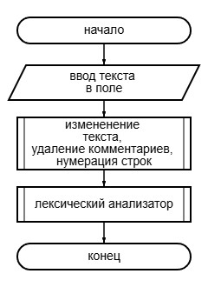

Рис. 4. Общая блок-схема алгоритма программы

На рис. 5. показана блок-схема подпрограммы удаления путых строк, табуляций, удаление многострочных и однострочных комментариев и нумерации строк.
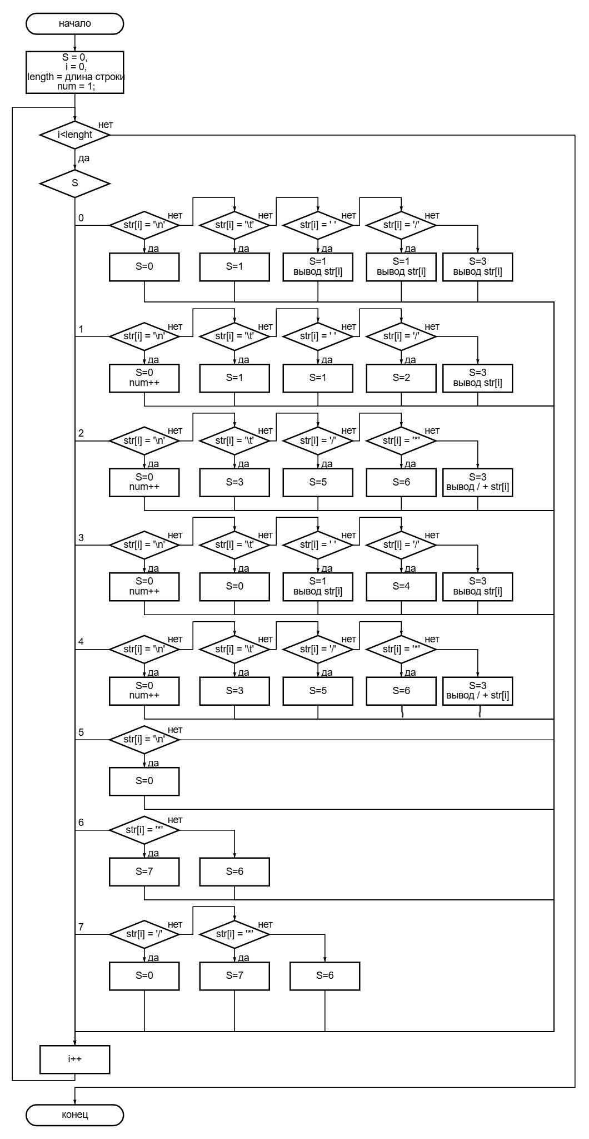
Рис. 5. Блок-схема подпрограммы удаления комментариев.
На рисунке 6 показана общая блок-схема лексического анализатора.
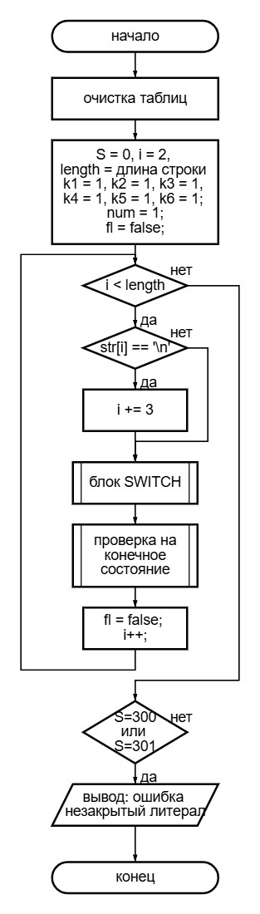
Рис. 6. Блок-схема лексического анализатора.

На рисунках 7.1-7.4 показан оператор switch лексического анализатора.
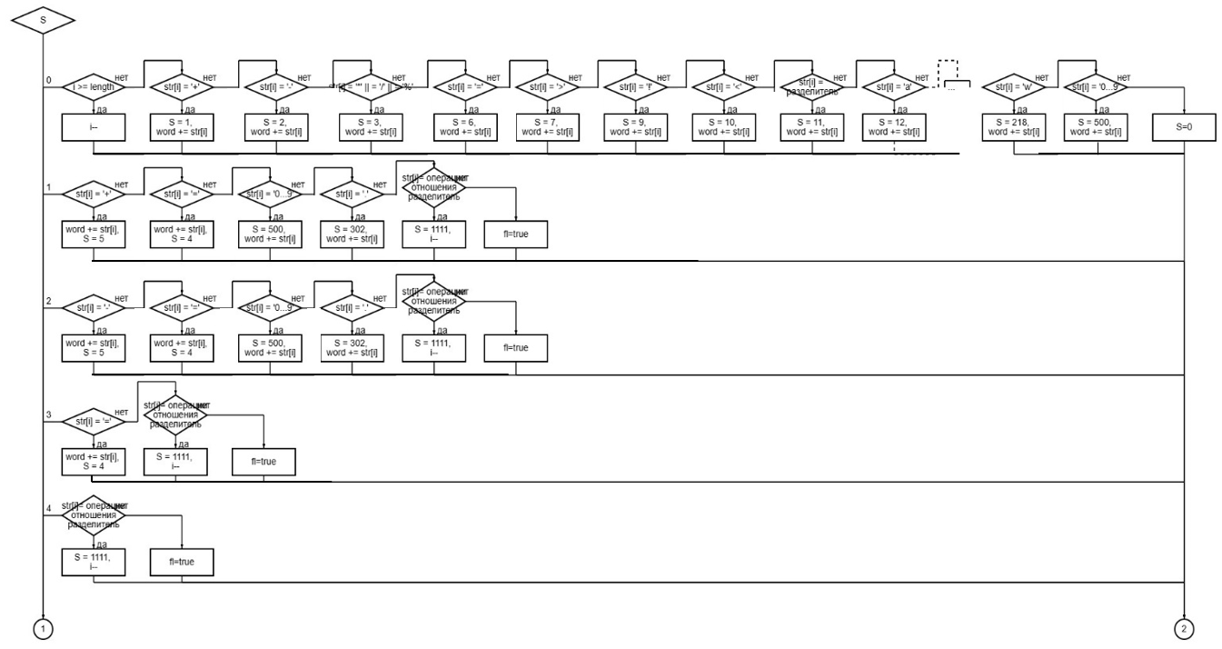
Рис. 7.1 Блок-схема модуля switсh.
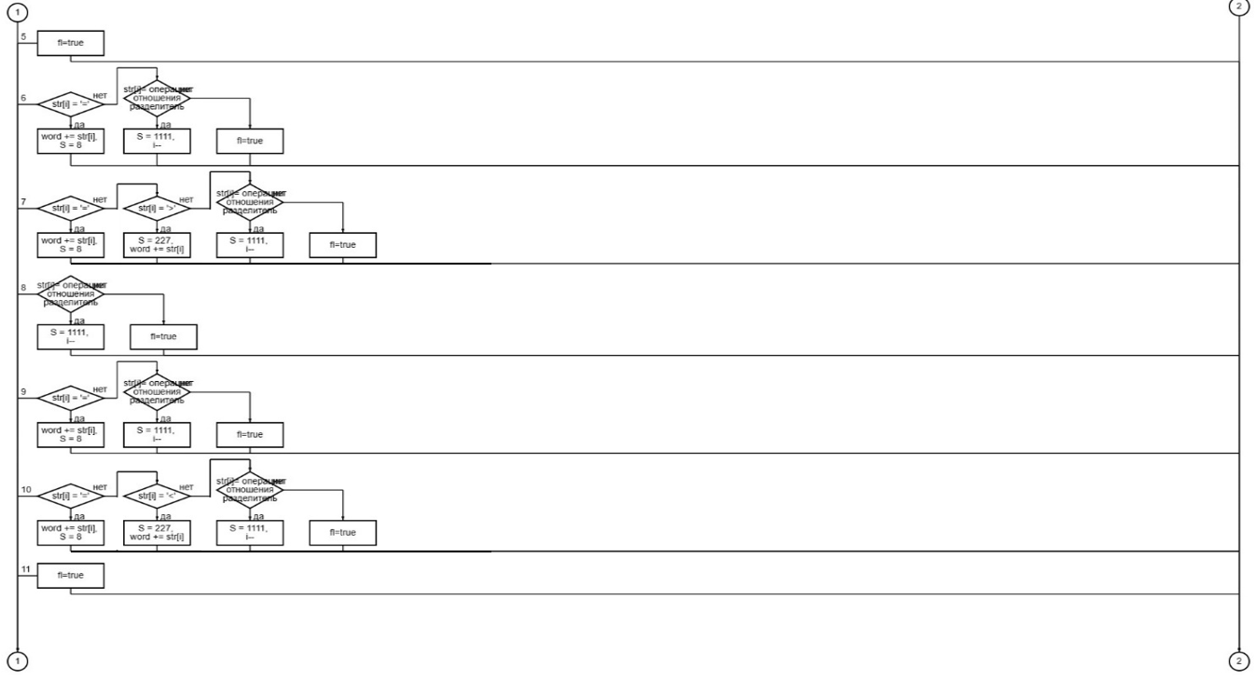
Рис. 7.2 Блок-схема модуля switсh.

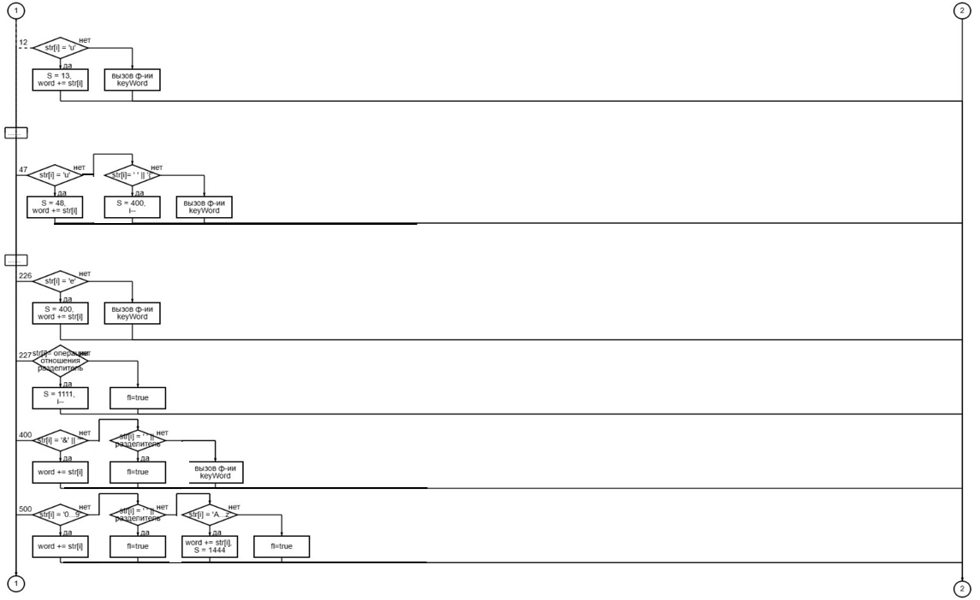
Рис. 7.3 Блок-схема модуля switсh.

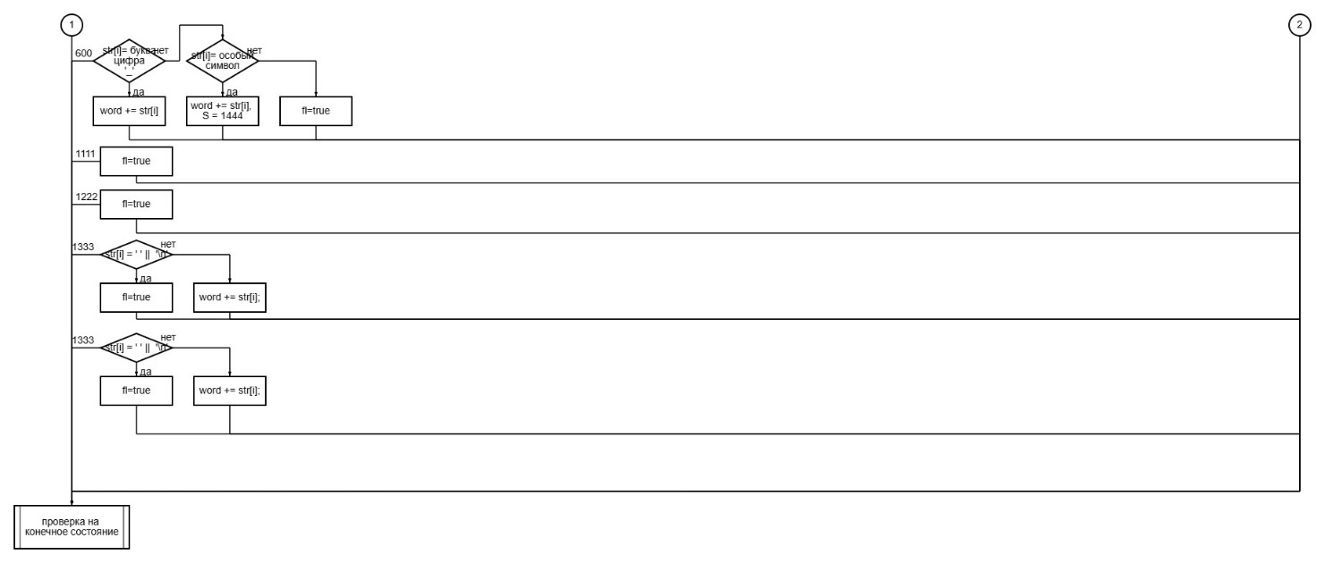
Рис. 7.4 Блок-схема модуля switсh.

На рисунках 8.1-8.2 показана блок-схема блока кода, который обрабатывает лексемы, если состояние конечно.
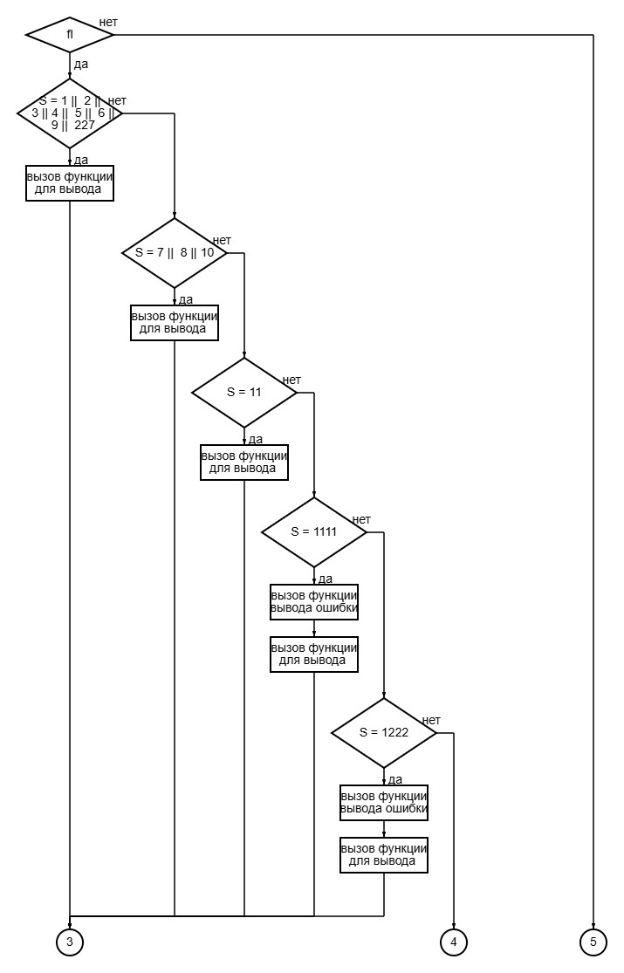
Рис. 8.1 Блок-схема блока проверки на конечное состояние
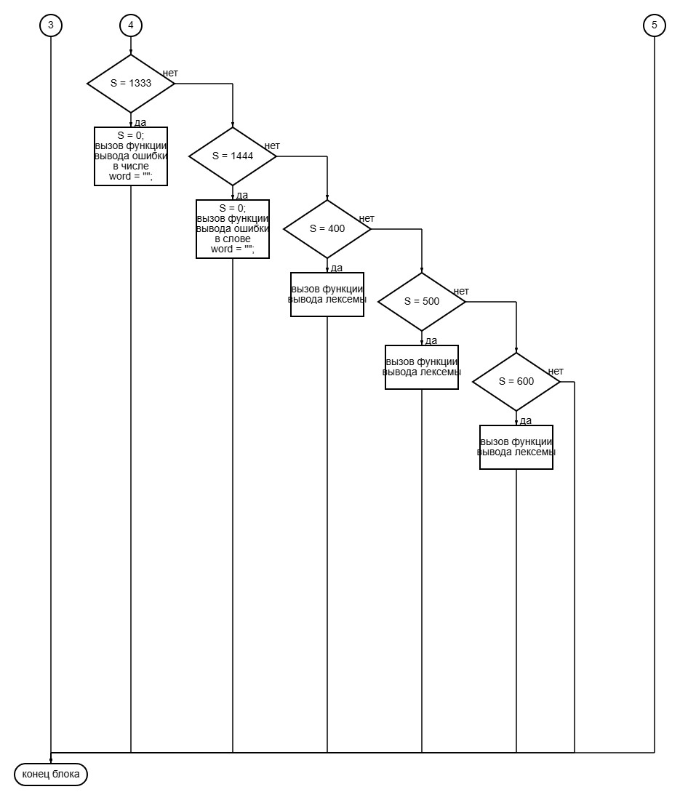
Рис. 8.2 Блок-схема блока проверки на конечное состояние

3.2 Словесное описание алгоритмов
Программа работает с текстом, который находится в рабочем поле. Текст можно ввести вручную или загрузить из файла.
Вначале программа очищает текст от лишних пробелов и комментариев. Затем она посимвольно обрабатывает текст, используя блок switch для изменения состояния автомата. Изначально состояние автомата равно 0, но в зависимости от прочитанного символа оно может измениться. Этот процесс продолжается до тех пор, пока автомат не обработает все символы исходного текста.
Очищенный текст записывается во второе поле. В ходе работы программа удаляет повторяющиеся пробелы и табуляции, а также многострочные и однострочные комментарии. Если обнаруживается переход на новую строку, и в текущей строке было что-то написано, программа записывает переход на новую строку вместе с её номером и табуляцией для отделения текста от номера.
После завершения обработки текста начинается работа лексического анализатора, который также работает по принципу автомата. Начальное состояние равно нулю. В отличие от предыдущей части программы, анализатор не сразу записывает символы, а сначала формирует из них лексемы, путем записывания текущего символа в переменную. Когда лексема сформирована, автомат переходит в одно из специальных состояний и записывает лексему в специальные таблицы. Если лексема уже присутствует в таблице, она не добавляется снова. Затем дескрипторный код и псевдокод лексемы добавляются в соответствующие поля, а переменная для лексемы обнуляется.
В процессе обработки анализатор может обнаружить ошибку в лексеме. В этом случае он переходит в состояние вывода ошибки, в котором вызывается функция, которая выводит в специальное поле номер строки с ошибкой, её тип и саму ошибку, и информацию о том какая лексема всё-таки была записана в таблицу.

3.3 Оценка сложности алгоритма
Определение сложности алгоритма — это процесс анализа его временной или пространственной эффективности по отношению к объему входных данных. Сложность алгоритма обычно выражается в терминах временной сложности (время выполнения) и пространственной сложности (память, необходимая для выполнения).
Алгоритм состоит из нескольких ключевых этапов:
Загрузка и очистка текста от лишних пробелов и комментариев. Поочередная обработка каждого символа текста с помощью блока switch для изменения состояния автомата.
Лексический анализ, включающий формирование лексем, запись в таблицы и обработку ошибок.
Предположим, что текст содержит n символов. Очистка текста требует прохода по каждому символу для удаления пробелов и комментариев, что занимает O(n) времени. Каждый символ текста проходит через блок switch, который изменяет состояние автомата. В худшем случае, каждое состояние может обрабатываться за O(1)(фиксированное) времени. Таким образом, проход по всем n символам занимает O(n) времени.
Лексический анализатор формирует лексемы, используя еще один цикл проходя по символам текста. Каждая лексема записывается в таблицы. Таким образом, лексический анализ тоже потребует O(n) времени.
Суммируя все этапы, можно утверждать, что временная сложность алгоритма в целом определяется этапом с наибольшей сложностью, который в данном случае O(n).

4. Физическое проектирование

4.1 Выбор структур данных
В таблице 3 приведены структуры данных разработанной программы.
Таблица 3
Структуры данных
Наименование | Обозначение | Тип
Входная строка | str | String^
Текущая лексема | word | String^
Размер исходной строки | lenght | int
Состояние автомата | S | int
Индекс проверяемого символа | i | int
Номер строки в таблице | num | int
Счетчик знаков операций | k1 | int
Счетчик знаков отношений | k2 | int
Счетчик разделителей | k3 | int
Счетчик идентификаторов | k4 | int
Счетчик констант | k5 | int
Символ | ch | char
Флаг для определения конечного состояния | fl | Bool
Строка для вывода псевдокода | pse | String^
Строка для вывода дескрипторного кода | id | String^

4.2 Спецификация функций
Ниже, в таблице 4, приведены структуры данных программного обеспечения.

Таблица 4
Спецификации функций
Наименование | Обозначение | Тип | Параметры
Обработка нажатия кнопки «Выбрать» | button1_Click | System::Void | System::Object^ sender, System::EventArgs^ e
Обработчик нажатия кнопки «Изменить» | button2_Click | System::Void | System::Object^ sender, System::EventArgs^ e
Обработчик нажатия кнопки «Анализ» | button4_Click | System::Void | System::Object^ sender, System::EventArgs^ e
Обработчик нажатия кнопки «Очистить» | button3_Click | System::Void | System::Object^ sender, System::EventArgs^ e
Функция для вывода ошибки в поле richTextBox5 | reportError | void | int lineNumber, String^ errorMessage
Функция для вывода дескрипторного кода в таблицу | PrintDiscypt | void | DataGridView^ dataGridView, String^ ser
Вспомогательная функция поиска слова, которая определяет, если ли лексема в таблице | SearchSymbolInColumn | bool | DataGridView^ dataGridView, String^ ser
Функция поиска лексемы в таблице | search | void | DataGridView^ dataGridView, String^ ser, int& k
Функция определения знака операции | operation | bool | char ch
Функция определения знака отношения | relation | bool | char ch
Функция определения разделительных знаков | delimiter | bool | char ch
Функция определения букв | letter | bool | char ch
Функция определения цифр | number | bool | char ch
Функция определения символов | symbol | bool | char ch
Функция определения ключевых слов | main_word | bool | String^ tmp
Функция вывода ошибки в ключевых словах и идентификаторах | errorWord | void | String^ word, int& k4, int& k6, int num
Функция вывода ошибки в числовой константе | errorNumber | void | String^ word, int& k5, int num
Вспомогательная функция для лексического анализатора для перевода некоторых состояний | keyWord | void | wchar_t str, String^& word, int& S, int& k6, int& i
Функция для перевода в нулевое состояние и обнуления лексемы | correct | void | String^& word, int& k, int& S, int& i, DataGridView^ dataGridView

Проектирование интерфейса
Пользовательский интерфейс предназначен для организации контакта между человеком и программно-аппаратными средствами, компонентами компьютерной системы. С его помощью пользователи взаимодействуют с операционными системами и программами, находящимися под их управлением.
Средствами реализации пользовательского интерфейса чаще всего выступают такие инструменты, как: клавиатура, компьютерная мышь, джойстик, дисплей или стилус
Графический интерфейс - это система взаимодействия, предоставляющая пользователям доступ к системным объектам и инструментам управления через визуализацию информации – через графические элементы на мониторе.
Чаще всего для экранного отображения команд и результатов их выполнения используются окна. Элементы управления программами отображаются визуально внутри окон – в форме: значков, иконок, кнопок, меню, списков, полей ввода и прочих.
Управление этими элементами осуществляется с помощью средств реализации, указанных выше – например, с помощью мыши или сенсорного дисплея. Так как различные программы в рамках одной ОС используют идентичные визуальные элементы управления, процесс освоения новых программ для пользователей максимально упрощен. Они учатся на основе ранее полученного опыта.
Интерфейс программы (рис. 9) представляет собой 5 текстовых окон: исходный текст, обработанный текст с нумерацией строк, дескрипторный код и псевдокод, поле ошибок,.
Для работы программы установлены 4 кнопки: «Выбрать», «Изменить», «Анализ», «Очистить».
Помимо этого, в программе имеется 6 таблиц лексем: ключевые слова, идентификаторы, константы, символы, операции и разделители.
Список столбцов таблиц с классами лексем: номер, тип лексемы и псевдокод.
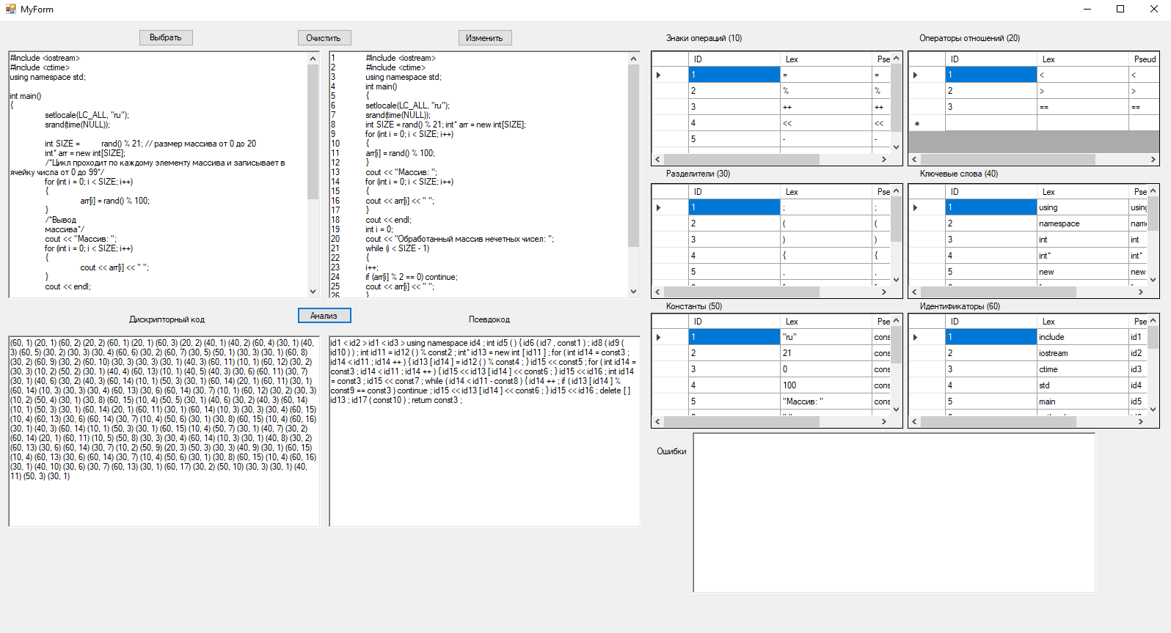
Рис. 9. Интерфейс программы

Тестирование программного обеспечения
На этапе тестирования были проверены все возможные варианты кодов и ошибок в них.
1. Проверка удаления комментариев и лишних символов (рис. 10):

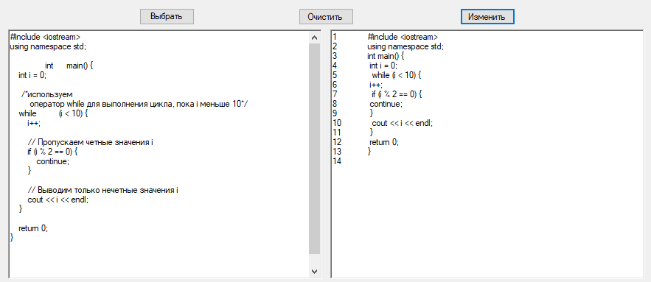
Рис.10. Удаление лишних пробелов и комментариев, подсчет строк
Результат: все пробелы и комментарии были удалены, количество строк рассчитано правильно.

2. Тестирование на занесение лексем в соответствующие таблицы (рис. 11).

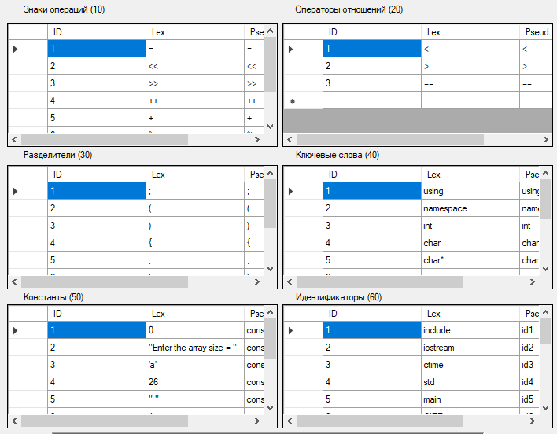
Рис. 11. Тест на занесение лексем в таблицы.

Тест на формирование дескрипторного кода и псевдокода представлен на рисунке 12.

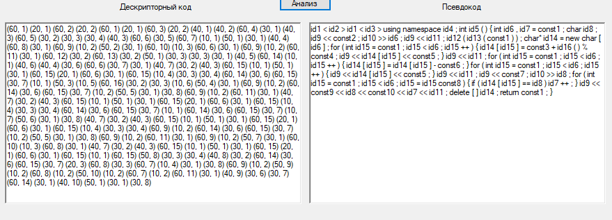
Рис. 12. Формирование дескрипторного кода и псевдокода
На данных примерах видно, что код написан верно, все лексемы занесены в таблицы, а дескрипторный код и псевдокод написаны в нужном порядке и в соответствии с таблицами.
3. Поиск ошибок (рис. 13-14).
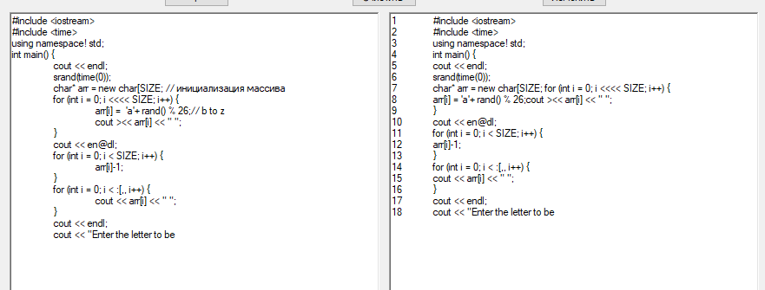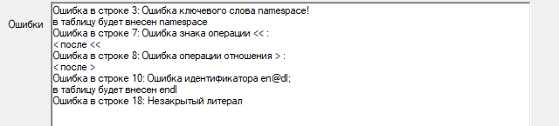
Рис. 13-14. Проверка на ошибочные лексемы, ошибка в ключевом слове, знаке операции, операции отношения, идентификаторе и разделителе

На этом примере видно, что все ошибки находятся верно. Отображается номер строки и сама ошибка.
В таблице 4 приведены все результаты тестирования данной программы.

Таблица 4
Результаты тестирования
Дата тестирования | Кто проводил тестирование | Описание теста | Результат тестирования
1.05.2024 | Воронин И.Е. | Проверка корректного удаления лишних пробелов, табуляции и пустых строк | Успех
1.05.2024 | Воронин И.Е. | Проверка корректной работы таблиц классов лексем | Ошибка некоторых ключевых слов
1.05.2024 | Воронин И.Е. | Проверка корректной работы таблиц классов лексем | Успех
7.05.2024 | Воронин И.Е. | Проверка правильности дескрипторного и псевдокода | Успех
15.05.2024 | Воронин И.Е. | Проверка обработки лексических ошибок | Успех
1.06.2024 | Удальцов А.П. | Полная проверка | Успех

Заключение
Изучение конечных автоматов и их применение в решении различных задач играет ключевую роль в области компьютерной науки. Конечные автоматы широко используются для моделирования поведения систем, анализа и оптимизации алгоритмов, а также разработки программного обеспечения и в других сферах. В данной работе рассмотрены основные концепции и принципы работы конечных автоматов.
В рамках курсовой работы был разработан лексический анализатор компилятора на языке высокого уровня C++ с использованием Windows Forms. Данное приложение выполняет обработку вводимого текста программы, устраняя лишние пробелы, знаки табуляции, комментарии и ненужные переходы на новую строку. Кроме того, оно подсчитывает количество строк в программе и выводит таблицу классов лексем, дескрипторный код и псевдокод.
Для программы были разработаны алгоритмы, представленные в виде блок-схем и в словесной форме, и произведен расчет сложности алгоритма. Также были созданы регулярная и контекстно-свободная грамматики, построено дерево вывода и разобрано левостороннее порождение. Были созданы таблицы переходов автомата и разработана регулярная грамматика на основе этих переходов.
Работа над проектом позволила приобрести ценные знания в области построения автоматов, на основе которых создаются лексические анализаторы и компиляторы.

Список литературы
1. Теория языков программирования и методы трансляции: учебное пособие / О. Г. Ганичева ; М-во образования и науки Российской Федерации, Федеральное агентство по образованию, ГОУ ВПО "Череповецкий гос. ун-т", Ин-т информ. технологий. - Череповец : ГОУ ВПО "Череповецкий гос. ун-т", 2011. – 185 с.
2. Е.В. Ершов, д-р техн. наук, проф.; Л.Н. Виноградова и др. «Методика и организация самостоятельной работы студентов» Коллектив авторов, 2012 ФГБОУ ВПО «Череповецкий государственный университет», 2012. – 208 с.
3. Теория автоматов. Ю.Г. Карпов – СПб.: Питер, 2003. – 208 с.
4. Компилятор [Электронный ресурс] https://ru.wikipedia.org/wiki/Компилятор. Дата обращения: 05.06.2024
5. Формальная грамматка [Электронный ресурс] https://ru.wikipedia.org/wiki/Формальная_грамматика Дата обращения: 05.06.2024
6. Контекстно-свободная грамматика [Электронный ресурс] https://ru.wikipedia.org/wiki/%D0%9A%D0%BE%D0%BD%D1%82%D0%B5%D0%BA%D1%81%D1%82%D0%BD%D0%BE-%D1%81%D0%B2%D0%BE%D0%B1%D0%BE%D0%B4%D0%BD%D0%B0%D1%8F_%D0%B3%D1%80%D0%B0%D0%BC%D0%BC%D0%B0%D1%82%D0%B8%D0%BA%D0%B0. Дата обращения: 05.06.2024
7. Контекстно-свободные грамматики [Электронный ресурс] https://studfile.net/preview/4199559/page:11/. Дата обращения: 05.06.2024

Приложение 1 Техническое задание
МИНОБРНАУКИ РОССИИ
федеральное государственное бюджетное
образовательное учреждение высшего образования
ЧЕРЕПОВЕЦКИЙ ГОСУДАРСТВЕННЫЙ УНИВЕРСИТЕТ
Институт информационных технологий
Математического и программного обеспечения ЭВМ
Модуль «Информатика»

УТВЕРЖДАЮ
Зав. кафедрой МПО ЭВМ
д. т.н. __________ Ершов Е.В.
«___» _____________ 2024 г.

Разработка алгоритмического обеспечения и построение лексического и синтаксического анализаторов
Техническое задание на курсовую работу
Листов _

Руководители: доцент Ганичева О. Г. и Пышницкий К.М
Исполнитель: студент гр. 1ПИб-02-2оп-22
Воронин И. Е.

2024 год
Введение
Данная курсовая работа посвящена разработке программы, представляющей собой лексический анализатор, реализованная как конечный автомат.

1. Основания для разработки
Основанием для разработки является задание на курсовую работу по дисциплине Модуль «Информатика», выданное на кафедре МПО ЭВМ ИИТ ЧГУ.
Дата утверждения: 13 февраля 2024 года
Наименование темы разработки: Разработка алгоритмического обеспечения и построение лексического анализатора компилятора.

2. Назначение разработки
Основной задачей курсовой работы является освоение на практике материала, полученного в ходе изучения дисциплин «Теория автоматов и формальных языков» и «Структуры и алгоритмы обработки данных», а также разработать программу, моделирующую работу лексического анализатора
Программа должна решать следующие задачи: удалять лишние пробелы и комментарии, выделять из текста входной программы все лексемы, подсчитывать количество строк в программе.

3. Требования к программе
3.1. Требования к функциональным характеристикам
Требования к функциональным характеристикам программы:
- Программа должна иметь графический интерфейс.
- Программа должна считывать входной код из текстового файла;
- Программа должна удалять лишние пробелы и комментарии из входной строки;
- Программа должна подсчитывать количество строк во входной программе;
- Программа должна выделять из текста входной программы все лексемы, входящие в заданную языковую конструкцию;
- Программа должна диагностировать и локализовать лексические ошибки;
- Программа должна выводить дескрипторный код и псевдокод, таблицу классов лексем, сообщения об ошибках, содержащие информацию о типе ошибки и в какой строке она найдена;
Дополнительные требования
- Работа лексического анализатора должна моделироваться конечным автоматом;
- Сделать описание конечного автомата в виде графа и табличного описания;
- Построить КС-грамматику и дерево вывода;
- Выполнить оценку сложности алгоритма.
3.2. Требования к надёжности
Для правильной работы программы необходимо:
- вводимые лексемы должны удовлетворять возможным лексемам, которые определены с помощью состояний конечного автомата.

3.4. Требования к составу и параметрам технических средств
Минимальные системные требования:
- Процессор с тактовой частотой не менее 2 GHz;
- Оперативная память 4 Гб или больше;
- Свободное место на жёстком диске от 50 Мб;
- Процессор не младше, чем 8086;
- Клавиатура, мышь и монитор.

3.5. Требования к информационной и программной совместимости
Код программы написан на языке высокого уровня С++ и скомпилирован в Microsoft Studio 2022 на операционной системе Windows 10.

3.6. Требования к маркировке и упаковке
Программа будет распространятся через копирование исходных файлов на СD-дисках.

3.7. Требования к транспортированию и хранению
Файлы, требуемые для корректной работы программы, необходимо расположить на СD-диске либо памяти компьютера.

4. Требования к программной документации
4.1. Содержание расчетно-пояснительной записки
Программная документация должна содержать расчётно-пояснительную записку с содержанием:
- Титульный лист.
- Оглавление.
- Введение.
- Описание предметной области.
- Основная часть.
  - Постановка задачи. (Описание заданной конструкции на примере рабочего фрагмента программы).
  - Описание конечного автомата (определение, математическое, табличное, графическое).
  - Построение грамматики по конечному автомату (алгоритм, грамматика)
- Логическое проектирование
  - Блок-схемы алгоритмов
  - Словесное описание алгоритмов
  - Оценка сложности алгоритма
- Физическое проектирование
  - Выбор структур данных
5.2 Спецификация функций
- Проектирование интерфейса
- Тестирование программного обеспечения
- Заключение.
- Список литературы.
Приложения:
- Техническое задание.
- Руководство пользователя.
- Программный код.
- Граф автомата
- Таблица переходов
- Дерево порождения

4.2. Требования к оформлению
Программная документация должна удовлетворять следующему оформлению (табл. П1.1):
Таблица П1.1
Требования к оформлению
Документ | Печать на отдельных листах формата А4 (210х297 мм); оборотная сторона не заполняется; листы нумеруются. Печать возможна ч/б.  Файлы предъявляются на компакт-диске: РПЗ с ТЗ; программный код.  Листы и диск в конверте вложены в пластиковую папку скоросшивателя.
Страницы | Ориентация – книжная; отдельные страницы, при необходимости, альбомная.  Поля: верхнее, нижнее – по 2 см, левое – 3 см , правое – 1 см.
Абзацы | Межстрочный интервал – 1,5, перед и после абзаца – 0.
Шрифты | Кегль – 14. В таблицах шрифт 12. Шрифт листинга – 10 (возможно в 2 колонки).
Рисунки | Подписывается под ним по центру: Рис.Х. Название  В приложениях: Рис.П1.3. Название
Таблицы | Подписывается: над таблицей, выравнивание по правому: «Таблица Х».  В следующей строке по центру Название  Надписи в «шапке» (имена столбцов, полей) – по центру.  В теле таблицы (записи) текстовые значения – выровнены по левому краю, числа, даты – по правому.

5. Стадии и этапы разработки

Стадии и этапы разработки представлены в табл. П1.2:
Таблица П1.2
Стадии и этапы разработки
Наименование этапа разработки | Сроки разработки | Результат выполнения | Отметка о выполнении
Разработка ТЗ | до 10.04.2024 | Разработанное ТЗ
Разработка дополнительных функций лексического анализатора | 10.04.2024-10.05.2024 | Разработанный частичный функционал
Реализация распознавания заданных слов языка программирования | 10.04.2024-10.05.2024 | Расширенный частичный функционал
Построение таблиц идентификаторов | 10.04.2024-10.05.2024 | Расширенный частичный функционал
Построение дескрипторного кода. | 10.04.2024-10.05.2024 | Расширенный частичный функционал
Обработка ошибок на этапе лексического анализа | 10.04.2024-10.05.2024 | Готовая программа

6. Порядок контроля и приемки
Порядок контроля и приемки представлен в табл. П1.3:
Таблица П1.3
Порядок контроля и приемки
Наименование  контрольного этапа выполнения курсовой работы | Сроки  контроля | Результат выполнения | Отметка о приемке  результата  контрольного этапа
Сдача ТЗ | 10.04.2024 | Оформленное ТЗ
Пред показ программы | 25.04.2024 | Неконечная версия программы
Сдача руководства пользователя | 10.05.2024 | Оформленное руководство пользователя
Сдача программы | 10.05.2024 | Конечная версия программы
Сдача РПЗ | 20.06.2024 | Оценка за курсовую работу

Приложение 2 Руководство пользователя

- Общие сведения о программе

Данная программа представляет собой симуляцию работы лексического анализатора компилятора.
Программа должна удалять лишние пробелы и комментарии, подсчитывать количество строк, разделять лексемы по таблицам и выводить дескрипторный и псевдокод. Кроме того, в программе имеется функция вывода ошибок.

- Описание установки

Чтобы запустить программу, необходимо открыть файл «Project5.exe»

- Инструкции по работе
При отрытии файла появится окно приложения.
Для начала работы требуется открыть нужный файл с кодом программы с помощью кнопки «Выбор». Если вы не хотите загружать файл, то можно вписать код от руки в поле 1.
После того как код появился в поле 1, нужно нажать кнопку «Изменить», которач находится над полем 2. В это поле будет записана программа без лишних знаков, без комментариев и строки будут пронумерованы.
Чтобы начать работу лексического анализатора необходимо нажать кнопку «Анализ», которая находится снизу между полем 1 и полем 2.
Поле 3 содержит все уведомления об ошибках. Уведомление сожержит номер строки, тип ошибки и лексему, в которой была допущена ошибка.
Таблицы (3) содержат все возможные лексемы. В первом столбике находятся номера лексемы в дескрипторном коде, заголовок этого столбца — это номер таблицы также для дескрипторного кода. Во втором столбике записываются сами лексемы, а в третьем их псевдокод.
Поля 4 и 5 содержат псевдокод и дескрипторный код соответсвенно, которые состовляются исходя из содержимого таблиц.
В поле 6 будут появляться сообщения об ошибках при обработке входного текста.
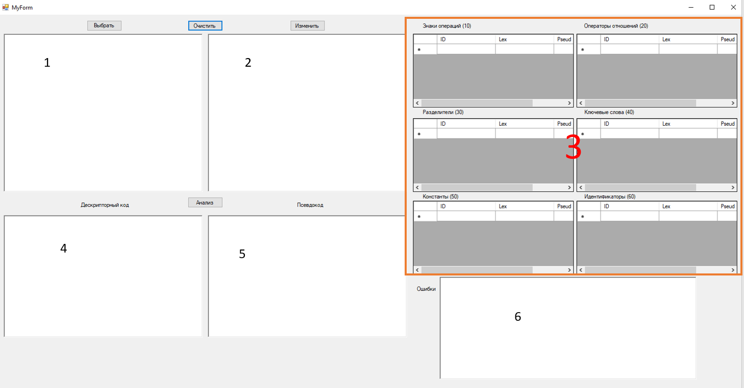
Рис. П2.1 Интерфейс программы.

Приложение 3 Код программы

Код файла MyForm.cpp

#include "MyForm.h"
#include <locale>
#include <msclr/marshal.h>
using namespace System;
using namespace System::Windows::Forms;
[System::STAThreadAttribute]
int main(array<String^>^ args)
{
setlocale(LC_ALL, "ru");
Application::EnableVisualStyles();
Application::SetCompatibleTextRenderingDefault(false);

Project5::MyForm form;
Application::Run(% form);
}

Код файла MyForm.h

#pragma once

namespace Project5 {
using namespace System;
using namespace System::ComponentModel;
using namespace System::Collections;
using namespace System::Windows::Forms;
using namespace System::Data;
using namespace System::Drawing;
using namespace System::Collections::Generic;

using namespace System::IO;
using namespace System::Text;

/// <summary>
/// Сводка для MyForm
/// </summary>
public ref class MyForm : public System::Windows::Forms::Form
{
public:
MyForm(void)
{
InitializeComponent();
//
//TODO: добавьте код конструктора
//
}

protected:
/// <summary>
/// Освободить все используемые ресурсы.
/// </summary>
~MyForm()
{
if (components)
{
delete components;
}
}

private: System::Windows::Forms::Button^ button1;
private: System::Windows::Forms::Button^ button2;
private: System::Windows::Forms::OpenFileDialog^ openFileDialog1;

private: System::Windows::Forms::Label^ label1;
private: System::Windows::Forms::Label^ label2;
private: System::Windows::Forms::Label^ label3;
private: System::Windows::Forms::DataGridView^ dataGridView1;
private: System::Windows::Forms::DataGridViewTextBoxColumn^ ID;
private: System::Windows::Forms::DataGridViewTextBoxColumn^ Lex;
private: System::Windows::Forms::DataGridViewTextBoxColumn^ Pseud;
private: System::Windows::Forms::DataGridView^ dataGridView2;
private: System::Windows::Forms::DataGridViewTextBoxColumn^ dataGridViewTextBoxColumn1;
private: System::Windows::Forms::DataGridViewTextBoxColumn^ dataGridViewTextBoxColumn2;
private: System::Windows::Forms::DataGridViewTextBoxColumn^ dataGridViewTextBoxColumn3;
private: System::Windows::Forms::DataGridView^ dataGridView3;
private: System::Windows::Forms::DataGridViewTextBoxColumn^ dataGridViewTextBoxColumn4;
private: System::Windows::Forms::DataGridViewTextBoxColumn^ dataGridViewTextBoxColumn5;
private: System::Windows::Forms::DataGridViewTextBoxColumn^ dataGridViewTextBoxColumn6;
private: System::Windows::Forms::Button^ button4;

private: System::Windows::Forms::Label^ label4;
private: System::Windows::Forms::Label^ label5;

private: System::Windows::Forms::Label^ label6;
private: System::Windows::Forms::Button^ button3;
private: System::Windows::Forms::DataGridView^ dataGridView4;
private: System::Windows::Forms::DataGridViewTextBoxColumn^ dataGridViewTextBoxColumn7;
private: System::Windows::Forms::DataGridViewTextBoxColumn^ dataGridViewTextBoxColumn8;
private: System::Windows::Forms::DataGridViewTextBoxColumn^ dataGridViewTextBoxColumn9;
private: System::Windows::Forms::DataGridView^ dataGridView5;
private: System::Windows::Forms::DataGridViewTextBoxColumn^ dataGridViewTextBoxColumn10;
private: System::Windows::Forms::DataGridViewTextBoxColumn^ dataGridViewTextBoxColumn11;
private: System::Windows::Forms::DataGridViewTextBoxColumn^ dataGridViewTextBoxColumn12;
private: System::Windows::Forms::DataGridView^ dataGridView6;
private: System::Windows::Forms::DataGridViewTextBoxColumn^ dataGridViewTextBoxColumn13;
private: System::Windows::Forms::DataGridViewTextBoxColumn^ dataGridViewTextBoxColumn14;
private: System::Windows::Forms::DataGridViewTextBoxColumn^ dataGridViewTextBoxColumn15;
private: System::Windows::Forms::Label^ label7;
private: System::Windows::Forms::Label^ label8;
private: System::Windows::Forms::Label^ label9;
private: System::Windows::Forms::RichTextBox^ richTextBox1;
private: System::Windows::Forms::RichTextBox^ richTextBox2;
private: System::Windows::Forms::RichTextBox^ richTextBox3;
private: System::Windows::Forms::RichTextBox^ richTextBox4;
private: System::Windows::Forms::RichTextBox^ richTextBox5;

protected:

private:
/// <summary>
/// Обязательная переменная конструктора.
/// </summary>
System::ComponentModel::Container^ components;

#pragma region Windows Form Designer generated code
/// <summary>
/// Требуемый метод для поддержки конструктора — не изменяйте
/// содержимое этого метода с помощью редактора кода.
/// </summary>
void InitializeComponent(void)
{
this->button1 = (gcnew System::Windows::Forms::Button());
this->button2 = (gcnew System::Windows::Forms::Button());
this->openFileDialog1 = (gcnew System::Windows::Forms::OpenFileDialog());
this->label1 = (gcnew System::Windows::Forms::Label());
this->label2 = (gcnew System::Windows::Forms::Label());
this->label3 = (gcnew System::Windows::Forms::Label());
this->dataGridView1 = (gcnew System::Windows::Forms::DataGridView());
this->ID = (gcnew System::Windows::Forms::DataGridViewTextBoxColumn());
this->Lex = (gcnew System::Windows::Forms::DataGridViewTextBoxColumn());
this->Pseud = (gcnew System::Windows::Forms::DataGridViewTextBoxColumn());
this->dataGridView2 = (gcnew System::Windows::Forms::DataGridView());
this->dataGridViewTextBoxColumn1 = (gcnew System::Windows::Forms::DataGridViewTextBoxColumn());
this->dataGridViewTextBoxColumn2 = (gcnew System::Windows::Forms::DataGridViewTextBoxColumn());
this->dataGridViewTextBoxColumn3 = (gcnew System::Windows::Forms::DataGridViewTextBoxColumn());
this->dataGridView3 = (gcnew System::Windows::Forms::DataGridView());
this->dataGridViewTextBoxColumn4 = (gcnew System::Windows::Forms::DataGridViewTextBoxColumn());
this->dataGridViewTextBoxColumn5 = (gcnew System::Windows::Forms::DataGridViewTextBoxColumn());
this->dataGridViewTextBoxColumn6 = (gcnew System::Windows::Forms::DataGridViewTextBoxColumn());
this->button4 = (gcnew System::Windows::Forms::Button());
this->label4 = (gcnew System::Windows::Forms::Label());
this->label5 = (gcnew System::Windows::Forms::Label());
this->label6 = (gcnew System::Windows::Forms::Label());
this->button3 = (gcnew System::Windows::Forms::Button());
this->dataGridView4 = (gcnew System::Windows::Forms::DataGridView());
this->dataGridViewTextBoxColumn7 = (gcnew System::Windows::Forms::DataGridViewTextBoxColumn());
this->dataGridViewTextBoxColumn8 = (gcnew System::Windows::Forms::DataGridViewTextBoxColumn());
this->dataGridViewTextBoxColumn9 = (gcnew System::Windows::Forms::DataGridViewTextBoxColumn());
this->dataGridView5 = (gcnew System::Windows::Forms::DataGridView());
this->dataGridViewTextBoxColumn10 = (gcnew System::Windows::Forms::DataGridViewTextBoxColumn());
this->dataGridViewTextBoxColumn11 = (gcnew System::Windows::Forms::DataGridViewTextBoxColumn());
this->dataGridViewTextBoxColumn12 = (gcnew System::Windows::Forms::DataGridViewTextBoxColumn());
this->dataGridView6 = (gcnew System::Windows::Forms::DataGridView());
this->dataGridViewTextBoxColumn13 = (gcnew System::Windows::Forms::DataGridViewTextBoxColumn());
this->dataGridViewTextBoxColumn14 = (gcnew System::Windows::Forms::DataGridViewTextBoxColumn());
this->dataGridViewTextBoxColumn15 = (gcnew System::Windows::Forms::DataGridViewTextBoxColumn());
this->label7 = (gcnew System::Windows::Forms::Label());
this->label8 = (gcnew System::Windows::Forms::Label());
this->label9 = (gcnew System::Windows::Forms::Label());
this->richTextBox1 = (gcnew System::Windows::Forms::RichTextBox());
this->richTextBox2 = (gcnew System::Windows::Forms::RichTextBox());
this->richTextBox3 = (gcnew System::Windows::Forms::RichTextBox());
this->richTextBox4 = (gcnew System::Windows::Forms::RichTextBox());
this->richTextBox5 = (gcnew System::Windows::Forms::RichTextBox());
(cli::safe_cast<System::ComponentModel::ISupportInitialize^>(this->dataGridView1))->BeginInit();
(cli::safe_cast<System::ComponentModel::ISupportInitialize^>(this->dataGridView2))->BeginInit();
(cli::safe_cast<System::ComponentModel::ISupportInitialize^>(this->dataGridView3))->BeginInit();
(cli::safe_cast<System::ComponentModel::ISupportInitialize^>(this->dataGridView4))->BeginInit();
(cli::safe_cast<System::ComponentModel::ISupportInitialize^>(this->dataGridView5))->BeginInit();
(cli::safe_cast<System::ComponentModel::ISupportInitialize^>(this->dataGridView6))->BeginInit();
this->SuspendLayout();
//
// button1
//
this->button1->Location = System::Drawing::Point(190, 12);
this->button1->Name = L"button1";
this->button1->Size = System::Drawing::Size(75, 23);
this->button1->TabIndex = 2;
this->button1->Text = L"Выбрать файл";
this->button1->UseVisualStyleBackColor = true;
this->button1->Click += gcnew System::EventHandler(this, &MyForm::button1_Click);
//
// button2
//
this->button2->Location = System::Drawing::Point(625, 12);
this->button2->Name = L"button2";
this->button2->Size = System::Drawing::Size(75, 23);
this->button2->TabIndex = 3;
this->button2->Text = L"Изменить";
this->button2->UseVisualStyleBackColor = true;
this->button2->Click += gcnew System::EventHandler(this, &MyForm::button2_Click);
//
// openFileDialog1
//
this->openFileDialog1->FileName = L"openFileDialog1";
//
// label1
//
this->label1->AutoSize = true;
this->label1->Location = System::Drawing::Point(906, 17);
this->label1->Margin = System::Windows::Forms::Padding(2, 0, 2, 0);
this->label1->Name = L"label1";
this->label1->Size = System::Drawing::Size(110, 13);
this->label1->TabIndex = 8;
this->label1->Text = L"Знаки операций (10)";
//
// label2
//
this->label2->AutoSize = true;
this->label2->Location = System::Drawing::Point(1252, 17);
this->label2->Margin = System::Windows::Forms::Padding(2, 0, 2, 0);
this->label2->Name = L"label2";
this->label2->Size = System::Drawing::Size(143, 13);
this->label2->TabIndex = 9;
this->label2->Text = L"Операторы отношений (20)";
//
// label3
//
this->label3->AutoSize = true;
this->label3->Location = System::Drawing::Point(906, 202);
this->label3->Margin = System::Windows::Forms::Padding(2, 0, 2, 0);
this->label3->Name = L"label3";
this->label3->Size = System::Drawing::Size(94, 13);
this->label3->TabIndex = 10;
this->label3->Text = L"Разделители (30)";
//
// dataGridView1
//
this->dataGridView1->ColumnHeadersHeightSizeMode = System::Windows::Forms::DataGridViewColumnHeadersHeightSizeMode::AutoSize;
this->dataGridView1->Columns->AddRange(gcnew cli::array< System::Windows::Forms::DataGridViewColumn^ >(3) {
this->ID, this->Lex,
this->Pseud
});
this->dataGridView1->Location = System::Drawing::Point(888, 41);
this->dataGridView1->Name = L"dataGridView1";
this->dataGridView1->RowHeadersWidth = 51;
this->dataGridView1->Size = System::Drawing::Size(344, 158);
this->dataGridView1->TabIndex = 11;
//
// ID
//
this->ID->HeaderText = L"ID";
this->ID->MinimumWidth = 6;
this->ID->Name = L"ID";
this->ID->Width = 125;
//
// Lex
//
this->Lex->HeaderText = L"Lex";
this->Lex->MinimumWidth = 6;
this->Lex->Name = L"Lex";
this->Lex->Width = 125;
//
// Pseud
//
this->Pseud->HeaderText = L"Pseud";
this->Pseud->MinimumWidth = 6;
this->Pseud->Name = L"Pseud";
this->Pseud->Width = 125;
//
// dataGridView2
//
this->dataGridView2->ColumnHeadersHeightSizeMode = System::Windows::Forms::DataGridViewColumnHeadersHeightSizeMode::AutoSize;
this->dataGridView2->Columns->AddRange(gcnew cli::array< System::Windows::Forms::DataGridViewColumn^ >(3) {
this->dataGridViewTextBoxColumn1,
this->dataGridViewTextBoxColumn2, this->dataGridViewTextBoxColumn3
});
this->dataGridView2->Location = System::Drawing::Point(1238, 41);
this->dataGridView2->Name = L"dataGridView2";
this->dataGridView2->RowHeadersWidth = 51;
this->dataGridView2->Size = System::Drawing::Size(344, 158);
this->dataGridView2->TabIndex = 12;
//
// dataGridViewTextBoxColumn1
//
this->dataGridViewTextBoxColumn1->HeaderText = L"ID";
this->dataGridViewTextBoxColumn1->MinimumWidth = 6;
this->dataGridViewTextBoxColumn1->Name = L"dataGridViewTextBoxColumn1";
this->dataGridViewTextBoxColumn1->Width = 125;
//
// dataGridViewTextBoxColumn2
//
this->dataGridViewTextBoxColumn2->HeaderText = L"Lex";
this->dataGridViewTextBoxColumn2->MinimumWidth = 6;
this->dataGridViewTextBoxColumn2->Name = L"dataGridViewTextBoxColumn2";
this->dataGridViewTextBoxColumn2->Width = 125;
//
// dataGridViewTextBoxColumn3
//
this->dataGridViewTextBoxColumn3->HeaderText = L"Pseud";
this->dataGridViewTextBoxColumn3->MinimumWidth = 6;
this->dataGridViewTextBoxColumn3->Name = L"dataGridViewTextBoxColumn3";
this->dataGridViewTextBoxColumn3->Width = 125;
//
// dataGridView3
//
this->dataGridView3->ColumnHeadersHeightSizeMode = System::Windows::Forms::DataGridViewColumnHeadersHeightSizeMode::AutoSize;
this->dataGridView3->Columns->AddRange(gcnew cli::array< System::Windows::Forms::DataGridViewColumn^ >(3) {
this->dataGridViewTextBoxColumn4,
this->dataGridViewTextBoxColumn5, this->dataGridViewTextBoxColumn6
});
this->dataGridView3->Location = System::Drawing::Point(888, 222);
this->dataGridView3->Name = L"dataGridView3";
this->dataGridView3->RowHeadersWidth = 51;
this->dataGridView3->Size = System::Drawing::Size(344, 158);
this->dataGridView3->TabIndex = 13;
//
// dataGridViewTextBoxColumn4
//
this->dataGridViewTextBoxColumn4->HeaderText = L"ID";
this->dataGridViewTextBoxColumn4->MinimumWidth = 6;
this->dataGridViewTextBoxColumn4->Name = L"dataGridViewTextBoxColumn4";
this->dataGridViewTextBoxColumn4->Width = 125;
//
// dataGridViewTextBoxColumn5
//
this->dataGridViewTextBoxColumn5->HeaderText = L"Lex";
this->dataGridViewTextBoxColumn5->MinimumWidth = 6;
this->dataGridViewTextBoxColumn5->Name = L"dataGridViewTextBoxColumn5";
this->dataGridViewTextBoxColumn5->Width = 125;
//
// dataGridViewTextBoxColumn6
//
this->dataGridViewTextBoxColumn6->HeaderText = L"Pseud";
this->dataGridViewTextBoxColumn6->MinimumWidth = 6;
this->dataGridViewTextBoxColumn6->Name = L"dataGridViewTextBoxColumn6";
this->dataGridViewTextBoxColumn6->Width = 125;
//
// button4
//
this->button4->Location = System::Drawing::Point(406, 391);
this->button4->Name = L"button4";
this->button4->Size = System::Drawing::Size(75, 23);
this->button4->TabIndex = 14;
this->button4->Text = L"Анализ";
this->button4->UseVisualStyleBackColor = true;
this->button4->Click += gcnew System::EventHandler(this, &MyForm::button4_Click);
//
// label4
//
this->label4->AutoSize = true;
this->label4->Location = System::Drawing::Point(637, 401);
this->label4->Margin = System::Windows::Forms::Padding(2, 0, 2, 0);
this->label4->Name = L"label4";
this->label4->Size = System::Drawing::Size(63, 13);
this->label4->TabIndex = 17;
this->label4->Text = L"Псевдокод";
//
// label5
//
this->label5->AutoSize = true;
this->label5->Location = System::Drawing::Point(174, 401);
this->label5->Margin = System::Windows::Forms::Padding(2, 0, 2, 0);
this->label5->Name = L"label5";
this->label5->Size = System::Drawing::Size(110, 13);
this->label5->TabIndex = 18;
this->label5->Text = L"Дискрипторный код";
//
// label6
//
this->label6->AutoSize = true;
this->label6->Location = System::Drawing::Point(894, 581);
this->label6->Margin = System::Windows::Forms::Padding(2, 0, 2, 0);
this->label6->Name = L"label6";
this->label6->Size = System::Drawing::Size(47, 13);
this->label6->TabIndex = 20;
this->label6->Text = L"Ошибки";
//
// button3
//
this->button3->Location = System::Drawing::Point(406, 12);
this->button3->Name = L"button3";
this->button3->Size = System::Drawing::Size(75, 23);
this->button3->TabIndex = 21;
this->button3->Text = L"Очистить";
this->button3->UseVisualStyleBackColor = true;
this->button3->Click += gcnew System::EventHandler(this, &MyForm::button3_Click);
//
// dataGridView4
//
this->dataGridView4->ColumnHeadersHeightSizeMode = System::Windows::Forms::DataGridViewColumnHeadersHeightSizeMode::AutoSize;
this->dataGridView4->Columns->AddRange(gcnew cli::array< System::Windows::Forms::DataGridViewColumn^ >(3) {
this->dataGridViewTextBoxColumn7,
this->dataGridViewTextBoxColumn8, this->dataGridViewTextBoxColumn9
});
this->dataGridView4->Location = System::Drawing::Point(1238, 222);
this->dataGridView4->Name = L"dataGridView4";
this->dataGridView4->RowHeadersWidth = 51;
this->dataGridView4->Size = System::Drawing::Size(344, 158);
this->dataGridView4->TabIndex = 22;
//
// dataGridViewTextBoxColumn7
//
this->dataGridViewTextBoxColumn7->HeaderText = L"ID";
this->dataGridViewTextBoxColumn7->MinimumWidth = 6;
this->dataGridViewTextBoxColumn7->Name = L"dataGridViewTextBoxColumn7";
this->dataGridViewTextBoxColumn7->Width = 125;
//
// dataGridViewTextBoxColumn8
//
this->dataGridViewTextBoxColumn8->HeaderText = L"Lex";
this->dataGridViewTextBoxColumn8->MinimumWidth = 6;
this->dataGridViewTextBoxColumn8->Name = L"dataGridViewTextBoxColumn8";
this->dataGridViewTextBoxColumn8->Width = 125;
//
// dataGridViewTextBoxColumn9
//
this->dataGridViewTextBoxColumn9->HeaderText = L"Pseud";
this->dataGridViewTextBoxColumn9->MinimumWidth = 6;
this->dataGridViewTextBoxColumn9->Name = L"dataGridViewTextBoxColumn9";
this->dataGridViewTextBoxColumn9->Width = 125;
//
// dataGridView5
//
this->dataGridView5->ColumnHeadersHeightSizeMode = System::Windows::Forms::DataGridViewColumnHeadersHeightSizeMode::AutoSize;
this->dataGridView5->Columns->AddRange(gcnew cli::array< System::Windows::Forms::DataGridViewColumn^ >(3) {
this->dataGridViewTextBoxColumn10,
this->dataGridViewTextBoxColumn11, this->dataGridViewTextBoxColumn12
});
this->dataGridView5->Location = System::Drawing::Point(888, 399);
this->dataGridView5->Name = L"dataGridView5";
this->dataGridView5->RowHeadersWidth = 51;
this->dataGridView5->Size = System::Drawing::Size(344, 158);
this->dataGridView5->TabIndex = 23;
//
// dataGridViewTextBoxColumn10
//
this->dataGridViewTextBoxColumn10->HeaderText = L"ID";
this->dataGridViewTextBoxColumn10->MinimumWidth = 6;
this->dataGridViewTextBoxColumn10->Name = L"dataGridViewTextBoxColumn10";
this->dataGridViewTextBoxColumn10->Width = 125;
//
// dataGridViewTextBoxColumn11
//
this->dataGridViewTextBoxColumn11->HeaderText = L"Lex";
this->dataGridViewTextBoxColumn11->MinimumWidth = 6;
this->dataGridViewTextBoxColumn11->Name = L"dataGridViewTextBoxColumn11";
this->dataGridViewTextBoxColumn11->Width = 125;
//
// dataGridViewTextBoxColumn12
//
this->dataGridViewTextBoxColumn12->HeaderText = L"Pseud";
this->dataGridViewTextBoxColumn12->MinimumWidth = 6;
this->dataGridViewTextBoxColumn12->Name = L"dataGridViewTextBoxColumn12";
this->dataGridViewTextBoxColumn12->Width = 125;
//
// dataGridView6
//
this->dataGridView6->ColumnHeadersHeightSizeMode = System::Windows::Forms::DataGridViewColumnHeadersHeightSizeMode::AutoSize;
this->dataGridView6->Columns->AddRange(gcnew cli::array< System::Windows::Forms::DataGridViewColumn^ >(3) {
this->dataGridViewTextBoxColumn13,
this->dataGridViewTextBoxColumn14, this->dataGridViewTextBoxColumn15
});
this->dataGridView6->Location = System::Drawing::Point(1238, 399);
this->dataGridView6->Name = L"dataGridView6";
this->dataGridView6->RowHeadersWidth = 51;
this->dataGridView6->Size = System::Drawing::Size(344, 158);
this->dataGridView6->TabIndex = 24;
//
// dataGridViewTextBoxColumn13
//
this->dataGridViewTextBoxColumn13->HeaderText = L"ID";
this->dataGridViewTextBoxColumn13->MinimumWidth = 6;
this->dataGridViewTextBoxColumn13->Name = L"dataGridViewTextBoxColumn13";
this->dataGridViewTextBoxColumn13->Width = 125;
//
// dataGridViewTextBoxColumn14
//
this->dataGridViewTextBoxColumn14->HeaderText = L"Lex";
this->dataGridViewTextBoxColumn14->MinimumWidth = 6;
this->dataGridViewTextBoxColumn14->Name = L"dataGridViewTextBoxColumn14";
this->dataGridViewTextBoxColumn14->Width = 125;
//
// dataGridViewTextBoxColumn15
//
this->dataGridViewTextBoxColumn15->HeaderText = L"Pseud";
this->dataGridViewTextBoxColumn15->MinimumWidth = 6;
this->dataGridViewTextBoxColumn15->Name = L"dataGridViewTextBoxColumn15";
this->dataGridViewTextBoxColumn15->Width = 125;
//
// label7
//
this->label7->AutoSize = true;
this->label7->Location = System::Drawing::Point(1252, 202);
this->label7->Margin = System::Windows::Forms::Padding(2, 0, 2, 0);
this->label7->Name = L"label7";
this->label7->Size = System::Drawing::Size(113, 13);
this->label7->TabIndex = 25;
this->label7->Text = L"Ключевые слова (40)";
//
// label8
//
this->label8->AutoSize = true;
this->label8->Location = System::Drawing::Point(906, 383);
this->label8->Margin = System::Windows::Forms::Padding(2, 0, 2, 0);
this->label8->Name = L"label8";
this->label8->Size = System::Drawing::Size(83, 13);
this->label8->TabIndex = 26;
this->label8->Text = L"Константы (50)";
//
// label9
//
this->label9->AutoSize = true;
this->label9->Location = System::Drawing::Point(1252, 383);
this->label9->Margin = System::Windows::Forms::Padding(2, 0, 2, 0);
this->label9->Name = L"label9";
this->label9->Size = System::Drawing::Size(116, 13);
this->label9->TabIndex = 27;
this->label9->Text = L"Идентификаторы (60)";
//
// richTextBox1
//
this->richTextBox1->Location = System::Drawing::Point(12, 41);
this->richTextBox1->Margin = System::Windows::Forms::Padding(2);
this->richTextBox1->Name = L"richTextBox1";
this->richTextBox1->Size = System::Drawing::Size(426, 339);
this->richTextBox1->TabIndex = 28;
this->richTextBox1->Text = L"";
//
// richTextBox2
//
this->richTextBox2->BackColor = System::Drawing::SystemColors::Window;
this->richTextBox2->Location = System::Drawing::Point(449, 41);
this->richTextBox2->Margin = System::Windows::Forms::Padding(2);
this->richTextBox2->Name = L"richTextBox2";
this->richTextBox2->ReadOnly = true;
this->richTextBox2->Size = System::Drawing::Size(426, 339);
this->richTextBox2->TabIndex = 29;
this->richTextBox2->Text = L"";
//
// richTextBox3
//
this->richTextBox3->Location = System::Drawing::Point(12, 430);
this->richTextBox3->Margin = System::Windows::Forms::Padding(2);
this->richTextBox3->Name = L"richTextBox3";
this->richTextBox3->Size = System::Drawing::Size(426, 262);
this->richTextBox3->TabIndex = 30;
this->richTextBox3->Text = L"";
//
// richTextBox4
//
this->richTextBox4->Location = System::Drawing::Point(449, 430);
this->richTextBox4->Margin = System::Windows::Forms::Padding(2);
this->richTextBox4->Name = L"richTextBox4";
this->richTextBox4->Size = System::Drawing::Size(426, 262);
this->richTextBox4->TabIndex = 31;
this->richTextBox4->Text = L"";
//
// richTextBox5
//
this->richTextBox5->Location = System::Drawing::Point(945, 562);
this->richTextBox5->Margin = System::Windows::Forms::Padding(2);
this->richTextBox5->Name = L"richTextBox5";
this->richTextBox5->Size = System::Drawing::Size(550, 220);
this->richTextBox5->TabIndex = 32;
this->richTextBox5->Text = L"";
//
// MyForm
//
this->AutoScaleDimensions = System::Drawing::SizeF(6, 13);
this->AutoScaleMode = System::Windows::Forms::AutoScaleMode::Font;
this->ClientSize = System::Drawing::Size(1597, 857);
this->Controls->Add(this->richTextBox5);
this->Controls->Add(this->richTextBox4);
this->Controls->Add(this->richTextBox3);
this->Controls->Add(this->richTextBox2);
this->Controls->Add(this->richTextBox1);
this->Controls->Add(this->label9);
this->Controls->Add(this->label8);
this->Controls->Add(this->label7);
this->Controls->Add(this->dataGridView6);
this->Controls->Add(this->dataGridView5);
this->Controls->Add(this->dataGridView4);
this->Controls->Add(this->button3);
this->Controls->Add(this->label6);
this->Controls->Add(this->label5);
this->Controls->Add(this->label4);
this->Controls->Add(this->button4);
this->Controls->Add(this->dataGridView3);
this->Controls->Add(this->dataGridView2);
this->Controls->Add(this->dataGridView1);
this->Controls->Add(this->label3);
this->Controls->Add(this->label2);
this->Controls->Add(this->label1);
this->Controls->Add(this->button2);
this->Controls->Add(this->button1);
this->Name = L"MyForm";
this->Text = L"MyForm";
(cli::safe_cast<System::ComponentModel::ISupportInitialize^>(this->dataGridView1))->EndInit();
(cli::safe_cast<System::ComponentModel::ISupportInitialize^>(this->dataGridView2))->EndInit();
(cli::safe_cast<System::ComponentModel::ISupportInitialize^>(this->dataGridView3))->EndInit();
(cli::safe_cast<System::ComponentModel::ISupportInitialize^>(this->dataGridView4))->EndInit();
(cli::safe_cast<System::ComponentModel::ISupportInitialize^>(this->dataGridView5))->EndInit();
(cli::safe_cast<System::ComponentModel::ISupportInitialize^>(this->dataGridView6))->EndInit();
this->ResumeLayout(false);
this->PerformLayout();

}

#pragma endregion
private:
[System::STAThreadAttribute] System::Void button1_Click(System::Object^ sender, System::EventArgs^ e) {
OpenFileDialog^ openDlg = gcnew OpenFileDialog();
openDlg->Filter = "Text Files (*.txt)|*.txt|All files (*.*)|*.*";
if (openDlg->ShowDialog() == System::Windows::Forms::DialogResult::OK)
{
String^ selectedFile = openDlg->FileName;
StreamReader^ file = File::OpenText(selectedFile);
richTextBox1->Text = file->ReadToEnd();
MessageBox::Show("Вы открыли: " + selectedFile);
}
else MessageBox::Show("Ошибка открытия файла");
}

void reportError(int lineNumber, String^ errorMessage) {
richTextBox5->Text += "Ошибка в строке " + lineNumber + ": " + errorMessage + "\r\n";
}

private: System::Void button2_Click(System::Object^ sender, System::EventArgs^ e) {
// Получаем входную строку из textBox1.
String^ str = richTextBox1->Text;

// Очищаем вывод в textBox2.
richTextBox2->Text = "";
richTextBox2->Text += "1\t";
richTextBox5->Clear();

// Инициализация переменных состояния и индекса строки.
int S = 0, i = 0, length = str->Length, num = 1;

// Итерация по каждому символу в строке.
while (i < length)
{
// Выполняем действия в зависимости от текущего состояния S.
switch (S)
{
case 0:
if (str[i] == '\n') S = 0; // Пропускаем символ перевода строки.
else if (str[i] == '\t') S = 1; // Если символ - табуляция, переходим к следующему состоянию.
else if (str[i] == ' ') S = 1, richTextBox2->Text += str[i]; // Если символ - пробел, добавляем его к выводу.
else if (str[i] == '/') S = 2; // Если символ - '/', переходим к обработке комментария.
else S = 3, richTextBox2->Text += str[i]; // В остальных случаях добавляем символ к выводу.
break;

case 1:
if (str[i] == '\n') S = 0, num++, richTextBox2->Text += " \r\n" + num + "\t"; // Перевод строки, увеличение номера строки.
else if (str[i] == '\t') S = 1; // Продолжаем обработку табуляции.
else if (str[i] == ' ') S = 1; // Продолжаем обработку пробела.
else if (str[i] == '/') S = 2; // Переходим к обработке комментария.
else S = 3, richTextBox2->Text += str[i]; // В остальных случаях добавляем символ к выводу.
break;

// Обработка комментариев.
case 2:
if (str[i] == '\n') S = 0, num++, richTextBox2->Text += " \r\n" + num + "\t";
else if (str[i] == '\t') S = 3;
else if (str[i] == '/') S = 5;
else if (str[i] == '*') S = 6;
else S = 3, richTextBox2->Text += "/" + str[i];
break;

case 3:
if (str[i] == '\n') S = 0, num++, richTextBox2->Text += " \r\n" + num + "\t";
else if (str[i] == '\t') S = 0;
else if (str[i] == ' ') S = 1, richTextBox2->Text += str[i];
else if (str[i] == '/') S = 4;
else S = 3, richTextBox2->Text += str[i];
break;

case 4:
if (str[i] == '\n') S = 0, num++, richTextBox2->Text += " \r\n" + num + "\t";
else if (str[i] == '\t') S = 3;
else if (str[i] == '/') S = 5;
else if (str[i] == '*') S = 6;
else S = 3, richTextBox2->Text += "/" + str[i];
break;

case 5:
if (str[i] == '\n') S = 0; // Пропускаем символ перевода строки после однострочного комментария.
break;

case 6:
if (str[i] == '*') S = 7;
else S = 6; // В состоянии 6 остаемся до конца комментария или появления '*'
break;

case 7:
if (str[i] == '/') S = 0;
else if (str[i] == '*') S = 7; // Повторное '*' остается в состоянии 7
else S = 6; // В состоянии 7 проверяем закрытие комментария, иначе возвращаемся к состоянию 6
break;
}
i++;
}
// Проверка на незакрытый комментарий в конце текста
if (S == 6 || S == 7)
{
reportError(num, "Многострочный комментарий не закрыт");
}
}

void PrintDiscypt(DataGridView^ dataGridView, String^ ser)
{
String^ id = "";
if (dataGridView == dataGridView1) id = "(10, ";
else if (dataGridView == dataGridView2) id = "(20, ";
else if (dataGridView == dataGridView3) id = "(30, ";
else if (dataGridView == dataGridView4) id = "(40, ";
else if (dataGridView == dataGridView5) id = "(50, ";
else if (dataGridView == dataGridView6) id = "(60, ";
for (int rowIndex = 0; rowIndex < dataGridView->RowCount; ++rowIndex) // Проходим по всем строкам таблицы
{
Object^ cellValueObject = dataGridView->Rows[rowIndex]->Cells[1]->Value; // Получаем значение ячейки во втором столбце
if (cellValueObject != nullptr) // Проверяем, что объект Value не является NULL
{
String^ cellValue = cellValueObject->ToString(); // Преобразуем объект Value в строку
if (cellValue == ser) // Проверяем, содержит ли значение ячейки символ
{
richTextBox3->Text += id + dataGridView->Rows[rowIndex]->Cells[0]->Value + ") ";
richTextBox4->Text += dataGridView->Rows[rowIndex]->Cells[2]->Value + " ";
}
}
}
}

bool SearchSymbolInColumn(DataGridView^ dataGridView, String^ ser)
{
for (int rowIndex = 0; rowIndex < dataGridView->RowCount; ++rowIndex) // Проходим по всем строкам таблицы
{
Object^ cellValueObject = dataGridView->Rows[rowIndex]->Cells[1]->Value; // Получаем значение ячейки во втором столбце
if (cellValueObject != nullptr) // Проверяем, что объект Value не является NULL
{
String^ cellValue = cellValueObject->ToString(); // Преобразуем объект Value в строку
if (cellValue == ser) // Проверяем, содержит ли значение ячейки символ
{
return true; // Символ найден
}
}
}
return false; // Символ не найден
}

void search(DataGridView^ dataGridView, String^ ser, int& k)
{
if (!SearchSymbolInColumn(dataGridView, ser))
{
String^ s = System::Convert::ToString(k);
String^ pse = "";
if (dataGridView == dataGridView1) pse = ser;
else if (dataGridView == dataGridView2) pse = ser;
else if (dataGridView == dataGridView3) pse = ser;
else if (dataGridView == dataGridView4) pse = ser;
else if (dataGridView == dataGridView5) pse = "const" + s;
else if (dataGridView == dataGridView6) pse = "id" + s;
array<String^>^ row1 = gcnew array<String^>{ s, ser, pse };
dataGridView->Rows->Add(row1); // Добавление строки в таблицу
k++;
}
if (SearchSymbolInColumn(dataGridView, ser)) PrintDiscypt(dataGridView, ser);
}

bool operation(char ch) { return ch == '*' || ch == '/' || ch == '%'; }

bool relation(char ch) { return ch == '>' || ch == '<' || ch == '!'; }

bool delimiter(char ch) { return ch == ';' || ch == ':' || ch == ',' || ch == '(' || ch == ')' || ch == '[' || ch == ']' || ch == '{' || ch == '}'; }

bool letter(char ch) { return (ch >= 'a' && ch <= 'z' || ch >= 'A' && ch <= 'Z'); }

bool number(char ch) { return (ch >= '0' && ch <= '9'); }

bool symbol(char ch) { return ch == '!' || ch == '@' || ch == '#' || ch == '№' || ch == '$' || ch == '%' || ch == '^' || ch == '&'; }

bool main_word(String^ tmp)
{
return (tmp == "auto" || tmp == "bool" || tmp == "break" || tmp == "case" || tmp == "catch" || tmp == "char" || tmp == "class" ||
tmp == "const" || tmp == "continue" || tmp == "default" || tmp == "delete" || tmp == "do" || tmp == "double" ||
tmp == "else" || tmp == "enum" || tmp == "explicit" || tmp == "export" || tmp == "extern" || tmp == "false" ||
tmp == "float" || tmp == "for" || tmp == "friend" || tmp == "goto" || tmp == "if" || tmp == "inline" || tmp == "int" || tmp == "long" ||
tmp == "mutable" || tmp == "namespace" || tmp == "new" || tmp == "noexcept" || tmp == "nullptr" || tmp == "operator" ||
tmp == "private" || tmp == "protected" || tmp == "public" || tmp == "register" || tmp == "return" || tmp == "short" ||
tmp == "signed" || tmp == "sizeof" || tmp == "static" || tmp == "struct" || tmp == "switch" || tmp == "template" ||
tmp == "this" || tmp == "throw" || tmp == "true" || tmp == "try" || tmp == "typedef" || tmp == "typeid" || tmp == "typename" ||
tmp == "union" || tmp == "unsigned" || tmp == "using" || tmp == "virtual" || tmp == "void" || tmp == "volatile" ||
tmp == "wchar_t" || tmp == "while");
}

void errorWord(String^ word, int& k4, int& k6, int num)
{
String^ tmp = "";
for (int i = 0; i < word->Length; i++)
{
if (letter(word[i]) || number(word[i]) || word[i] == '_') tmp += word[i];
if (number(tmp[0])) tmp = "";
}
if (main_word(tmp)) reportError(num, "Ошибка ключевого слова " + word + "\nв таблицу будет внесен " + tmp), search(dataGridView4, tmp, k4);
else reportError(num, "Ошибка идентификатора " + word + "\nв таблицу будет внесен " + tmp), search(dataGridView6, tmp, k6);
}

void errorNumber(String^ word, int& k5, int num)
{
String^ word_tmp = word;
String^ tmp = "";
String^ s = ".eE+-";

if (word_tmp[0] == '.')
{
while (word_tmp[1] == 'e' || word_tmp[1] == 'E' || word_tmp[1] == '+' || word_tmp[1] == '-') word_tmp = word_tmp->Remove(1, 1);
}

for (int i = 0; i < word_tmp->Length; i++)
{
if (number(word_tmp[i]))
{
tmp += word_tmp[i];
}
else
{
int index = s->IndexOf(word_tmp[i]);
if (index >= 0)
{
tmp += word_tmp[i];
if (word_tmp[i] == '+' || word_tmp[i] == '-')
{
s = s->Replace("+", "");
s = s->Replace("-", "");
}
else
{
s = s->Remove(index, 1);
}
}
}
}

reportError(num, "Ошибка константы " + word + "\nв таблицу будет внесен " + tmp);
search(dataGridView5, tmp, k5);
}

void keyWord(wchar_t str, String^& word, int& S, int& k6, int& i)
{
if (letter(str) || number(str) || str == '_') word += System::Convert::ToString(str), S = 600;
else if (str == ' ') S = 600, i--;
else if (delimiter(str)) search(dataGridView6, word, k6), word = System::Convert::ToString(str), S = 11;
else if (str == '.') S = 600;
else if (str == '+') S = 1, search(dataGridView6, word, k6), word = System::Convert::ToString(str);
else if (str == '-') S = 2, search(dataGridView6, word, k6), word = System::Convert::ToString(str);
else if (str == '*' || str == '/' || str == '%') S = 3, search(dataGridView6, word, k6), word = System::Convert::ToString(str);
else if (str == '=') S = 6, search(dataGridView6, word, k6), word = System::Convert::ToString(str);
else if (str == '>') S = 7, search(dataGridView6, word, k6), word = System::Convert::ToString(str);
else if (str == '<') S = 10, search(dataGridView6, word, k6), word = System::Convert::ToString(str);
else S = 1444, word += str;
}

void correct(String^& word, int& k, int& S, int& i, DataGridView^ dataGridView)
{
search(dataGridView, word, k);
S = 0;
i--;
word = "";
}

private: System::Void button4_Click(System::Object^ sender, System::EventArgs^ e) {
String^ str = richTextBox2->Text;

dataGridView1->Rows->Clear();
dataGridView2->Rows->Clear();
dataGridView3->Rows->Clear();
dataGridView4->Rows->Clear();
dataGridView5->Rows->Clear();
dataGridView6->Rows->Clear();

richTextBox3->Clear();
richTextBox4->Clear();
richTextBox5->Clear();

int S = 0, i = 2, length = str->Length;
int k1 = 1, k2 = 1, k3 = 1, k4 = 1, k5 = 1, k6 = 1;
int num = 1;

bool fl = false;

String^ word = "";
while (i < length)
{
if (str[i] == '\n') ++num, i += 3;
switch (S)
{
case 0:
if (i >= length) i--;
else if (str[i] == '+') S = 1, word += str[i];
else if (str[i] == '-') S = 2, word += str[i];
else if (str[i] == '*' || str[i] == '/' || str[i] == '%') S = 3, word += str[i];
else if (str[i] == '=') S = 6, word += str[i];
else if (str[i] == '>') S = 7, word += str[i];
else if (str[i] == '!') S = 9, word += str[i];
else if (str[i] == '<') S = 10, word += str[i];
else if (str[i] == ';' || str[i] == ':' || str[i] == ',' || str[i] == '(' || str[i] == ')' || str[i] == '[' || str[i] == ']' || str[i] == '{' || str[i] == '}') S = 11, word += str[i];
else if (str[i] == 'a') S = 12, word += str[i];
else if (str[i] == 'b') S = 15, word += str[i];
else if (str[i] == 'c') S = 21, word += str[i];
else if (str[i] == 'd') S = 38, word += str[i];
else if (str[i] == 'e') S = 51, word += str[i];
else if (str[i] == 'f') S = 67, word += str[i];
else if (str[i] == 'g') S = 79, word += str[i];
else if (str[i] == 'i') S = 82, word += str[i];
else if (str[i] == 'l') S = 87, word += str[i];
else if (str[i] == 'm') S = 90, word += str[i];
else if (str[i] == 'n') S = 96, word += str[i];
else if (str[i] == 'o') S = 116, word += str[i];
else if (str[i] == 'p') S = 123, word += str[i];
else if (str[i] == 'r') S = 139, word += str[i];
else if (str[i] == 's') S = 149, word += str[i];
else if (str[i] == 't') S = 171, word += str[i];
else if (str[i] == 'u') S = 193, word += str[i];
else if (str[i] == 'v') S = 205, word += str[i];
else if (str[i] == 'w') S = 218, word += str[i];
else if (number(str[i])) S = 500, word += str[i];
else if (str[i] == '"') S = 300, word += str[i];
else if (str[i] == 39) S = 301, word += str[i];
else if (str[i] == '.') S = 302, word += str[i];
else if (letter(str[i]) || str[i] == '_') S = 600, word += str[i];
else S = 0;
break;
case 1: //+
if (str[i] == '+') word += str[i], S = 5;
else if (str[i] == '=') S = 4, word += str[i];
else if (number(str[i])) S = 500, word += str[i];
else if (str[i] == '.') S = 302, word += str[i];
else if (operation(str[i]) || relation(str[i]) || delimiter(str[i])) S = 1111, i--;
else fl = true;
break;
case 2: //-
if (str[i] == '-') word += str[i], S = 5;
else if (str[i] == '=') S = 4, word += str[i];
else if (number(str[i])) S = 500, word += str[i];
else if (str[i] == '.') S = 302, word += str[i];
else if (operation(str[i]) || relation(str[i]) || delimiter(str[i])) S = 1111, i--;
else fl = true;
break;
case 3: //* / %
if (str[i] == '=') S = 4, word += str[i];
else if (operation(str[i]) || relation(str[i]) || delimiter(str[i])) S = 1111, i--;
else fl = true;
break;
case 4: // $=
if (operation(str[i]) || relation(str[i]) || delimiter(str[i])) S = 1111, i--;
else fl = true;
break;
case 5:
fl = true;
break;
case 6: // =
if (str[i] == '=') S = 8, word += str[i];
else if (operation(str[i]) || relation(str[i]) || delimiter(str[i])) S = 1111, i--;
else fl = true;
break;
case 7: // >
if (str[i] == '=') S = 8, word += str[i];
else if (str[i] == '>') S = 227, word += str[i];
else if (operation(str[i]) || relation(str[i]) || delimiter(str[i])) S = 1222, i--;
else fl = true;
break;
case 8: // $=
if (operation(str[i]) || relation(str[i]) || delimiter(str[i])) S = 1222, i--;
else fl = true;
break;
case 9: // !
if (str[i] == '=') S = 8, word += str[i];
else if (operation(str[i]) || relation(str[i]) || delimiter(str[i])) S = 1111, i--;
else fl = true;
break;
case 10:
if (str[i] == '=') S = 8, word += str[i];
else if (str[i] == '<') S = 227, word += str[i];
else if (operation(str[i]) || relation(str[i]) || delimiter(str[i])) S = 1222, i--;
else fl = true;
break;
case 11: // разделители
fl = true;
break;
case 12: //a
if (str[i] == 'u') S = 13, word += str[i];
else keyWord(str[i], word, S, k6, i);
break;
case 13:
if (str[i] == 't') S = 14, word += str[i];
else keyWord(str[i], word, S, k6, i);
break;
case 14:
if (str[i] == 'o') S = 400, word += str[i]; //auto
else keyWord(str[i], word, S, k6, i);
break;
case 15: //b
if (str[i] == 'o') S = 16, word += str[i];
else if (str[i] == 'r') S = 18, word += str[i];
else keyWord(str[i], word, S, k6, i);
break;
case 16:
if (str[i] == 'o') S = 17, word += str[i];
else keyWord(str[i], word, S, k6, i);
break;
case 17:
if (str[i] == 'l') S = 400, word += str[i]; //bool
else keyWord(str[i], word, S, k6, i);
break;
case 18:
if (str[i] == 'e') S = 19, word += str[i];
else keyWord(str[i], word, S, k6, i);
break;
case 19:
if (str[i] == 'a') S = 20, word += str[i];
else keyWord(str[i], word, S, k6, i);
break;
case 20:
if (str[i] == 'k') S = 400, word += str[i]; //break
else keyWord(str[i], word, S, k6, i);
break;
case 21: //c
if (str[i] == 'a') S = 22, word += str[i];
else if (str[i] == 'h') S = 26, word += str[i];
else if (str[i] == 'l') S = 28, word += str[i];
else if (str[i] == 'o') S = 31, word += str[i];
else keyWord(str[i], word, S, k6, i);
break;
case 22:
if (str[i] == 's') S = 23, word += str[i];
else if (str[i] == 't') S = 24, word += str[i];
else keyWord(str[i], word, S, k6, i);
break;
case 23:
if (str[i] == 'e') S = 400, word += str[i]; //case
else keyWord(str[i], word, S, k6, i);
break;
case 24:
if (str[i] == 'c') S = 25, word += str[i];
else keyWord(str[i], word, S, k6, i);
break;
case 25:
if (str[i] == 'h') S = 400, word += str[i]; //catch
else keyWord(str[i], word, S, k6, i);
break;
case 26:
if (str[i] == 'a') S = 27, word += str[i];
else keyWord(str[i], word, S, k6, i);
break;
case 27:
if (str[i] == 'r') S = 400, word += str[i]; //char
else keyWord(str[i], word, S, k6, i);
break;
case 28:
if (str[i] == 'a') S = 29, word += str[i];
else keyWord(str[i], word, S, k6, i);
break;
case 29:
if (str[i] == 's') S = 30, word += str[i];
else keyWord(str[i], word, S, k6, i);
break;
case 30:
if (str[i] == 's') S = 400, word += str[i]; //class
else keyWord(str[i], word, S, k6, i);
break;
case 31:
if (str[i] == 'n') S = 32, word += str[i];
else keyWord(str[i], word, S, k6, i);
break;
case 32:
if (str[i] == 's') S = 33, word += str[i];
else if (str[i] == 't') S = 34, word += str[i];
else keyWord(str[i], word, S, k6, i);
break;
case 33:
if (str[i] == 't') S = 400, word += str[i]; //const
else keyWord(str[i], word, S, k6, i);
break;
case 34:
if (str[i] == 'i') S = 35, word += str[i];
else keyWord(str[i], word, S, k6, i);
break;
case 35:
if (str[i] == 'n') S = 36, word += str[i];
else keyWord(str[i], word, S, k6, i);
break;
case 36:
if (str[i] == 'u') S = 37, word += str[i];
else keyWord(str[i], word, S, k6, i);
break;
case 37:
if (str[i] == 'e') S = 400, word += str[i]; //continue
else keyWord(str[i], word, S, k6, i);
break;
case 38:
if (str[i] == 'e') S = 39, word += str[i]; //d
else if (str[i] == 'o') S = 47, word += str[i];
else keyWord(str[i], word, S, k6, i);
break;
case 39:
if (str[i] == 'f') S = 40, word += str[i];
else if (str[i] == 'l') S = 44, word += str[i];
else keyWord(str[i], word, S, k6, i);
break;
case 40:
if (str[i] == 'a') S = 41, word += str[i];
else keyWord(str[i], word, S, k6, i);
break;
case 41:
if (str[i] == 'u') S = 42, word += str[i];
else keyWord(str[i], word, S, k6, i);
break;
case 42:
if (str[i] == 'l') S = 43, word += str[i];
else keyWord(str[i], word, S, k6, i);
break;
case 43:
if (str[i] == 't') S = 400, word += str[i]; //default
else keyWord(str[i], word, S, k6, i);
break;
case 44:
if (str[i] == 'e') S = 45, word += str[i];
else keyWord(str[i], word, S, k6, i);
break;
case 45:
if (str[i] == 't') S = 46, word += str[i];
else keyWord(str[i], word, S, k6, i);
break;
case 46:
if (str[i] == 'e') S = 400, word += str[i]; //delete
else keyWord(str[i], word, S, k6, i);
break;
case 47:
if (str[i] == 'u') S = 48, word += str[i];
else if (str[i] == ' ' || str[i] == '{') S = 400, i--; //do
else keyWord(str[i], word, S, k6, i);
break;
case 48:
if (str[i] == 'b') S = 49, word += str[i];
else keyWord(str[i], word, S, k6, i);
break;
case 49:
if (str[i] == 'l') S = 50, word += str[i];
else keyWord(str[i], word, S, k6, i);
break;
case 50:
if (str[i] == 'e') S = 400, word += str[i]; //double
else keyWord(str[i], word, S, k6, i);
break;
case 51: //e
if (str[i] == 'l') S = 52, word += str[i];
else if (str[i] == 'n') S = 54, word += str[i];
else if (str[i] == 'x') S = 56, word += str[i];
else keyWord(str[i], word, S, k6, i);
break;
case 52:
if (str[i] == 's') S = 53, word += str[i];
else keyWord(str[i], word, S, k6, i);
break;
case 53:
if (str[i] == 'e') S = 400, word += str[i]; //else
else keyWord(str[i], word, S, k6, i);
break;
case 54:
if (str[i] == 'u') S = 55, word += str[i];
else keyWord(str[i], word, S, k6, i);
break;
case 55:
if (str[i] == 'm') S = 400, word += str[i]; //enum
else keyWord(str[i], word, S, k6, i);
break;
case 56:
if (str[i] == 'p') S = 57, word += str[i];
else if (str[i] == 't') S = 64, word += str[i];
else keyWord(str[i], word, S, k6, i);
break;
case 57:
if (str[i] == 'l') S = 58, word += str[i];
else if (str[i] == 'o') S = 62, word += str[i];
else keyWord(str[i], word, S, k6, i);
break;
case 58:
if (str[i] == 'i') S = 59, word += str[i];
else keyWord(str[i], word, S, k6, i);
break;
case 59:
if (str[i] == 'c') S = 60, word += str[i];
else keyWord(str[i], word, S, k6, i);
break;
case 60:
if (str[i] == 'i') S = 61, word += str[i];
else keyWord(str[i], word, S, k6, i);
break;
case 61:
if (str[i] == 't') S = 400, word += str[i];//explicit
else keyWord(str[i], word, S, k6, i);
break;
case 62:
if (str[i] == 'r') S = 63, word += str[i];
else keyWord(str[i], word, S, k6, i);
break;
case 63:
if (str[i] == 't') S = 400, word += str[i]; //export
else keyWord(str[i], word, S, k6, i);
break;
case 64:
if (str[i] == 'e') S = 65, word += str[i];
else keyWord(str[i], word, S, k6, i);
break;
case 65:
if (str[i] == 'r') S = 66, word += str[i];
else keyWord(str[i], word, S, k6, i);
break;
case 66:
if (str[i] == 'n') S = 400, word += str[i]; //extern
else keyWord(str[i], word, S, k6, i);
break;
case 67: //f
if (str[i] == 'a') S = 68, word += str[i];
else if (str[i] == 'l') S = 71, word += str[i];
else if (str[i] == 'o') S = 74, word += str[i];
else if (str[i] == 'r') S = 75, word += str[i];
else keyWord(str[i], word, S, k6, i);
break;
case 68:
if (str[i] == 'l') S = 69, word += str[i];
else keyWord(str[i], word, S, k6, i);
break;
case 69:
if (str[i] == 's') S = 70, word += str[i];
else keyWord(str[i], word, S, k6, i);
break;
case 70:
if (str[i] == 'e') S = 400, word += str[i]; //false
else keyWord(str[i], word, S, k6, i);
break;
case 71:
if (str[i] == 'o') S = 72, word += str[i];
else keyWord(str[i], word, S, k6, i);
break;
case 72:
if (str[i] == 'a') S = 73, word += str[i];
else keyWord(str[i], word, S, k6, i);
break;
case 73:
if (str[i] == 't') S = 400, word += str[i]; //float
else keyWord(str[i], word, S, k6, i);
break;
case 74:
if (str[i] == 'r') S = 400, word += str[i]; //for
else keyWord(str[i], word, S, k6, i);
break;
case 75:
if (str[i] == 'i') S = 76, word += str[i];
else keyWord(str[i], word, S, k6, i);
break;
case 76:
if (str[i] == 'e') S = 77, word += str[i];
else keyWord(str[i], word, S, k6, i);
break;
case 77:
if (str[i] == 'n') S = 78, word += str[i];
else keyWord(str[i], word, S, k6, i);
break;
case 78:
if (str[i] == 'd') S = 400, word += str[i]; //friend
else keyWord(str[i], word, S, k6, i);
break;
case 79: //g
if (str[i] == 'o') S = 80, word += str[i];
else keyWord(str[i], word, S, k6, i);
break;
case 80:
if (str[i] == 't') S = 81, word += str[i];
else keyWord(str[i], word, S, k6, i);
break;
case 81:
if (str[i] == 'o') S = 400, word += str[i]; //goto
else keyWord(str[i], word, S, k6, i);
break;
case 82: //i
if (str[i] == 'f') S = 400, word += str[i]; //if
else if (str[i] == 'n') S = 83, word += str[i];
else keyWord(str[i], word, S, k6, i);
break;
case 83:
if (str[i] == 't') S = 400, word += str[i]; //int
else if (str[i] == 'l') S = 84, word += str[i];
else keyWord(str[i], word, S, k6, i);
break;
case 84:
if (str[i] == 'i') S = 85, word += str[i];
else keyWord(str[i], word, S, k6, i);
break;
case 85:
if (str[i] == 'n') S = 86, word += str[i];
else keyWord(str[i], word, S, k6, i);
break;
case 86:
if (str[i] == 'e') S = 400, word += str[i]; //inline
else keyWord(str[i], word, S, k6, i);
break;
case 87: //l
if (str[i] == 'o') S = 88, word += str[i];
else keyWord(str[i], word, S, k6, i);
break;
case 88:
if (str[i] == 'n') S = 89, word += str[i];
else keyWord(str[i], word, S, k6, i);
break;
case 89:
if (str[i] == 'g') S = 400, word += str[i]; //long
else keyWord(str[i], word, S, k6, i);
break;
case 90: //m
if (str[i] == 'u') S = 91, word += str[i];
else keyWord(str[i], word, S, k6, i);
break;
case 91:
if (str[i] == 't') S = 92, word += str[i];
else keyWord(str[i], word, S, k6, i);
break;
case 92:
if (str[i] == 'a') S = 93, word += str[i];
else keyWord(str[i], word, S, k6, i);
break;
case 93:
if (str[i] == 'b') S = 94, word += str[i];
else keyWord(str[i], word, S, k6, i);
break;
case 94:
if (str[i] == 'l') S = 95, word += str[i];
else keyWord(str[i], word, S, k6, i);
break;
case 95:
if (str[i] == 'e') S = 400, word += str[i]; //mutable
else keyWord(str[i], word, S, k6, i);
break;
case 96: //n
if (str[i] == 'a') S = 97, word += str[i];
else if (str[i] == 'e') S = 104, word += str[i];
else if (str[i] == 'o') S = 105, word += str[i];
else if (str[i] == 'u') S = 111, word += str[i];
else keyWord(str[i], word, S, k6, i);
break;
case 97:
if (str[i] == 'm') S = 98, word += str[i];
else keyWord(str[i], word, S, k6, i);
break;
case 98:
if (str[i] == 'e') S = 99, word += str[i];
else keyWord(str[i], word, S, k6, i);
break;
case 99:
if (str[i] == 's') S = 100, word += str[i];
else keyWord(str[i], word, S, k6, i);
break;
case 100:
if (str[i] == 'p') S = 101, word += str[i];
else keyWord(str[i], word, S, k6, i);
break;
case 101:
if (str[i] == 'a') S = 102, word += str[i];
else keyWord(str[i], word, S, k6, i);
break;
case 102:
if (str[i] == 'c') S = 103, word += str[i];
else keyWord(str[i], word, S, k6, i);
break;
case 103:
if (str[i] == 'e') S = 400, word += str[i]; //namespace
else keyWord(str[i], word, S, k6, i);
break;
case 104:
if (str[i] == 'w') S = 400, word += str[i]; //new
else keyWord(str[i], word, S, k6, i);
break;
case 105:
if (str[i] == 'e') S = 106, word += str[i];
else keyWord(str[i], word, S, k6, i);
break;
case 106:
if (str[i] == 'x') S = 107, word += str[i];
else keyWord(str[i], word, S, k6, i);
break;
case 107:
if (str[i] == 'c') S = 108, word += str[i];
else keyWord(str[i], word, S, k6, i);
break;
case 108:
if (str[i] == 'e') S = 109, word += str[i];
else keyWord(str[i], word, S, k6, i);
break;
case 109:
if (str[i] == 'p') S = 110, word += str[i];
else keyWord(str[i], word, S, k6, i);
break;
case 110:
if (str[i] == 't') S = 400, word += str[i]; //noexcept
else keyWord(str[i], word, S, k6, i);
break;
case 111:
if (str[i] == 'l') S = 112, word += str[i];
else keyWord(str[i], word, S, k6, i);
break;
case 112:
if (str[i] == 'l') S = 113, word += str[i];
else keyWord(str[i], word, S, k6, i);
break;
case 113:
if (str[i] == 'p') S = 114, word += str[i];
else keyWord(str[i], word, S, k6, i);
break;
case 114:
if (str[i] == 't') S = 115, word += str[i];
else keyWord(str[i], word, S, k6, i);
break;
case 115:
if (str[i] == 'r') S = 400, word += str[i]; //nullptr
else keyWord(str[i], word, S, k6, i);
break;
case 116: //o
if (str[i] == 'p') S = 117, word += str[i];
else keyWord(str[i], word, S, k6, i);
break;
case 117:
if (str[i] == 'e') S = 118, word += str[i];
else keyWord(str[i], word, S, k6, i);
break;
case 118:
if (str[i] == 'r') S = 119, word += str[i];
else keyWord(str[i], word, S, k6, i);
break;
case 119:
if (str[i] == 'a') S = 120, word += str[i];
else keyWord(str[i], word, S, k6, i);
break;
case 120:
if (str[i] == 't') S = 121, word += str[i];
else keyWord(str[i], word, S, k6, i);
break;
case 121:
if (str[i] == 'o') S = 122, word += str[i];
else keyWord(str[i], word, S, k6, i);
break;
case 122:
if (str[i] == 'r') S = 400, word += str[i]; //operator
else keyWord(str[i], word, S, k6, i);
break;
case 123: //p
if (str[i] == 'r') S = 124, word += str[i];
else if (str[i] == 'u') S = 135, word += str[i];
else keyWord(str[i], word, S, k6, i);
break;
case 124:
if (str[i] == 'i') S = 125, word += str[i];
else if (str[i] == 'o') S = 129, word += str[i];
else keyWord(str[i], word, S, k6, i);
break;
case 125:
if (str[i] == 'v') S = 126, word += str[i];
else keyWord(str[i], word, S, k6, i);
break;
case 126:
if (str[i] == 'a') S = 127, word += str[i];
else keyWord(str[i], word, S, k6, i);
break;
case 127:
if (str[i] == 't') S = 128, word += str[i];
else keyWord(str[i], word, S, k6, i);
break;
case 128:
if (str[i] == 'e') S = 400, word += str[i]; //private
else keyWord(str[i], word, S, k6, i);
break;
case 129:
if (str[i] == 't') S = 130, word += str[i];
else keyWord(str[i], word, S, k6, i);
break;
case 130:
if (str[i] == 'e') S = 131, word += str[i];
else keyWord(str[i], word, S, k6, i);
break;
case 131:
if (str[i] == 'c') S = 132, word += str[i];
else keyWord(str[i], word, S, k6, i);
break;
case 132:
if (str[i] == 't') S = 133, word += str[i];
else keyWord(str[i], word, S, k6, i);
break;
case 133:
if (str[i] == 'e') S = 134, word += str[i];
else keyWord(str[i], word, S, k6, i);
break;
case 134:
if (str[i] == 'd') S = 400, word += str[i]; //protected
else keyWord(str[i], word, S, k6, i);
break;
case 135:
if (str[i] == 'b') S = 136, word += str[i];
else keyWord(str[i], word, S, k6, i);
break;
case 136:
if (str[i] == 'l') S = 137, word += str[i];
else keyWord(str[i], word, S, k6, i);
break;
case 137:
if (str[i] == 'i') S = 138, word += str[i];
else keyWord(str[i], word, S, k6, i);
break;
case 138:
if (str[i] == 'c') S = 400, word += str[i]; //public
else keyWord(str[i], word, S, k6, i);
break;
case 139: //r
if (str[i] == 'e') S = 140, word += str[i];
else keyWord(str[i], word, S, k6, i);
break;
case 140:
if (str[i] == 'g') S = 141, word += str[i];
else if (str[i] == 't') S = 146, word += str[i];
else keyWord(str[i], word, S, k6, i);
break;
case 141:
if (str[i] == 'i') S = 142, word += str[i];
else keyWord(str[i], word, S, k6, i);
break;
case 142:
if (str[i] == 's') S = 143, word += str[i];
else keyWord(str[i], word, S, k6, i);
break;
case 143:
if (str[i] == 't') S = 144, word += str[i];
else keyWord(str[i], word, S, k6, i);
break;
case 144:
if (str[i] == 'e') S = 145, word += str[i];
else keyWord(str[i], word, S, k6, i);
break;
case 145:
if (str[i] == 'r') S = 400, word += str[i]; //register
else keyWord(str[i], word, S, k6, i);
break;
case 146:
if (str[i] == 'u') S = 147, word += str[i];
else keyWord(str[i], word, S, k6, i);
break;
case 147:
if (str[i] == 'r') S = 148, word += str[i];
else keyWord(str[i], word, S, k6, i);
break;
case 148:
if (str[i] == 'n') S = 400, word += str[i]; //return
else keyWord(str[i], word, S, k6, i);
break;
case 149: //s
if (str[i] == 'h') S = 150, word += str[i];
else if (str[i] == 'i') S = 153, word += str[i];
else if (str[i] == 't') S = 160, word += str[i];
else if (str[i] == 'w') S = 167, word += str[i];
else keyWord(str[i], word, S, k6, i);
break;
case 150:
if (str[i] == 'o') S = 151, word += str[i];
else keyWord(str[i], word, S, k6, i);
break;
case 151:
if (str[i] == 'r') S = 152, word += str[i];
else keyWord(str[i], word, S, k6, i);
break;
case 152:
if (str[i] == 't') S = 400, word += str[i]; //short
else keyWord(str[i], word, S, k6, i);
break;
case 153:
if (str[i] == 'g') S = 154, word += str[i];
else if (str[i] == 'z') S = 157, word += str[i];
else keyWord(str[i], word, S, k6, i);
break;
case 154:
if (str[i] == 'n') S = 155, word += str[i];
else keyWord(str[i], word, S, k6, i);
break;
case 155:
if (str[i] == 'e') S = 156, word += str[i];
else keyWord(str[i], word, S, k6, i);
break;
case 156:
if (str[i] == 'd') S = 400, word += str[i]; //signed
else keyWord(str[i], word, S, k6, i);
break;
case 157:
if (str[i] == 'e') S = 158, word += str[i];
else keyWord(str[i], word, S, k6, i);
break;
case 158:
if (str[i] == 'o') S = 159, word += str[i];
else keyWord(str[i], word, S, k6, i);
break;
case 159:
if (str[i] == 'f') S = 400, word += str[i]; //sizeof
else keyWord(str[i], word, S, k6, i);
break;
case 160:
if (str[i] == 'a') S = 161, word += str[i];
else if (str[i] == 'r') S = 164, word += str[i];
else keyWord(str[i], word, S, k6, i);
break;
case 161:
if (str[i] == 't') S = 162, word += str[i];
else keyWord(str[i], word, S, k6, i);
break;
case 162:
if (str[i] == 'i') S = 163, word += str[i];
else keyWord(str[i], word, S, k6, i);
break;
case 163:
if (str[i] == 'c') S = 400, word += str[i]; //static
else keyWord(str[i], word, S, k6, i);
break;
case 164:
if (str[i] == 'u') S = 165, word += str[i];
else keyWord(str[i], word, S, k6, i);
break;
case 165:
if (str[i] == 'c') S = 166, word += str[i];
else keyWord(str[i], word, S, k6, i);
break;
case 166:
if (str[i] == 't') S = 400, word += str[i]; //struct
else keyWord(str[i], word, S, k6, i);
break;
case 167:
if (str[i] == 'i') S = 168, word += str[i];
else keyWord(str[i], word, S, k6, i);
break;
case 168:
if (str[i] == 't') S = 169, word += str[i];
else keyWord(str[i], word, S, k6, i);
break;
case 169:
if (str[i] == 'c') S = 170, word += str[i];
else keyWord(str[i], word, S, k6, i);
break;
case 170:
if (str[i] == 'h') S = 400, word += str[i]; //switch
else keyWord(str[i], word, S, k6, i);
break;
case 171: //t
if (str[i] == 'e') S = 172, word += str[i];
else if (str[i] == 'h') S = 178, word += str[i];
else if (str[i] == 'r') S = 182, word += str[i];
else if (str[i] == 'y') S = 184, word += str[i];
else keyWord(str[i], word, S, k6, i);
break;
case 172:
if (str[i] == 'm') S = 173, word += str[i];
else keyWord(str[i], word, S, k6, i);
break;
case 173:
if (str[i] == 'p') S = 174, word += str[i];
else keyWord(str[i], word, S, k6, i);
break;
case 174:
if (str[i] == 'l') S = 175, word += str[i];
else keyWord(str[i], word, S, k6, i);
break;
case 175:
if (str[i] == 'a') S = 176, word += str[i];
else keyWord(str[i], word, S, k6, i);
break;
case 176:
if (str[i] == 't') S = 177, word += str[i];
else keyWord(str[i], word, S, k6, i);
break;
case 177:
if (str[i] == 'e') S = 400, word += str[i];//template
else keyWord(str[i], word, S, k6, i);
break;
case 178:
if (str[i] == 'i') S = 179, word += str[i];
else if (str[i] == 'r') S = 180, word += str[i];
else keyWord(str[i], word, S, k6, i);
break;
case 179:
if (str[i] == 's') S = 400, word += str[i]; //this
else keyWord(str[i], word, S, k6, i);
break;
case 180:
if (str[i] == 'o') S = 181, word += str[i];
else keyWord(str[i], word, S, k6, i);
break;
case 181:
if (str[i] == 'w') S = 400, word += str[i]; //throw
else keyWord(str[i], word, S, k6, i);
break;
case 182:
if (str[i] == 'u') S = 183, word += str[i];
else if (str[i] == 'y') S = 400, word += str[i]; //try
else keyWord(str[i], word, S, k6, i);
break;
case 183:
if (str[i] == 'e') S = 400, word += str[i]; //true
else keyWord(str[i], word, S, k6, i);
break;
case 184:
if (str[i] == 'p') S = 185, word += str[i];
else keyWord(str[i], word, S, k6, i);
break;
case 185:
if (str[i] == 'e') S = 186, word += str[i];
else keyWord(str[i], word, S, k6, i);
break;
case 186:
if (str[i] == 'd') S = 187, word += str[i];
else if (str[i] == 'i') S = 189, word += str[i];
else if (str[i] == 'n') S = 190, word += str[i];
else keyWord(str[i], word, S, k6, i);
break;
case 187:
if (str[i] == 'e') S = 188, word += str[i];
else keyWord(str[i], word, S, k6, i);
break;
case 188:
if (str[i] == 'f') S = 400, word += str[i]; //typedef
else keyWord(str[i], word, S, k6, i);
break;
case 189:
if (str[i] == 'd') S = 400, word += str[i]; //typeid
else keyWord(str[i], word, S, k6, i);
break;
case 190:
if (str[i] == 'a') S = 191, word += str[i];
else keyWord(str[i], word, S, k6, i);
break;
case 191:
if (str[i] == 'm') S = 192, word += str[i];
else keyWord(str[i], word, S, k6, i);
break;
case 192:
if (str[i] == 'e') S = 400, word += str[i];//typename
else keyWord(str[i], word, S, k6, i);
break;
case 193: //u
if (str[i] == 'n') S = 194, word += str[i];
else if (str[i] == 's') S = 202, word += str[i];
else keyWord(str[i], word, S, k6, i);
break;
case 194:
if (str[i] == 'i') S = 195, word += str[i];
else if (str[i] == 's') S = 197, word += str[i];
else keyWord(str[i], word, S, k6, i);
break;
case 195:
if (str[i] == 'o') S = 196, word += str[i];
else keyWord(str[i], word, S, k6, i);
break;
case 196:
if (str[i] == 'n') S = 400, word += str[i]; //union
else keyWord(str[i], word, S, k6, i);
break;
case 197:
if (str[i] == 'i') S = 198, word += str[i];
else keyWord(str[i], word, S, k6, i);
break;
case 198:
if (str[i] == 'g') S = 199, word += str[i];
else keyWord(str[i], word, S, k6, i);
break;
case 199:
if (str[i] == 'n') S = 200, word += str[i];
else keyWord(str[i], word, S, k6, i);
break;
case 200:
if (str[i] == 'e') S = 201, word += str[i];
else keyWord(str[i], word, S, k6, i);
break;
case 201:
if (str[i] == 'd') S = 400, word += str[i]; //unsigned
else keyWord(str[i], word, S, k6, i);
break;
case 202:
if (str[i] == 'i') S = 203, word += str[i];
else keyWord(str[i], word, S, k6, i);
break;
case 203:
if (str[i] == 'n') S = 204, word += str[i];
else keyWord(str[i], word, S, k6, i);
break;
case 204:
if (str[i] == 'g') S = 400, word += str[i];//using
else keyWord(str[i], word, S, k6, i);
break;
case 205: //v
if (str[i] == 'i') S = 206, word += str[i];
else if (str[i] == 'o') S = 211, word += str[i];
else keyWord(str[i], word, S, k6, i);
break;
case 206:
if (str[i] == 'r') S = 207, word += str[i];
else keyWord(str[i], word, S, k6, i);
break;
case 207:
if (str[i] == 't') S = 208, word += str[i];
else keyWord(str[i], word, S, k6, i);
break;
case 208:
if (str[i] == 'u') S = 209, word += str[i];
else keyWord(str[i], word, S, k6, i);
break;
case 209:
if (str[i] == 'a') S = 210, word += str[i];
else keyWord(str[i], word, S, k6, i);
break;
case 210:
if (str[i] == 'l') S = 400, word += str[i]; //virtual
else keyWord(str[i], word, S, k6, i);
break;
case 211:
if (str[i] == 'i') S = 212, word += str[i];
else if (str[i] == 'l') S = 213, word += str[i];
else keyWord(str[i], word, S, k6, i);
break;
case 212:
if (str[i] == 'd') S = 400, word += str[i];//void
else keyWord(str[i], word, S, k6, i);
break;
case 213:
if (str[i] == 'a') S = 214, word += str[i];
else keyWord(str[i], word, S, k6, i);
break;
case 214:
if (str[i] == 't') S = 215, word += str[i];
else keyWord(str[i], word, S, k6, i);
break;
case 215:
if (str[i] == 'i') S = 216, word += str[i];
else keyWord(str[i], word, S, k6, i);
break;
case 216:
if (str[i] == 'l') S = 217, word += str[i];
else keyWord(str[i], word, S, k6, i);
break;
case 217:
if (str[i] == 'e') S = 400, word += str[i];//volatile
else keyWord(str[i], word, S, k6, i);
break;
case 218: //w
if (str[i] == 'c') S = 219, word += str[i];
else if (str[i] == 'h') S = 224, word += str[i];
else keyWord(str[i], word, S, k6, i);
break;
case 219:
if (str[i] == 'h') S = 220, word += str[i];
else keyWord(str[i], word, S, k6, i);
break;
case 220:
if (str[i] == 'a') S = 221, word += str[i];
else keyWord(str[i], word, S, k6, i);
break;
case 221:
if (str[i] == 'r') S = 222, word += str[i];
else keyWord(str[i], word, S, k6, i);
break;
case 222:
if (str[i] == '_') S = 223, word += str[i];
else keyWord(str[i], word, S, k6, i);
break;
case 223:
if (str[i] == 't') S = 400, word += str[i]; //wchar_t
else keyWord(str[i], word, S, k6, i);
break;
case 224:
if (str[i] == 'i') S = 225, word += str[i];
else keyWord(str[i], word, S, k6, i);
break;
case 225:
if (str[i] == 'l') S = 226, word += str[i];
else keyWord(str[i], word, S, k6, i);
break;
case 226:
if (str[i] == 'e') S = 400, word += str[i]; //while
else keyWord(str[i], word, S, k6, i);
break;

case 227: // >> <<
if (operation(str[i]) || relation(str[i]) || delimiter(str[i])) S = 1111, i--;
else fl = true;
break;

case 300: //"
if (str[i] != '"') word += str[i];
else fl = true;
break;

case 301: //'
if (str[i] != 39) word += str[i];
else fl = true;
break;

case 302: //.
if (number(str[i])) word += str[i], S = 307;
else word += str[i], S = 1333;
break;

case 303:
if (number(str[i])) word += str[i];
else if (str[i] == ' ' || delimiter(str[i]) || str[i] == '\n') fl = true;
else if (str[i] == 'e' || str[i] == 'E') word += str[i], S = 304;
else word += str[i], S = 1333;
break;

case 304: //e
if (number(str[i])) word += str[i];
else if (str[i] == ' ' || delimiter(str[i]) || str[i] == '\n') fl = true;
else if (str[i] == '-') word += str[i], S = 305;
else if (str[i] == '+') word += str[i], S = 306;
else word += str[i], S = 1333;
break;

case 305: //e-
if (number(str[i])) word += str[i];
else if (str[i] == ' ' || delimiter(str[i]) || str[i] == '\n') fl = true;
else if (str[i] == '+') S = 1333, word += str[i];
else word += str[i], S = 1333;
break;

case 306: //e+
if (number(str[i])) word += str[i];
else if (str[i] == ' ' || delimiter(str[i]) || str[i] == '\n') fl = true;
else if (str[i] == '-') S = 1333, word += str[i];
else word += str[i], S = 1333;
break;

case 307: //.
if (number(str[i])) word += str[i], S = 307;
else if (str[i] == ' ' || delimiter(str[i]) || str[i] == '\n') fl = true;
else if (str[i] == 'e' || str[i] == 'E') word += str[i], S = 304;
else word += str[i], S = 1333;
break;

case 400: //ключевые слова
if (str[i] == '&' || str[i] == '*') word += str[i];
else if (str[i] == ' ' || delimiter(str[i])) fl = true;
else keyWord(str[i], word, S, k6, i);
break;

case 500: //константы
if (number(str[i])) word += str[i];
else if (str[i] == ' ' || delimiter(str[i]) || str[i] == '\n') fl = true;
else if (str[i] == '.') word += str[i], S = 303;
else if (str[i] == 'e' || str[i] == 'E') word += str[i], S = 304;
else if (letter(str[i])) word += str[i], S = 1444;
else word += str[i], S = 1333;
break;

case 600: //идентификаторы
if (letter(str[i]) || number(str[i]) || str[i] == '_') word += str[i];
else if (symbol(str[i])) word += str[i], S = 1444;
else fl = true;
break;

case 1111: //ошибка операции
fl = true;
break;

case 1222: //ошибка отношения
fl = true;
break;

case 1333: //ошибка константы
if (str[i] == ' ' || str[i] == '\n') fl = true;
else word += str[i];
break;

case 1444: //ошибка идентификатора или ключевого слова
if (str[i] == ' ' || str[i] == '\n') fl = true;
else word += str[i];
break;

}
if (fl)//проверка на конечное состояние
{
if (S == 1 || S == 2 || S == 3 || S == 4 || S == 5 || S == 6 || S == 9 || S == 227) correct(word, k1, S, i, dataGridView1); // для знаков операций
else if (S == 7 || S == 8 || S == 10) correct(word, k2, S, i, dataGridView2); // для операторов отношений
else if (S == 11) correct(word, k3, S, i, dataGridView3);
else if (S == 1111)
{
reportError(num, "Ошибка знака операции " + word + " :\n" + str[i] + " после " + word);
correct(word, k1, S, i, dataGridView1);
}
else if (S == 1222)
{
reportError(num, "Ошибка операции отношения " + word + " :\n" + str[i] + " после " + word);
correct(word, k2, S, i, dataGridView2);
}
else if (S == 1333)
{
S = 0;
errorNumber(word, k5, num);
word = "";
}
else if (S == 1444)
{
S = 0;
errorWord(word, k4, k6, num);
word = "";
}
else if (S == 400) correct(word, k4, S, i, dataGridView4);
else if (S == 500) correct(word, k5, S, i, dataGridView5);
else if (S == 300 || S == 301)
{
word += str[i];
search(dataGridView5, word, k5);
word = "";
S = 0;
}
else if (S == 303 || S == 304 || S == 305 || S == 306 || S == 307) correct(word, k5, S, i, dataGridView5);
else if (S == 600) correct(word, k6, S, i, dataGridView6);
}
fl = false;
i++;
}
if (S == 300 || S == 301) reportError(num, "Незакрытый литерал");
}

private: System::Void button3_Click(System::Object^ sender, System::EventArgs^ e) {
richTextBox1->Clear();
richTextBox2->Clear();
richTextBox3->Clear();
richTextBox4->Clear();
richTextBox5->Clear();
dataGridView1->Rows->Clear();
dataGridView2->Rows->Clear();
dataGridView3->Rows->Clear();
dataGridView4->Rows->Clear();
dataGridView5->Rows->Clear();
dataGridView6->Rows->Clear();
}
};
};

Приложение 4 Граф автомата

Приложение 5 Таблица переходов

Приложение 6 Дерево порождения

